
Πολυτεχνική Σχολή
Τμήμα Μηχανικών Η/Υ & Πληροφορικής

Διπλωματική Εργασία

Τεχνητά νευρωνικά δίκτυα για τη βελτίωση της ανάθεσης πόρων σε δίκτυα 5G με χρήση της τεχνολογίας MIMO

Κατσιγιάννης Χρυσόστομος-Αθανάσιος
Α.Μ. 1072490

Επιβλέπων
Καθηγητής Μπούρας Χρήστος

Μέλη Επιτροπής Αξιολόγησης
Καθηγητής Γαροφαλάκης Ιωάννης
Επίκουρη Καθηγήτρια Παπαϊωάννου Εύη

Πάτρα, 2025

© Copyright συγγραφής Κατσιγιάννης Χρυσόστομος-Αθανάσιος, 2024-2025
© Copyright θέματος Μπούρας Χρήστος
Με επιφύλαξη παντός δικαιώματος. All rights reserved.
Η έγκριση της διπλωματικής εργασίας από το Τμήμα Μηχανικών Ηλεκτρονικών Υπολογιστών & Πληροφορικής του Πανεπιστημίου Πατρών δεν υποδηλώνει απαραιτήτως και αποδοχή των απόψεων του συγγραφέα εκ μέρους του Τμήματος.

Αφιερώνω αυτή τη διπλωματική εργασία στους γονείς μου, που με στήριξαν με αγάπη και υπομονή σε κάθε μου βήμα. Θερμές ευχαριστίες απευθύνω επίσης στον επιβλέποντα καθηγητή μου, Μπούρα Χρήστο, για τη συνεχή καθοδήγηση, τη συνεργασία και τις πολύτιμες συμβουλές του, που συνέβαλαν καθοριστικά στην ολοκλήρωση αυτής της εργασίας. Τέλος, ευχαριστώ όλους τους φίλους και τους συμφοιτητές μου για την ενθάρρυνση, τη βοήθεια και την υποστήριξή τους σε κάθε στάδιο αυτής της πορείας.

Πρόλογος
Η παρούσα διπλωματική εργασία εκπονήθηκε στο πλαίσιο των σπουδών μου στο Τμήμα Μηχανικών Η/Υ και Πληροφορικής του Πανεπιστημίου Πατρών. Η έρευνα επικεντρώνεται στη χρήση τεχνητών νευρωνικών δικτύων για τη βελτίωση της δυναμικής ανάθεσης πόρων σε δίκτυα 5G, με έμφαση στη χρήση της τεχνολογίας MIMO (Multiple Input Multiple Output).
Το αντικείμενο αυτής της εργασίας αποτελεί μια σύγχρονη και πολλά υποσχόμενη ερευνητική κατεύθυνση, δεδομένων των προκλήσεων που προκύπτουν από την αυξανόμενη ζήτηση για αποδοτική και ευέλικτη διαχείριση των πόρων στα δίκτυα 5G. Ταυτόχρονα, η έρευνα φιλοδοξεί να συνεισφέρει στον τομέα των τηλεπικοινωνιών μέσω της εφαρμογής τεχνικών τεχνητής νοημοσύνης, όπως τα Multilayer Perceptrons, για τη βελτιστοποίηση των υπηρεσιών δικτύου.

Περίληψη
Η παρούσα διπλωματική εργασία επικεντρώνεται στη χρήση τεχνητών νευρωνικών δικτύων (Artificial Neural Networks - ANNs) για τη βελτίωση της δυναμικής ανάθεσης πόρων σε δίκτυα πέμπτης γενιάς (5G), με έμφαση στην τεχνολογία Massive MIMO (Multiple Input Multiple Output). Η αυξανόμενη ζήτηση για υπηρεσίες υψηλής ταχύτητας και ποιότητας δημιουργεί την ανάγκη για αποδοτική διαχείριση πόρων, όπως το φάσμα και η ενέργεια. Τα δίκτυα 5G, σε συνδυασμό με την τεχνολογία MIMO και τις μεθόδους τεχνητής νοημοσύνης, αποτελούν τη βάση για τη βελτιστοποίηση αυτών των διαδικασιών.
Στην εργασία αυτή, προτείνεται η ανάπτυξη ενός συστήματος βασισμένου σε Multilayer Perceptrons (MLP), το οποίο εκπαιδεύεται για τη δυναμική κατανομή πόρων σε πραγματικό χρόνο, λαμβάνοντας υπόψη την κίνηση δεδομένων, την ποιότητα του σήματος (SNR) και τις απαιτήσεις ποιότητας υπηρεσίας (QoS). Για την αξιολόγηση της προτεινόμενης μεθόδου, χρησιμοποιήθηκαν προσομοιωμένα δεδομένα. Τα πειράματα κατέδειξαν ότι η εφαρμογή τεχνητών νευρωνικών δικτύων σε συνδυασμό με το Massive MIMO οδηγεί σε σημαντική βελτίωση της αποδοτικότητας φάσματος και της ποιότητας των υπηρεσιών, συγκριτικά με παραδοσιακές μεθόδους διαχείρισης πόρων.
Τα αποτελέσματα της έρευνας δείχνουν τη δυνατότητα εφαρμογής τεχνολογιών τεχνητής νοημοσύνης για την αντιμετώπιση των προκλήσεων των σύγχρονων τηλεπικοινωνιακών δικτύων, προσφέροντας νέες προοπτικές για τη βελτιστοποίηση της απόδοσης σε δίκτυα Beyond 5G και 6G.

(Λέξεις-κλειδιά: 5G, MIMO, Τεχνητά Νευρωνικά Δίκτυα, Δυναμική Κατανομή Πόρων, Ρυθμός Μετάδοσης Δεδομένων.)

Abstract
This thesis focuses on the use of Artificial Neural Networks (ANNs) to improve dynamic resource allocation in fifth-generation (5G) networks, with an emphasis on Massive MIMO (Multiple Input Multiple Output) technology. The increasing demand for high-speed and high-quality services necessitates efficient management of limited network resources, such as spectrum and energy. 5G networks, combined with MIMO technology and artificial intelligence (AI) methods, serve as the foundation for optimizing these processes.
In this study, a Multilayer Perceptron (MLP)-based system is proposed, trained to dynamically allocate resources in real-time by considering traffic data, signal quality (SNR), and quality of service (QoS) requirements. For evaluating the proposed method, simulated datasets were utilized. Experimental results demonstrated that the integration of artificial neural networks with Massive MIMO significantly enhances spectrum efficiency and service quality compared to traditional resource management approaches.
The findings of this research highlight the potential of AI technologies to address the challenges of modern telecommunication networks, paving the way for optimized performance in Beyond 5G and 6G networks.

(Key-words: 5G, MIMO, Artificial Neural Networks, Dynamic Resource Allocation, Throughput.)

Περιεχομενα
1 1
Εισαγωγή 1
Σημασία του προβλήματος 1
1.1 Σκοπός της Έρευνας 1
1.2 Μεθοδολογία Προσέγγισης 2
1.3 Συνεισφορά 2
1.4 Διάρθρωση της Διπλωματικής Εργασίας 3
1.5 Περιορισμοί και Προκλήσεις 4
2 7
Θεωρητικό Υπόβαθρο 7
2.1 Εξέλιξη των Δικτύων Τηλεπικοινωνιών 7
2.1.1 1G – Η Αρχή των Κινητών Τηλεπικοινωνιών (1980s) 8
2.1.2 2G – Ψηφιακή Επανάσταση (1990s) 9
2.1.3 3G – Ευρυζωνικότητα και Κινητό Internet (2000s) 10
2.1.4 4G – Εποχή του Mobile Broadband (2010s) 12
2.1.5 5G – Ταχύτητα, Αξιοπιστία και Ευελιξία (2020s) 13
2.1.6 Beyond 5G και 6G – Το Μέλλον των Τηλεπικοινωνιών 15
2.2 Δομή και Αρχιτεκτονική Δικτύων 5G 16
2.3 Τεχνολογία MIMO και Massive MIMO 18
2.3.1 Βασικές Αρχές της Τεχνολογίας MIMO 19
2.3.2 Massive MIMO – Εξέλιξη της Τεχνολογίας MIMO 21
2.3.3 Η Σχέση του Massive MIMO με την Τεχνητή Νοημοσύνη 23
2.4 Τεχνητά Νευρωνικά Δίκτυα και Multilayer Perceptron 24
2.4.1 Βασικές Αρχές των Τεχνητών Νευρωνικών Δικτύων 25
2.4.2 Multilayer Perceptron (MLP) 26
2.4.2.1 Επίπεδα του MLP 27
2.4.2.1.1 Επίπεδο Εισόδου (Input Layer): 27
2.4.2.1.2 Κρυφά Επίπεδα (Hidden Layers): 27
2.4.2.1.3 Επίπεδο Εξόδου (Output Layer): 27
2.4.2.2 Εκπαίδευση του MLP 28
2.4.2.2.1 Προώθηση Εμπρός (Forward Propagation) 28
2.4.2.2.2 Οπισθοδιάδοση (Backpropagation) 28
2.4.2.2.3 Παράγοντες που Επηρεάζουν την Εκπαίδευση του MLP 29
2.4.2.2.4 Βέλτιστες Πρακτικές Εκπαίδευσης 30
2.4.3 Εφαρμογές των ANNs και MLPs στα Δίκτυα 5G 31
2.4.3.1 Δυναμική Ανάθεση Πόρων 31
2.4.3.2 Πρόβλεψη Σήματος και Βελτίωση Απόδοσης 31
2.4.3.3 Βελτιστοποίηση Beamforming σε Massive MIMO 32
2.4.3.4 Αυτο-βελτιστοποίηση και Αυτοδιαχείριση Δικτύου 32
2.4.3.5 Εξοικονόμηση Ενέργειας και Αποδοτικότητα 32
2.4.4 Συμπεράσματα Ενότητας 33
3 35
Αρχιτεκτονική και Ανάπτυξη του Προτεινόμενου Συστήματος 35
3.1 Επισκόπηση του Προτεινόμενου Συστήματος 35
3.2 Περιβάλλον Ανάπτυξης: PyCharm 36
3.2.1 Χαρακτηριστικά και Πλεονεκτήματα του PyCharm 36
3.2.2 Ο ρόλος του PyCharm στην ανάπτυξη του προτεινόμενου συστήματος 37
3.2.3 Διαχείριση Εξαρτήσεων και Εικονικών Περιβαλλόντων 38
3.3 Βιβλιοθήκες Python 38
3.3.1 NumPy 39
3.3.2 Pandas 40
3.3.3 TensorFlow και Keras 41
3.3.4 Scikit-learn (sklearn) 42
3.3.5 Matplotlib και Seaborn 43
3.3.6 Άλλες Βιβλιοθήκες 45
3.4 Αρχιτεκτονική του Συστήματος 46
3.4.1 Δημιουργία Συνθετικών Δεδομένων 47
3.4.2 Προεπεξεργασία Δεδομένων 49
3.4.3 Σχεδίαση και Εκπαίδευση του MLP 50
3.4.3.1 Δομή του MLP 50
3.4.3.2 Εκπαίδευση του MLP 50
3.4.3.3 Υλοποίηση της Εκπαίδευσης 51
3.4.3.4 Αξιολόγηση της Απόδοσης 51
3.4.3.4.1 Υπολογισμός Μετρικών Απόδοσης 52
3.4.4 Ενσωμάτωση του Massive MIMO 53
3.4.4.1 Ρόλος του Massive MIMO στην Απόδοση του Συστήματος 53
3.4.5 Συνδυασμός του Massive MIMO με το MLP 53
3.4.6 Υλοποίηση του Massive MIMO στο Σύστημα 54
3.4.7 Αρχιτεκτονική του Δικτύου 5G στο Προτεινόμενο Σύστημα 55
3.4.8 Οπτικοποίηση των Αποτελεσμάτων 56
4 57
Αποτελέσματα και Ανάλυση 57
4.1 Αξιολόγηση Απόδοσης σε Διαφορετικά Σενάρια 57
4.1.1 Αξιολόγηση Ακρίβειας και Απώλειας 57
4.1.2 Ανάλυση Πινάκων Σύγχυσης 61
4.1.3 Αξιολόγηση Πραγματικών και Προβλεπόμενων Τιμών 64
4.2 Αρχιτεκτονική Νευρωνικού Δικτύου 67
4.3 Συνολική Αξιολόγηση και Σύγκριση των Μεθόδων 68
4.3.1 Ανάλυση Καθυστέρησης 69
4.3.2 Ανάλυση Ικανοποίησης Ποιότητας Υπηρεσίας (QoS) 70
4.3.3 Ανάλυση Απόδοσης (Throughput) 71
4.3.4 Σύνοψη Αποτελεσμάτων 72
5 73
Συμπεράσματα και Μελλοντική Έρευνα 73
5.1 Συμπεράσματα 73
5.2 Μελλοντική Έρευνα 74
Βιβλιογραφία - Αναφορές 81
Σύντομο Βιογραφικό Συγγραφέα 83

Λιστα Εικονων
Εικόνα 1: Κατανομή θέσεων των χρηστών (UEs). 55
Εικόνα 2: Διάγραμμα εκπαίδευσης και επικύρωσης για το Σενάριο A. 58
Εικόνα 3: Διάγραμμα εκπαίδευσης και επικύρωσης για το Σενάριο B. 59
Εικόνα 4: Διάγραμμα εκπαίδευσης και επικύρωσης για το Σενάριο C. 60
Εικόνα 5: Μήτρα σύγχυσης για το Σενάριο A. 61
Εικόνα 6: Μήτρα σύγχυσης για το Σενάριο B. 62
Εικόνα 7: Μήτρα σύγχυσης για το Σενάριο C. 63
Εικόνα 8: Πραγματικές vs Προβλεπόμενες Τιμές για το Σενάριο A. 64
Εικόνα 9: Πραγματικές vs Προβλεπόμενες Τιμές για το Σενάριο B. 65
Εικόνα 10: Πραγματικές vs Προβλεπόμενες Τιμές για το Σενάριο C. 66
Εικόνα 11: Αρχιτεκτονική Νευρωνικού Δικτύου (ANN) για το Σενάριο A. 67
Εικόνα 12: Αρχιτεκτονική Νευρωνικού Δικτύου (ANN) για το Σενάριο B. 67
Εικόνα 13: Αρχιτεκτονική Νευρωνικού Δικτύου (ANN) για το Σενάριο C. 68
Εικόνα 14: Μέση Καθυστέρηση ανά Χρονική Περίοδο. 69
Εικόνα 15: Σύγκριση Ικανοποίησης QoS μεταξύ μεθόδων. 70
Εικόνα 16: Κατανομή Throughput μεταξύ μεθόδων. 71

Λιστα Πινακων
Πίνακας 1: Συγκριτική Ανάλυση Σεναρίων. 60
Πίνακας 2: Συγκριτική Ανάλυση των Σεναρίων. 63
Πίνακας 3: Συγκριτική Ανάλυση των Σεναρίων 66
Πίνακας 4: Συνολικά Αποτελέσματα. 72

Συντομογραφίες
1G | First Generation
2G | Second Generation
3G | Third Generation
4G | Fourth Generation
5G | Fifth Generation
AI | Artificial Intelligence
ANN | Artificial Neural Network
BBU | Baseband Unit
CE | Categorical Crossentropy
CNN | Convolutional Neural Network
DL | Deep Learning
IoT | Internet of Things
KPI | Key Performance Indicator
LTE | Long-Term Evolution
MEC | Multi-access Edge Computing
MIMO | Multiple Input Multiple Output
MLP | Multilayer Perceptron
MSE | Mean Squared Error
NFV | Network Functions Virtualization
NR | New Radio
QoS | Quality of Service
RAN | Radio Access Network
ReLU | Rectified Linear Unit
RNN | Recurrent Neural Network
RR | Round Robin
SDN | Software-Defined Networking
SGD | Stochastic Gradient Descent
SINR | Signal-to- Interference-plus-Noise Ratio
SNR | Signal-to-Noise Ratio
UE | User Equipment

Γλωσσάρι ή Απόδοση Όρων
5G | Δίκτυα Κινητής Τηλεφωνίας Πέμπτης Γενιάς
Activation Function | Συνάρτηση Ενεργοποίησης
Artificial Neural Networks | Τεχνητά Νευρωνικά Δίκτυα
Backpropagation | Οπισθοδιάδοση
Batch Normalization | Κανονικοποίηση Παρτίδας
Categorical Crossentropy | Κατηγορική Διασταυρούμενη Εντροπία
Confusion Matrix | Μήτρα Σύγχυσης
Dropout | Τεχνική για την αποφυγή υπερεκπαίδευσης
Epochs | Εποχές Εκπαίδευσης
Hidden Layer | Κρυφό Επίπεδο
Input Layer | Επίπεδο Εισόδου
Latency | Καθυστέρηση
Learning Rate | Ρυθμός Μάθησης
Loss Function | Συνάρτηση Απώλειας
Mean Squared Error | Μέσο Τετραγωνικό Σφάλμα
Multilayer Perceptron | Πολυστρωματικό Αντιληπτικό Νευρωνικό Δίκτυο
Multiple Input Multiple Output | Πολλαπλή Είσοδος/Έξοδος
Network Slicing | Κατάτμηση Δικτύου
Output Layer | Επίπεδο Εξόδου
Overfitting | Υπερεκπαίδευση
Quality of Service | Ποιότητα Υπηρεσίας
Regularization | Κανονικοποίηση
Stochastic Gradient Descent | Στοχαστική Κατιούσα Κλίση
Throughput | Ρυθμός Μετάδοσης Δεδομένων

Εισαγωγή

Σημασία του προβλήματος
Ο βασικός στόχος της παρούσας εργασίας είναι η ανάπτυξη και η αξιολόγηση τεχνικών Τεχνητών Νευρωνικών Δικτύων (Artificial Neural Networks - ANNs), με σκοπό τη βελτιστοποίηση της ανάθεσης πόρων σε δίκτυα 5G που αξιοποιούν την τεχνολογία MIMO (Multiple Input Multiple Output). Στο πλαίσιο αυτό, η έρευνα εστιάζει στην εφαρμογή του Multilayer Perceptron (MLP) ως μέσου πρόβλεψης της αποδοτικότερης δυνατής κατανομής πόρων, λαμβάνοντας υπόψη κρίσιμες παραμέτρους, όπως η ροή δεδομένων, ο λόγος σήματος προς θόρυβο (Signal-to-Noise Ratio - SNR) και οι δείκτες ποιότητας υπηρεσίας (Quality of Service - QoS).

Σκοπός της Έρευνας
Ο κύριος στόχος αυτής της εργασίας είναι η ανάπτυξη και αξιολόγηση τεχνικών ANNs για τη βελτίωση της διαδικασίας ανάθεσης πόρων σε δίκτυα 5G που χρησιμοποιούν τεχνολογία MIMO. Η έρευνα επικεντρώνεται στην εφαρμογή του MLP για την πρόβλεψη της βέλτιστης κατανομής πόρων, λαμβάνοντας υπόψη τις δυναμικές παραμέτρους του δικτύου όπως η κυκλοφορία δεδομένων, το SNR και το QoS

Μεθοδολογία Προσέγγισης
Η μεθοδολογία που ακολουθήθηκε στην παρούσα εργασία περιλαμβάνει διάφορα στάδια που διασφαλίζουν την ορθότητα και την αξιοπιστία των αποτελεσμάτων. Αρχικά, δημιουργήθηκαν συνθετικά δεδομένα που προσομοιώνουν ποικίλες συνθήκες λειτουργίας των δικτύων 5G, λαμβάνοντας υπόψη παράγοντες όπως η κυκλοφορία δεδομένων και οι διακυμάνσεις στο SNR. Τα δεδομένα αυτά υποβλήθηκαν σε επεξεργασία, ώστε να εξασφαλιστεί η ποιότητά τους και η καταλληλότητά τους για τα επόμενα στάδια της ανάλυσης.
Στη συνέχεια, αναπτύχθηκε ένα τεχνητό νευρωνικό δίκτυο τύπου MLP, προσαρμοσμένο στις απαιτήσεις των δικτύων 5G, το οποίο αποτελείται από πολλαπλά κρυφά επίπεδα. Ιδιαίτερη προσοχή δόθηκε στην επιλογή κρίσιμων παραμέτρων, όπως ο αριθμός των νευρώνων και η χρήση τεχνικών όπως το dropout, με στόχο τη βελτιστοποίηση της απόδοσης και την αποφυγή του φαινομένου της υπερεκπαίδευσης (overfitting). Οι ρυθμίσεις του μοντέλου προσαρμόστηκαν κατόπιν δοκιμών, με βάση τις βέλτιστες πρακτικές στον τομέα της μηχανικής μάθησης.
Η αξιολόγηση του μοντέλου πραγματοποιήθηκε μέσω προσομοιώσεων, συγκρίνοντας την απόδοσή του με παραδοσιακές μεθόδους ανάθεσης πόρων, όπως η τυχαία κατανομή (Random Allocation) και η κυκλική κατανομή (Round Robin). Οι συγκρίσεις βασίστηκαν σε μετρικές όπως η ακρίβεια πρόβλεψης (accuracy), η συνολική αποδοτικότητα του δικτύου (throughput) και το QoS.
Τέλος, πραγματοποιήθηκε ανάλυση των αποτελεσμάτων, η οποία περιλάμβανε τη συγκέντρωση των δεδομένων και την εξαγωγή χρήσιμων συμπερασμάτων με τη χρήση διαφόρων στατιστικών μεθόδων και γραφημάτων. Η διαδικασία αυτή συνέβαλε στη διαπίστωση της αποτελεσματικότητας της προτεινόμενης προσέγγισης και ανέδειξε τη συμβολή των Τεχνητών Νευρωνικών Δικτύων στη διαχείριση πόρων των δικτύων 5G.

Συνεισφορά
Η παρούσα εργασία συμβάλλει ουσιαστικά στον τομέα των τηλεπικοινωνιών, επικεντρώνοντας τη μελέτη στη βελτιστοποίηση της διαχείρισης πόρων σε δίκτυα 5G με τη χρήση ANNs. Μέσα από αυτή την έρευνα, προτείνεται μια καινοτόμος προσέγγιση, η οποία αποσκοπεί στη βελτίωση της αποδοτικότητας των δικτύων, προσφέροντας νέες δυνατότητες για αυτοματοποιημένη και προσαρμοστική διαχείριση των διαθέσιμων πόρων.
Ένα από τα βασικά σημεία της συνεισφοράς αυτής είναι η εισαγωγή ενός αυτοματοποιημένου μηχανισμού κατανομής πόρων, ο οποίος βασίζεται στη δυνατότητα των ANNs να αναλύουν μεγάλα σύνολα δεδομένων και να προβλέπουν τις βέλτιστες ρυθμίσεις του δικτύου. Σε αντίθεση με τις παραδοσιακές, στατικές μεθόδους διαχείρισης, η προτεινόμενη προσέγγιση επιτρέπει στο δίκτυο να ανταποκρίνεται δυναμικά στις μεταβαλλόμενες συνθήκες και απαιτήσεις των χρηστών, παρέχοντας μεγαλύτερη ευελιξία και προσαρμοστικότητα. Αυτή η δυνατότητα θεωρείται κρίσιμη για τα δίκτυα 5G, όπου η πολυπλοκότητα και οι απαιτήσεις απόδοσης αυξάνονται διαρκώς.
Επιπλέον, η εργασία επικεντρώνεται στη βελτίωση της ποιότητας των παρεχόμενων υπηρεσιών, διασφαλίζοντας πιο αποτελεσματική διαχείριση των πόρων, με αποτέλεσμα τη μείωση των καθυστερήσεων στη μετάδοση δεδομένων, την αύξηση της συνολικής απόδοσης του δικτύου και την επίτευξη υψηλότερων ρυθμών μετάδοσης (throughput). Αυτό σημαίνει βελτιωμένη εμπειρία χρήστη, ειδικά για εφαρμογές που απαιτούν υψηλό εύρος ζώνης, όπως η ροή βίντεο υψηλής ευκρίνειας και οι εφαρμογές χαμηλής καθυστέρησης, όπως το cloud gaming και οι βιομηχανικές εφαρμογές IoT.
Μια ακόμη σημαντική συνεισφορά της μελέτης έγκειται στη συγκριτική αξιολόγηση της προτεινόμενης μεθόδου σε σχέση με τις παραδοσιακές τεχνικές κατανομής πόρων. Μέσα από λεπτομερείς αναλύσεις και μετρήσεις απόδοσης, η εργασία αυτή παρέχει πολύτιμα συμπεράσματα σχετικά με τα πλεονεκτήματα και τους περιορισμούς κάθε προσέγγισης, διευκολύνοντας έτσι τις μελλοντικές ερευνητικές προσπάθειες και τις βελτιώσεις στον τομέα της διαχείρισης πόρων τηλεπικοινωνιακών δικτύων.
Συνολικά, η παρούσα μελέτη προσφέρει μια ολοκληρωμένη προσέγγιση στη διαχείριση πόρων στα δίκτυα 5G, συνδυάζοντας τις δυνατότητες της τεχνητής νοημοσύνης με τις σύγχρονες απαιτήσεις των τηλεπικοινωνιών. Τα ευρήματά της μπορούν να χρησιμοποιηθούν για την περαιτέρω ανάπτυξη των δικτύων πέμπτης γενιάς, εξασφαλίζοντας πιο αποδοτική χρήση των διαθέσιμων πόρων και βελτιωμένη ποιότητα υπηρεσιών για τους τελικούς χρήστες.

Διάρθρωση της Διπλωματικής Εργασίας
Η εργασία οργανώνεται ως εξής:
Στο Κεφάλαιο 2, αναλύεται το θεωρητικό υπόβαθρο της έρευνας, το οποίο περιλαμβάνει τη εξέλιξη των τηλεπικοινωνιακών δικτύων, τη δομή και την αρχιτεκτονική των δικτύων 5G, καθώς και τις βασικές αρχές λειτουργίας της τεχνολογίας MIMO. Παράλληλα, γίνεται διεξοδική παρουσίαση της χρήσης των ANNs για τη διαχείριση των πόρων στα δίκτυα κινητής τηλεφωνίας.
Το Κεφάλαιο 3 επικεντρώνεται στη σχεδίαση και ανάπτυξη του προτεινόμενου συστήματος. Περιγράφεται αναλυτικά η αρχιτεκτονική του νευρωνικού δικτύου που υλοποιήθηκε, οι τεχνικές βελτιστοποίησης που εφαρμόστηκαν, καθώς και η ανάπτυξη του συστήματος στο περιβάλλον PyCharm.
Στο Κεφάλαιο 4, παρουσιάζεται η διαδικασία της πειραματικής αξιολόγησης του συστήματος. Συγκεκριμένα, περιγράφονται τα πειράματα που πραγματοποιήθηκαν, τα αποτελέσματα που προέκυψαν και η σύγκριση της απόδοσης του προτεινόμενου μοντέλου με συμβατικές μεθόδους διαχείρισης πόρων.
Το Κεφάλαιο 5 συνοψίζει τα βασικά ευρήματα της έρευνας και προτείνει μελλοντικές κατευθύνσεις για περαιτέρω βελτίωση του συστήματος, όπως η εφαρμογή της προσέγγισης σε πραγματικά δεδομένα και η διερεύνηση πιο αποδοτικών τεχνικών βελτιστοποίησης του μοντέλου.

Περιορισμοί και Προκλήσεις

Η εφαρμογή των ANNs για τη βελτιστοποίηση της διαχείρισης πόρων σε δίκτυα 5G συνοδεύεται από συγκεκριμένες προκλήσεις και περιορισμούς που πρέπει να ληφθούν υπόψη, ώστε να αξιοποιηθούν πλήρως οι δυνατότητές τους.
Ένας από τους βασικότερους περιορισμούς αφορά την υψηλή υπολογιστική πολυπλοκότητα των ANNs, η οποία απαιτεί σημαντικούς υπολογιστικούς πόρους. Η διαδικασία εκπαίδευσης και εφαρμογής του μοντέλου μπορεί να είναι ιδιαίτερα απαιτητική, ειδικά σε περιβάλλοντα με περιορισμένους πόρους, όπως συστήματα edge computing ή φορητές συσκευές.
Επιπλέον, η διαθεσιμότητα και ποιότητα των δεδομένων αποτελεί έναν κρίσιμο παράγοντα για την επιτυχία του μοντέλου. Η αποτελεσματικότητα των συστημάτων μηχανικής μάθησης εξαρτάται από την ακρίβεια και την αξιοπιστία των δεδομένων εκπαίδευσης. Η συλλογή μεγάλου όγκου δεδομένων που αποτυπώνουν ρεαλιστικές συνθήκες λειτουργίας των δικτύων μπορεί να είναι μια απαιτητική και δαπανηρή διαδικασία, καθώς απαιτεί προσεκτική επιλογή και επεξεργασία, προκειμένου να εξασφαλιστεί η ποιότητα και η ομοιομορφία των δεδομένων.
Ένα ακόμη σημαντικό ζήτημα είναι η ικανότητα γενίκευσης των ANNs. Τα νευρωνικά δίκτυα συχνά δυσκολεύονται να αποδώσουν ικανοποιητικά σε νέες ή μη αναμενόμενες καταστάσεις δικτύου, γεγονός που απαιτεί συνεχή επανεκπαίδευση και αναπροσαρμογή του μοντέλου σε νέα δεδομένα. Αυτό συνεπάγεται αυξημένο κόστος και χρόνο ανάπτυξης, δυσχεραίνοντας την ευρεία υιοθέτηση της τεχνολογίας σε περιβάλλοντα με μεταβαλλόμενες απαιτήσεις.
Εξίσου σημαντική πρόκληση αποτελεί η ερμηνευσιμότητα και διαφάνεια των ANNs. Τα μοντέλα μηχανικής μάθησης χαρακτηρίζονται συχνά από δυσκολία στην κατανόηση των παραγόμενων αποτελεσμάτων, καθιστώντας δύσκολη την εξήγηση των αποφάσεων που λαμβάνονται. Η αδυναμία διαφάνειας μπορεί να οδηγήσει σε επιφυλάξεις σχετικά με την υιοθέτηση της τεχνολογίας από διαχειριστές δικτύου, οι οποίοι απαιτούν σαφή εικόνα των παραμέτρων που επηρεάζουν τη λήψη αποφάσεων για την κατανομή των πόρων.
Για την αντιμετώπιση αυτών των προκλήσεων, απαιτείται συνεχής έρευνα και εξέλιξη σε πολλούς τομείς. Η ανάπτυξη αποδοτικότερων αλγορίθμων, η εφαρμογή βελτιωμένων τεχνικών προεπεξεργασίας δεδομένων και η ενσωμάτωση μηχανισμών ερμηνευσιμότητας μπορούν να διευκολύνουν την υιοθέτηση των ANNs για τη διαχείριση των πόρων στα δίκτυα 5G. Η συνεχής εξέλιξη των τεχνολογιών αυτών είναι ζωτικής σημασίας για την περαιτέρω βελτίωση της αποδοτικότητας και της αξιοπιστίας των σύγχρονων τηλεπικοινωνιακών υποδομών.

Θεωρητικό Υπόβαθρο

Εξέλιξη των Δικτύων Τηλεπικοινωνιών
Η ιστορία των κυψελοειδών δικτύων ξεκινά στις αρχές του 20ού αιώνα, με τη σταδιακή πρόοδο της τεχνολογίας ασύρματων επικοινωνιών. Από την εμφάνιση της πρώτης γενιάς αναλογικών δικτύων (1G) τη δεκαετία του 1980, μέχρι τα σύγχρονα ψηφιακά δίκτυα 5G, κάθε νέα γενιά κινητής τηλεφωνίας έχει εισάγει σημαντικές τεχνολογικές καινοτομίες, βελτιώνοντας την ταχύτητα, την αποδοτικότητα και τη συνολική απόδοση του δικτύου.
Τα δίκτυα 1G εισήγαγαν την κυψελοειδή αρχιτεκτονική, χωρίζοντας την περιοχή κάλυψης σε μικρότερες γεωγραφικές ζώνες, γνωστές ως κυψέλες (cells). Η αρχιτεκτονική αυτή επέτρεψε την επαναχρησιμοποίηση των συχνοτήτων, αυξάνοντας τη συνολική χωρητικότητα του συστήματος. Ωστόσο, η ποιότητα των κλήσεων και το επίπεδο ασφάλειας που παρείχαν αυτά τα δίκτυα ήταν περιορισμένα.
Τη δεκαετία του 1990, η μετάβαση στα δίκτυα 2G σηματοδότησε την έναρξη της ψηφιακής εποχής στις κινητές επικοινωνίες. Η νέα τεχνολογία βελτίωσε τη διαχείριση του φάσματος, ενώ επέτρεψε την εισαγωγή νέων υπηρεσιών, όπως η ανταλλαγή σύντομων γραπτών μηνυμάτων (SMS), τα οποία παραμένουν δημοφιλή έως σήμερα.
Στις αρχές της δεκαετίας του 2000, η έλευση των δικτύων 3G έφερε σημαντικές αλλαγές, δίνοντας έμφαση στη μεταφορά δεδομένων υψηλής ταχύτητας. Αυτή η εξέλιξη κατέστησε εφικτή τη χρήση υπηρεσιών όπως η περιήγηση στο διαδίκτυο και η ροή πολυμέσων (streaming), παρέχοντας τη δυνατότητα μετάδοσης δεδομένων σε πραγματικό χρόνο.

Η τέταρτη γενιά, τα δίκτυα 4G, που εμφανίστηκαν τη δεκαετία του 2010, εισήγαγαν την τεχνολογία LTE (Long Term Evolution), η οποία προσέφερε σημαντικά αυξημένες ταχύτητες και μειωμένο λανθάνοντα χρόνο (latency). Οι βελτιώσεις αυτές είχαν ως αποτέλεσμα την ενίσχυση της εμπειρίας των χρηστών σε εφαρμογές όπως το video streaming υψηλής ανάλυσης και οι υπηρεσίες cloud computing.
Σήμερα, τα δίκτυα 5G αποτελούν την πιο πρόσφατη εξέλιξη στον τομέα των κινητών επικοινωνιών. Προσφέρουν εξαιρετικά υψηλές ταχύτητες μετάδοσης δεδομένων, ελάχιστες καθυστερήσεις και δυνατότητα υποστήριξης μεγάλου αριθμού συνδεδεμένων συσκευών ταυτόχρονα. Τα 5G δίκτυα στοχεύουν επίσης στην κάλυψη των απαιτήσεων εφαρμογών που απαιτούν υψηλή αξιοπιστία, όπως η τηλεϊατρική και τα αυτόνομα οχήματα.
Παράλληλα, η ερευνητική κοινότητα στρέφεται ήδη στην ανάπτυξη της επόμενης γενιάς, των δικτύων 6G, τα οποία αναμένεται να εισαγάγουν καινοτόμες τεχνολογίες, όπως η ενσωμάτωση της τεχνητής νοημοσύνης σε μεγαλύτερο βαθμό και η αξιοποίηση συχνοτήτων Terahertz (THz), που υπόσχονται ακόμα ταχύτερη μετάδοση δεδομένων.
Στα επόμενα τμήματα, θα εξεταστούν αναλυτικά οι τεχνολογικές καινοτομίες και τα χαρακτηριστικά των γενεών των δικτύων, από το 1G έως το 5G, καθώς και οι μελλοντικές προοπτικές των 6G τεχνολογιών [1].

1G – Η Αρχή των Κινητών Τηλεπικοινωνιών (1980s)
Τα κυψελωτά δίκτυα πρώτης γενιάς (1G) εισήχθησαν τη δεκαετία του 1980 και αποτέλεσαν το πρώτο μεγάλο βήμα στην ασύρματη επικοινωνία. Βασίζονταν αποκλειστικά στην αναλογική τεχνολογία, η οποία παρείχε τη δυνατότητα πραγματοποίησης φωνητικών κλήσεων, ωστόσο παρουσίαζε αρκετούς περιορισμούς και αδυναμίες.
Τα κύρια χαρακτηριστικά των δικτύων 1G περιλάμβαναν:
- Αναλογική μετάδοση: Η μεταφορά των δεδομένων γινόταν σε αναλογική μορφή, γεγονός που επηρέαζε αρνητικά την ποιότητα του ήχου και οδηγούσε σε υψηλά επίπεδα θορύβου και παρεμβολών.
- Περιορισμένη κάλυψη: Οι κεραίες είχαν σχετικά μικρή εμβέλεια, με αποτέλεσμα η εξυπηρέτηση των χρηστών να περιορίζεται σε συγκεκριμένες γεωγραφικές περιοχές.
- Έλλειψη ασφάλειας: Δεν υπήρχαν μηχανισμοί κρυπτογράφησης, καθιστώντας τις επικοινωνίες ευάλωτες σε υποκλοπές και παραβιάσεις της ιδιωτικότητας.
- Περιορισμένη χωρητικότητα: Η δυνατότητα εξυπηρέτησης χρηστών ήταν περιορισμένη, ενώ η αξιοποίηση του διαθέσιμου φάσματος δεν ήταν αποδοτική.
Ένα από τα σημαντικότερα στοιχεία που εισήγαγε η τεχνολογία 1G ήταν η κυψελωτή δομή των δικτύων, σύμφωνα με την οποία η περιοχή κάλυψης χωριζόταν σε μικρότερες γεωγραφικές ζώνες, γνωστές ως κυψέλες (cells). Κάθε κυψέλη εξυπηρετούνταν από έναν πομπό/δέκτη χαμηλής ισχύος, γεγονός που επέτρεπε την επαναχρησιμοποίηση των συχνοτήτων και τη συνολική αύξηση της χωρητικότητας του δικτύου.
Παρά τα τεχνολογικά οφέλη που προσέφερε, η πρώτη γενιά κινητής τηλεφωνίας παρουσίαζε σημαντικά μειονεκτήματα. Οι φορητές συσκευές κατανάλωναν μεγάλες ποσότητες ενέργειας, ενώ η ποιότητα των κλήσεων ήταν χαμηλή, με συχνές διακοπές και προβλήματα απώλειας σήματος. Επιπλέον, οι χρήστες δεν είχαν τη δυνατότητα απρόσκοπτης περιαγωγής μεταξύ διαφορετικών δικτύων, γεγονός που περιόριζε τη λειτουργικότητα των συστημάτων.
Παρά τις αδυναμίες της, η τεχνολογία 1G έθεσε τις βάσεις για τις επόμενες γενιές δικτύων κινητής τηλεφωνίας. Άνοιξε τον δρόμο για την ανάπτυξη των δικτύων 2G, τα οποία εισήγαγαν την ψηφιακή μετάδοση σημάτων, προσφέροντας βελτιωμένη αξιοπιστία και ασφάλεια στις επικοινωνίες [2].

2G – Ψηφιακή Επανάσταση (1990s)
Η εισαγωγή των δικτύων κινητής τηλεφωνίας δεύτερης γενιάς (2G) στις αρχές της δεκαετίας του 1990 αποτέλεσε καθοριστικό σημείο στην εξέλιξη των τηλεπικοινωνιών, σηματοδοτώντας τη μετάβαση από την αναλογική στην ψηφιακή εποχή. Τα δίκτυα 2G προσέφεραν σημαντικές βελτιώσεις σε σχέση με την προηγούμενη γενιά, τόσο στην ποιότητα φωνητικών υπηρεσιών όσο και στη συνολική απόδοση του συστήματος. Ένα από τα πιο σημαντικά οφέλη που εισήγαγαν ήταν η δυνατότητα ανταλλαγής σύντομων γραπτών μηνυμάτων (SMS), που καθιερώθηκε ως βασική μορφή επικοινωνίας μεταξύ των χρηστών.
Τα δίκτυα 2G βασίστηκαν σε δύο κύριες τεχνολογίες: το Global System for Mobile Communications (GSM) και το Code Division Multiple Access (CDMA). Το GSM επικράτησε ως το κυρίαρχο παγκόσμιο πρότυπο, προσφέροντας δυνατότητα διεθνούς περιαγωγής και ενοποιημένη υποδομή κινητής τηλεφωνίας, ενώ το CDMA χρησιμοποιήθηκε κυρίως στη Βόρεια Αμερική, επιτρέποντας την ταυτόχρονη εξυπηρέτηση περισσότερων χρηστών σε ένα κελί μέσω της τεχνικής διαμοιρασμού κωδικών αντί για χρονικές υποδιαιρέσεις.
Τα βασικά χαρακτηριστικά των δικτύων 2G περιλάμβαναν:
- Ψηφιακή μετάδοση δεδομένων: Η μετάβαση από αναλογικό σε ψηφιακό σήμα βελτίωσε την ποιότητα φωνής, ενώ ταυτόχρονα μείωσε το θόρυβο και τις παρεμβολές κατά τη διάρκεια των κλήσεων.
- Ασφάλεια μέσω κρυπτογράφησης: Για πρώτη φορά, εφαρμόστηκαν βασικές τεχνικές κρυπτογράφησης, παρέχοντας βελτιωμένη προστασία της ιδιωτικότητας των χρηστών έναντι πιθανών υποκλοπών.
- Αποδοτική διαχείριση του φάσματος: Οι τεχνολογίες πολλαπλής πρόσβασης TDMA και CDMA επέτρεψαν την εξυπηρέτηση μεγαλύτερου αριθμού χρηστών ανά κυψέλη, σε σύγκριση με τα 1G δίκτυα.
- Υποστήριξη υπηρεσιών δεδομένων: Με την εισαγωγή υπηρεσιών όπως το SMS και, σε επόμενο στάδιο, το General Packet Radio Service (GPRS), οι δυνατότητες των κινητών τηλεφώνων επεκτάθηκαν σημαντικά, επιτρέποντας βασικές υπηρεσίες διαδικτύου.
Στα τέλη της δεκαετίας του 1990, εισήχθη η τεχνολογία 2.5G, ως ένα ενδιάμεσο στάδιο προς την τρίτη γενιά δικτύων (3G). Η προσθήκη του GPRS επέτρεψε τη μεταγωγή πακέτων δεδομένων, ανοίγοντας τον δρόμο για πρόσβαση σε υπηρεσίες όπως το ηλεκτρονικό ταχυδρομείο και η περιήγηση στο διαδίκτυο μέσω κινητών συσκευών. Παρόλο που οι ταχύτητες παρέμεναν χαμηλές σε σύγκριση με μεταγενέστερες τεχνολογίες, το GPRS αποτέλεσε ένα θεμελιώδες βήμα προς την κινητή ευρυζωνικότητα.
Αν και τα δίκτυα 2G αποσύρονται σταδιακά σε πολλές περιοχές, εξακολουθούν να χρησιμοποιούνται σε αναπτυσσόμενες χώρες, όπου παραμένουν μια οικονομικά αποδοτική λύση για βασικές υπηρεσίες φωνής και μηνυμάτων. Η τεχνολογία αυτή έθεσε τα θεμέλια για τις επόμενες γενιές κινητών επικοινωνιών, δημιουργώντας τις βάσεις για πιο εξελιγμένες και αποδοτικές υπηρεσίες στο μέλλον [3].

3G – Ευρυζωνικότητα και Κινητό Internet (2000s)
Η εισαγωγή της τρίτης γενιάς δικτύων κινητής τηλεφωνίας (3G) στις αρχές της δεκαετίας του 2000 αποτέλεσε ένα καθοριστικό βήμα στην εξέλιξη των τηλεπικοινωνιών, καθώς επέτρεψε τη μετάδοση δεδομένων με υψηλότερες ταχύτητες και διεύρυνε τις δυνατότητες συνδεσιμότητας μέσω κινητών συσκευών. Τα δίκτυα 3G έφεραν σημαντικές αλλαγές στον τρόπο με τον οποίο οι χρήστες αξιοποιούν την κινητή τεχνολογία, προσφέροντας πρόσβαση σε προηγμένες υπηρεσίες, όπως το mobile internet, η ανταλλαγή αρχείων πολυμέσων και οι υπηρεσίες video streaming.
Οι βασικές τεχνολογίες που αναπτύχθηκαν στο πλαίσιο του 3G περιλάμβαναν:
- WCDMA (Wideband Code Division Multiple Access): Γνωστό και ως UMTS (Universal Mobile Telecommunications System), αποτέλεσε το πλέον διαδεδομένο πρότυπο, κυρίως σε Ευρώπη και Ασία. Το WCDMA υποστήριζε θεωρητικά ταχύτητες έως 2 Mbps σε σταθερά περιβάλλοντα και 384 kbps σε κινητές συνθήκες, προσφέροντας βελτιωμένη εμπειρία χρήστη σε σχέση με τις προηγούμενες γενιές.
- CDMA2000: Μια εναλλακτική τεχνολογία που χρησιμοποιήθηκε ευρέως στη Βόρεια Αμερική, παρέχοντας υψηλότερη απόδοση και αποδοτικότερη διαχείριση του φάσματος.
- TD-SCDMA (Time Division Synchronous CDMA): Μια τεχνολογία που αναπτύχθηκε και εφαρμόστηκε κυρίως στην Κίνα, αλλά δεν γνώρισε ευρεία υιοθέτηση σε άλλες αγορές.
Η μετάβαση στο 3G έφερε σημαντικές βελτιώσεις σε σχέση με το 2G, καθιστώντας δυνατές νέες εφαρμογές, όπως:
- Βιντεοκλήσεις και streaming χαμηλής ανάλυσης: Οι χρήστες είχαν πλέον τη δυνατότητα να πραγματοποιούν βιντεοκλήσεις και να παρακολουθούν περιεχόμενο πολυμέσων μέσω των κινητών τους. Ωστόσο, οι περιορισμοί του εύρους ζώνης και της ποιότητας εικόνας περιόρισαν την ευρεία διάδοση αυτών των υπηρεσιών.
- Υπηρεσίες mobile email και κοινωνικών δικτύων: Το 3G επέτρεψε την εύκολη πρόσβαση σε υπηρεσίες ηλεκτρονικού ταχυδρομείου και σε πλατφόρμες κοινωνικής δικτύωσης, ενισχύοντας τη διάδοση του mobile lifestyle.
- Mobile banking και πλοήγηση: Οι χρήστες μπορούσαν πλέον να πραγματοποιούν τραπεζικές συναλλαγές μέσω κινητού και να αξιοποιούν εφαρμογές πλοήγησης με ενημέρωση σε πραγματικό χρόνο.
Με την πάροδο του χρόνου, το 3G εξελίχθηκε περαιτέρω, οδηγώντας στην ανάπτυξη των δικτύων 3.5G, τα οποία εισήγαγαν τεχνολογίες όπως το HSPA (High-Speed Packet Access) και το HSPA+, επιτρέποντας σημαντικά υψηλότερες ταχύτητες λήψης και αποστολής δεδομένων. Αυτές οι εξελίξεις βελτίωσαν σημαντικά τη διαδικτυακή εμπειρία, διευκολύνοντας την ταχύτερη περιήγηση στο διαδίκτυο και την υποστήριξη απαιτητικών εφαρμογών, όπως η ροή βίντεο υψηλής ευκρίνειας.
Παρόλο που το 3G έφερε σημαντικά πλεονεκτήματα, η αυξανόμενη ζήτηση για μεγαλύτερες ταχύτητες και καλύτερη διαχείριση του φάσματος οδήγησε τελικά στην ανάπτυξη των δικτύων 4G. Σήμερα, τα 3G δίκτυα καταργούνται σταδιακά σε πολλές ανεπτυγμένες χώρες, παραχωρώντας τη θέση τους στις πιο αποδοτικές τεχνολογίες 4G και 5G. Ωστόσο, παραμένουν λειτουργικά σε απομακρυσμένες περιοχές και αναπτυσσόμενες αγορές, όπου εξακολουθούν να προσφέρουν οικονομικά προσιτές λύσεις συνδεσιμότητας [4].

4G – Εποχή του Mobile Broadband (2010s)
Η τέταρτη γενιά κινητών δικτύων (4G), που εισήχθη στις αρχές της δεκαετίας του 2010, αποτέλεσε μια σημαντική τεχνολογική εξέλιξη σε σχέση με τις προηγούμενες γενιές. Ο σχεδιασμός του 4G επικεντρώθηκε στην αντιμετώπιση των περιορισμών των δικτύων 3G και 3.5G, παρέχοντας υψηλότερες ταχύτητες μετάδοσης δεδομένων, βελτιωμένη απόδοση και αυξημένη αξιοπιστία επικοινωνίας.
Ένα από τα κύρια πλεονεκτήματα του 4G ήταν η ικανότητά του να υποστηρίζει προηγμένες εφαρμογές πολυμέσων, όπως η ροή βίντεο υψηλής ευκρίνειας, οι υπηρεσίες cloud και τα διαδικτυακά παιχνίδια. Οι ταχύτητες λήψης δεδομένων σημείωσαν δραματική βελτίωση, κυμαινόμενες από 100 Mbps έως και 1 Gbps, επιτρέποντας στους χρήστες να αξιοποιήσουν απαιτητικές εφαρμογές σε φορητές συσκευές. Είναι σημαντικό να σημειωθεί ότι οι αρχικές εκδόσεις του LTE δεν πληρούσαν πλήρως τις απαιτήσεις του ITU-R για 4G, καθώς οι τυπικές ταχύτητες ήταν χαμηλότερες. Η πλήρης συμμόρφωση επιτεύχθηκε με την εισαγωγή του LTE-Advanced, που πληροί τις προδιαγραφές για ταχύτητες αιχμής 1 Gbps.
Οι βασικές τεχνολογίες που εφαρμόστηκαν στα δίκτυα 4G περιλάμβαναν:
- Orthogonal Frequency Division Multiplexing (OFDM): Μία τεχνική διαμόρφωσης που επιτρέπει την αποδοτικότερη αξιοποίηση του διαθέσιμου φάσματος, μειώνοντας τις παρεμβολές και αυξάνοντας την απόδοση.
- Multiple Input Multiple Output (MIMO): Η τεχνολογία MIMO αξιοποιεί πολλαπλές κεραίες τόσο στη μετάδοση όσο και στη λήψη, αυξάνοντας τη χωρητικότητα του δικτύου και βελτιώνοντας την αξιοπιστία των συνδέσεων.
- Long Term Evolution (LTE): Το LTE αποτελεί το κύριο πρότυπο των δικτύων 4G, παρέχοντας σημαντικά υψηλότερες ταχύτητες και μειωμένο λανθάνοντα χρόνο, βελτιώνοντας τη συνολική εμπειρία του χρήστη σε εφαρμογές πραγματικού χρόνου.
Η εξέλιξη του 4G οδήγησε στην ανάπτυξη των LTE-Advanced (4G+) δικτύων, τα οποία εισήγαγαν προηγμένες τεχνικές, όπως το Carrier Aggregation, που επιτρέπει τη συνένωση πολλαπλών φασματικών ζωνών για την επίτευξη υψηλότερων ταχυτήτων και καλύτερης απόδοσης του δικτύου.
Ένα από τα βασικότερα πλεονεκτήματα των δικτύων 4G ήταν η εισαγωγή της τεχνολογίας Voice over LTE (VoLTE), η οποία επέτρεψε τη μετάδοση φωνής μέσω πρωτοκόλλου IP. Το VoLTE προσέφερε ανώτερη ποιότητα ήχου, ταχύτερους χρόνους σύνδεσης κλήσεων και πιο αποδοτική χρήση του διαθέσιμου φάσματος. Επιπλέον, τα δίκτυα 4G ενσωμάτωσαν βελτιωμένα μέτρα ασφαλείας, υιοθετώντας προηγμένες τεχνικές κρυπτογράφησης, όπως το Advanced Encryption Standard (AES), καθώς και άλλους αλγόριθμους όπως το SNOW 3G και το ZUC, που ενίσχυσαν την ασφάλεια των επικοινωνιών.
Παρόλο που τα δίκτυα 4G εξακολουθούν να χρησιμοποιούνται ευρέως σε όλο τον κόσμο, η έλευση της τεχνολογίας 5G έχει ανοίξει τον δρόμο για ακόμα μεγαλύτερες ταχύτητες και χαμηλότερους λανθάνοντες χρόνους. Ωστόσο, το 4G παραμένει η κύρια υποδομή των σύγχρονων τηλεπικοινωνιακών δικτύων, εξυπηρετώντας εκατομμύρια χρήστες και διασφαλίζοντας την κάλυψη σε παγκόσμια κλίμακα [5].

5G – Ταχύτητα, Αξιοπιστία και Ευελιξία (2020s)
Η τεχνολογία 5G αποτελεί ένα τεράστιο άλμα προόδου στον χώρο των τηλεπικοινωνιών, προσφέροντας δυνατότητες που υπερβαίνουν κατά πολύ τις προηγούμενες γενιές κινητών δικτύων. Ο σχεδιασμός του επικεντρώνεται στην παροχή εξαιρετικά υψηλών ταχυτήτων, χαμηλού λανθάνοντος χρόνου και αυξημένης χωρητικότητας, καλύπτοντας τις αυξανόμενες απαιτήσεις για αξιόπιστες και ευέλικτες υπηρεσίες δεδομένων. Θεωρητικά, οι ταχύτητες λήψης δεδομένων μπορούν να φτάσουν έως 10 Gbps, ενώ ο λανθάνων χρόνος μπορεί να μειωθεί σε λιγότερο από 1 χιλιοστό του δευτερολέπτου (ms). Ωστόσο, οι τυπικές ταχύτητες στα εμπορικά δίκτυα κυμαίνονται συνήθως μεταξύ 100 Mbps και 1 Gbps, γεγονός που εξαρτάται από διάφορους παράγοντες, όπως η γεωγραφική κάλυψη και η υποδομή του παρόχου.
Ένα από τα σημαντικότερα πλεονεκτήματα των δικτύων 5G είναι η δυνατότητά τους να υποστηρίζουν έναν εξαιρετικά μεγάλο αριθμό συσκευών—ξεπερνώντας το 1 εκατομμύριο ανά τετραγωνικό χιλιόμετρο. Αυτή η ικανότητα καθιστά το 5G ιδανικό για εφαρμογές όπως οι έξυπνες πόλεις, ο βιομηχανικός αυτοματισμός και οι προηγμένες υπηρεσίες ψυχαγωγίας.
Οι βασικές τεχνολογίες που συνθέτουν το οικοσύστημα του 5G περιλαμβάνουν:
- Millimeter Wave (mmWave): Το 5G αξιοποιεί υψηλές συχνότητες (πάνω από 24 GHz), επιτρέποντας εξαιρετικά υψηλές ταχύτητες δεδομένων. Ωστόσο, το mmWave παρουσιάζει περιορισμένη εμβέλεια και χαμηλή ικανότητα διείσδυσης σε εμπόδια, απαιτώντας πυκνή εγκατάσταση μικροκυψελών για την επίτευξη επαρκούς κάλυψης.
- Massive MIMO: Η χρήση μεγάλου αριθμού κεραιών στις κεραίες βάσης επιτρέπει σημαντική αύξηση της χωρητικότητας και της απόδοσης του δικτύου, προσφέροντας καλύτερη αξιοποίηση του διαθέσιμου φάσματος.
- Beamforming: Πρόκειται για μια τεχνική δυναμικής κατεύθυνσης του σήματος προς συγκεκριμένους χρήστες, βελτιώνοντας την ποιότητα του σήματος και μειώνοντας τις παρεμβολές.
- Network Slicing: Επιτρέπει τη δημιουργία εικονικών δικτύων εντός της ίδιας υποδομής, παρέχοντας εξειδικευμένες υπηρεσίες που ανταποκρίνονται στις διαφορετικές ανάγκες των χρηστών, όπως χαμηλή καθυστέρηση για κρίσιμες εφαρμογές ή υψηλό εύρος ζώνης για υπηρεσίες πολυμέσων. Ωστόσο, η εφαρμογή του εξαρτάται από την ικανότητα των παρόχων να διαχειριστούν αποδοτικά τους πόρους του δικτύου.
Η ευρεία διάδοση του 5G φέρνει στο προσκήνιο σημαντικές προκλήσεις, κυρίως στον τομέα της ασφάλειας και της διαχείρισης του δικτύου. Οι πάροχοι υπηρεσιών κινητής τηλεφωνίας και οι κυβερνητικοί οργανισμοί εργάζονται για την εφαρμογή αυστηρών προτύπων ασφαλείας, προκειμένου να προστατευθούν οι χρήστες από κυβερνοεπιθέσεις και να διασφαλιστεί η διαθεσιμότητα του δικτύου για κρίσιμες εφαρμογές, όπως η δημόσια ασφάλεια και η βιομηχανική αυτοματοποίηση.
Η εξέλιξη του 5G συνεργάζεται στενά με τεχνολογίες αιχμής, όπως η τεχνητή νοημοσύνη (AI) και το edge computing, προκειμένου να βελτιστοποιηθεί η απόδοση των σύγχρονων εφαρμογών και να δημιουργηθούν νέες επιχειρηματικές ευκαιρίες. Το edge computing επιτρέπει την επεξεργασία δεδομένων πιο κοντά στους τελικούς χρήστες, μειώνοντας έτσι τη συμφόρηση του δικτύου και επιταχύνοντας την απόκριση των εφαρμογών.
Καθώς το 5G επεκτείνεται παγκοσμίως, αναμένεται να επιφέρει σημαντικές αλλαγές στη βιομηχανία των τηλεπικοινωνιών, δίνοντας τη δυνατότητα για νέες υπηρεσίες και εφαρμογές που αξιοποιούν πλήρως τις βελτιωμένες επιδόσεις του δικτύου. Παρόλο που το 5G αναπτύσσεται ραγδαία, το 4G εξακολουθεί να αποτελεί τη ραχοκοκαλιά των τηλεπικοινωνιακών υποδομών και θα συνεχίσει να χρησιμοποιείται ως συμπληρωματική τεχνολογία για πολλά χρόνια [6].

Beyond 5G και 6G – Το Μέλλον των Τηλεπικοινωνιών
Οι τεχνολογίες Beyond 5G (B5G) και 6G βρίσκονται ακόμη σε στάδιο έρευνας και ανάπτυξης, ωστόσο υπόσχονται να επεκτείνουν σημαντικά τις δυνατότητες των σημερινών δικτύων 5G, εισάγοντας νέες διαστάσεις απόδοσης, αξιοπιστίας και αυτονομίας. Ο βασικός στόχος των δικτύων 6G είναι η επίτευξη ταχυτήτων που ενδέχεται να ξεπεράσουν το 1 Tbps, ανοίγοντας τον δρόμο για καινοτόμες εφαρμογές όπως οι ολογραφικές επικοινωνίες, η εικονική και επαυξημένη πραγματικότητα (VR/AR), καθώς και η απομακρυσμένη χειρουργική με σχεδόν μηδενικό λανθάνοντα χρόνο.
Η ενεργειακή αποδοτικότητα αποτελεί έναν από τους κεντρικούς άξονες ανάπτυξης των δικτύων 6G, με στόχο τη δραστική μείωση της κατανάλωσης ενέργειας μέσω προηγμένων τεχνικών διαχείρισης πόρων και αλγορίθμων αυτο-βελτιστοποίησης. Τα δίκτυα αυτά θα αξιοποιούν AI και μηχανική μάθηση (ML) για την πρόβλεψη των απαιτήσεων και τη δυναμική διαχείριση των διαθέσιμων πόρων, διασφαλίζοντας μεγαλύτερη αποδοτικότητα και προσαρμοστικότητα.
Μεταξύ των τεχνολογιών που αναμένεται να ενσωματωθούν στα δίκτυα B5G και 6G περιλαμβάνονται:
- THz Communications: Η αξιοποίηση του φάσματος THz (0.1-10 THz) θα επιτρέψει την επίτευξη εξαιρετικά υψηλών ταχυτήτων και πολύ χαμηλού λανθάνοντος χρόνου, ωστόσο παραμένει πρόκληση η περιορισμένη εμβέλειά του και η ανάγκη για νέες υποδομές.
- Νευρομορφική Υπολογιστική (Neuromorphic Computing): Η χρήση αρχιτεκτονικών υπολογιστών εμπνευσμένων από τον ανθρώπινο εγκέφαλο για ταχύτερη και αποδοτικότερη επεξεργασία δεδομένων, αν και η υλοποίηση της τεχνολογίας αυτής βρίσκεται ακόμα σε πειραματικό στάδιο.
- Αυτονομία και Αυτο-βελτιστοποίηση: Τα δίκτυα 6G θα μπορούν να λαμβάνουν αυτόνομες αποφάσεις, ρυθμίζοντας δυναμικά την κατανομή των πόρων με βάση τις πραγματικές ανάγκες των χρηστών, βελτιώνοντας τη συνολική εμπειρία.
- Ενσωμάτωση Δορυφορικών Δικτύων: Ο σχεδιασμός του 6G περιλαμβάνει την ενοποίηση των επίγειων και δορυφορικών υποδομών, επιτρέποντας παγκόσμια κάλυψη, ακόμη και σε απομακρυσμένες ή δυσπρόσιτες περιοχές.
Η υλοποίηση των δικτύων 6G αναμένεται να επιτρέψει την πλήρη ενοποίηση του ψηφιακού και φυσικού κόσμου, οδηγώντας στη δημιουργία του "Internet of Everything (IoE)", όπου οι συνδεδεμένες συσκευές, οι άνθρωποι και οι φυσικές υποδομές θα αλληλεπιδρούν συνεχώς. Η αυξημένη ευφυΐα του δικτύου θα επιτρέπει την παροχή προσωποποιημένων υπηρεσιών, προσφέροντας υψηλότερα επίπεδα αυτοματοποίησης και βελτιωμένη εμπειρία χρήστη.
Παρότι οι δυνατότητες των δικτύων 6G είναι εντυπωσιακές, η ανάπτυξή τους συνοδεύεται από σημαντικές προκλήσεις, όπως:
- Διαχείριση τεράστιου όγκου δεδομένων: Η συνεχώς αυξανόμενη ζήτηση για συνδεσιμότητα απαιτεί νέες μεθόδους αποθήκευσης και ανάλυσης δεδομένων σε πραγματικό χρόνο.
- Ενεργειακές απαιτήσεις: Η ανάπτυξη αποδοτικότερων τεχνολογιών είναι κρίσιμη, καθώς τα δίκτυα 6G πρέπει να είναι βιώσιμα και ενεργειακά αποδοτικά.
- Ασφάλεια και ιδιωτικότητα: Η πολυπλοκότητα των δικτύων αυξάνει τις απειλές ασφάλειας, απαιτώντας την υιοθέτηση προηγμένων προτύπων και νέων μηχανισμών προστασίας των δεδομένων.
Οι ερευνητικές προσπάθειες και οι δοκιμές βρίσκονται ήδη σε εξέλιξη από κορυφαία ερευνητικά ιδρύματα και τεχνολογικούς κολοσσούς, οι οποίοι εργάζονται εντατικά για να ξεπεράσουν τα υπάρχοντα εμπόδια και να διαμορφώσουν το μέλλον των τηλεπικοινωνιών. Οι πρώτες εμπορικές υλοποιήσεις των δικτύων 6G αναμένονται περίπου το 2030, φέρνοντας νέες δυνατότητες συνδεσιμότητας και καινοτομίες που θα επηρεάσουν όλους τους τομείς της καθημερινής ζωής και των επιχειρήσεων​ [7].

Δομή και Αρχιτεκτονική Δικτύων 5G
Ο σχεδιασμός της αρχιτεκτονικής δικτύων πέμπτης γενιάς έχει ως στόχο την υποστήριξη ενός ευρέος φάσματος εφαρμογών, από κινητές επικοινωνίες υψηλής ταχύτητας έως βιομηχανικές εφαρμογές, το Διαδίκτυο των Πραγμάτων (IoT), καθώς και κρίσιμες εφαρμογές που απαιτούν εξαιρετικά χαμηλή καθυστέρηση.
Η αρχιτεκτονική των δικτύων 5G βασίζεται σε μια πολυεπίπεδη δομή, η οποία αποτελείται από δύο κύρια τμήματα:
Πυρήνας Δικτύου (Core Network)
Ο Πυρήνας Δικτύου αποτελεί τον κεντρικό "εγκέφαλο" του συστήματος και είναι σχεδιασμένος να λειτουργεί σε περιβάλλον cloud-native, επιτρέποντας αποκεντρωμένη διαχείριση των πόρων και δυναμική προσαρμογή στις απαιτήσεις των χρηστών. Η χρήση τεχνολογιών Network Function Virtualization (NFV) και Software-Defined Networking (SDN) επιτρέπει την εικονικοποίηση των λειτουργιών του δικτύου, μειώνοντας το λειτουργικό κόστος και βελτιώνοντας την επεκτασιμότητα [8].
Ένα από τα βασικά χαρακτηριστικά του 5G είναι το Network Slicing, το οποίο επιτρέπει τη δημιουργία εικονικών υποδικτύων (slices), καθένα από τα οποία μπορεί να είναι προσαρμοσμένο σε συγκεκριμένες εφαρμογές. Για παράδειγμα:
- Enhanced Mobile Broadband (eMBB): Προσφέρει υψηλές ταχύτητες για εφαρμογές όπως streaming βίντεο υψηλής ανάλυσης.
- Ultra-Reliable Low Latency Communications (URLLC): Σχεδιασμένο για κρίσιμες εφαρμογές όπως η τηλεϊατρική και η αυτόνομη οδήγηση.
- Massive Machine-Type Communications (mMTC): Εξυπηρετεί μεγάλο αριθμό συσκευών IoT με χαμηλή κατανάλωση ενέργειας.
Η αρχιτεκτονική του πυρήνα στηρίζεται στο Service-Based Architecture (SBA), το οποίο επιτρέπει την παροχή λειτουργιών του δικτύου ως ανεξάρτητες υπηρεσίες, εξασφαλίζοντας υψηλή ευελιξία και κλιμάκωση ανάλογα με τις απαιτήσεις των χρηστών.
Δίκτυο Πρόσβασης (Access Network)
Το Δίκτυο Πρόσβασης είναι υπεύθυνο για τη σύνδεση των χρηστών με τον Πυρήνα Δικτύου και αποτελείται από κεραίες και σταθμούς βάσης [9]. Στο 5G, η χρήση των τεχνολογιών Massive MIMO και Beamforming παίζει καθοριστικό ρόλο στη βελτίωση της χωρητικότητας και της ποιότητας των συνδέσεων:
- Massive MIMO: Επιτρέπει τη χρήση εκατοντάδων κεραιών ανά σταθμό βάσης, αυξάνοντας τη χωρητικότητα του φάσματος και βελτιώνοντας την αξιοπιστία του σήματος.
- Beamforming: Προσανατολίζει το σήμα δυναμικά προς τις συσκευές των χρηστών, βελτιώνοντας την κάλυψη και μειώνοντας τις παρεμβολές.
Για να ανταποκριθεί στις αυξημένες απαιτήσεις δεδομένων, ειδικά σε πυκνοκατοικημένες περιοχές, το 5G κάνει χρήση των δικτύων μικροκυψελών (Small Cells). Οι μικροκυψέλες μειώνουν την απόσταση μεταξύ των χρηστών και των σταθμών βάσης, αυξάνοντας τη σταθερότητα και την απόδοση των συνδέσεων.
Επιπλέον, το 5G αξιοποιεί millimeter wave (mmWave) συχνότητες, στην περιοχή των 24 GHz έως 100 GHz, οι οποίες παρέχουν πολύ υψηλές ταχύτητες και χαμηλό λανθάνοντα χρόνο. Ωστόσο, η μικρή εμβέλεια αυτών των συχνοτήτων απαιτεί την πυκνή ανάπτυξη σταθμών βάσης για τη διατήρηση της κάλυψης, ειδικά σε αστικές περιοχές.
Η ευελιξία και η αποδοτικότητα των δικτύων 5G εξασφαλίζεται με την αξιοποίηση τεχνολογιών όπως:
- Software-Defined Networking (SDN): Δυναμική διαχείριση και προσαρμογή της συμπεριφοράς του δικτύου μέσω λογισμικού, επιτρέποντας την καλύτερη απόκριση σε μεταβαλλόμενες απαιτήσεις των χρηστών.
- Network Function Virtualization (NFV): Μείωση του κόστους υποδομών και αποδοτική χρήση των πόρων μέσω εικονικοποίησης των λειτουργιών του δικτύου.
- Διαχείριση πόρων δικτύου: Το 5G επιτρέπει την αποδοτική κατανομή των διαθέσιμων πόρων, ανάλογα με τις ανάγκες. Για παράδειγμα, μπορεί να διαχειριστεί τους πόρους ώστε να εξασφαλίζεται η ελάχιστη δυνατή καθυστέρηση για κρίσιμες εφαρμογές, ενώ ταυτόχρονα παρέχει επαρκές εύρος ζώνης για απαιτητικές εφαρμογές δεδομένων.
Συμπερασματικά, η αρχιτεκτονική του 5G συνδυάζει προηγμένες τεχνολογίες και καινοτόμες προσεγγίσεις για να ανταποκριθεί στις σύγχρονες ανάγκες επικοινωνίας. Η διαχωριστική γραμμή μεταξύ του Πυρήνα και του Δικτύου Πρόσβασης προσφέρει ευελιξία και αποδοτικότητα, ενώ οι τεχνολογίες SDN, NFV και Network Slicing διασφαλίζουν την αποτελεσματική λειτουργία του δικτύου. Με αυτές τις δυνατότητες, το 5G είναι ικανό να υποστηρίξει ένα ευρύ φάσμα εφαρμογών, από την καθημερινή χρήση κινητών τηλεφώνων μέχρι βιομηχανικές εφαρμογές μεγάλης κλίμακας, δημιουργώντας τις βάσεις για τα μελλοντικά δίκτυα Beyond 5G και 6G [10].

Τεχνολογία MIMO και Massive MIMO
Η ταχεία ανάπτυξη των δικτύων κινητής τηλεφωνίας και η αυξανόμενη ανάγκη για μεγαλύτερο εύρος ζώνης και χαμηλότερη καθυστέρηση έχουν καταστήσει απαραίτητη την υιοθέτηση καινοτόμων τεχνολογιών που βελτιστοποιούν τη διαχείριση του φάσματος. Σε αυτό το πλαίσιο, η τεχνολογία MIMO έχει αναδειχθεί ως μια κρίσιμη λύση, προσφέροντας βελτιωμένη απόδοση του φάσματος και αυξημένη αξιοπιστία σύνδεσης. Η επέκτασή της με τη μορφή του Massive MIMO στα δίκτυα 5G αποτελεί μια από τις πιο επαναστατικές εξελίξεις στον τομέα των τηλεπικοινωνιών, επιτρέποντας την αύξηση της χωρητικότητας και τη βελτίωση της ποιότητας των υπηρεσιών.
Η βασική λειτουργία της τεχνολογίας MIMO στηρίζεται στη χρήση πολλαπλών κεραιών τόσο στον πομπό όσο και στον δέκτη, δημιουργώντας πολλαπλά μονοπάτια επικοινωνίας που επιτρέπουν υψηλότερες ταχύτητες δεδομένων και μεγαλύτερη ανθεκτικότητα στις παρεμβολές. Η εξέλιξη προς το Massive MIMO, που εισήχθη στα δίκτυα 5G, αύξησε δραματικά τον αριθμό των κεραιών στους σταθμούς βάσης—από δεκάδες σε εκατοντάδες—επιτυγχάνοντας σημαντική βελτίωση της απόδοσης μέσω τεχνικών όπως το Beamforming και το Spatial Multiplexing, οι οποίες επιτρέπουν την αποδοτικότερη διαχείριση των πόρων του δικτύου [11].
Το Massive MIMO διαδραματίζει καθοριστικό ρόλο στην επίτευξη των στόχων του 5G, καθώς παρέχει υψηλότερες ταχύτητες δεδομένων, αυξημένη ποιότητα υπηρεσιών και βελτιωμένη αποδοτικότητα του φάσματος. Παρόλα αυτά, η υλοποίησή του συνοδεύεται από προκλήσεις, όπως η αυξημένη υπολογιστική πολυπλοκότητα και η ανάγκη για αποδοτική διαχείριση της ενέργειας. Οι σταθμοί βάσης 5G που ενσωματώνουν το Massive MIMO απαιτούν εξειδικευμένους αλγόριθμους επεξεργασίας σήματος και προηγμένα συστήματα ψύξης για να διατηρηθούν οι υψηλές επιδόσεις του συστήματος.
Μια ακόμη πρόκληση σχετίζεται με τη διαχείριση της σύνδεσης backhaul, καθώς ο μεγάλος όγκος δεδομένων που παράγεται από τις πολυάριθμες κεραίες απαιτεί ισχυρή υποδομή μεταφοράς δεδομένων στον πυρήνα του δικτύου. Η διασφάλιση επαρκούς εύρους ζώνης στο backhaul είναι κρίσιμη για τη διατήρηση της απόδοσης και απαιτεί προηγμένες τεχνικές μεταγωγής και διαχείρισης της κυκλοφορίας.
Παρά τις τεχνικές προκλήσεις, η τεχνολογία Massive MIMO έχει αποδείξει την ικανότητά της να υποστηρίζει απαιτητικές εφαρμογές, όπως οι έξυπνες πόλεις και το IoT. Η δυναμική κατανομή των πόρων και η ικανότητα προσαρμογής στις ανάγκες των χρηστών καθιστούν το Massive MIMO απαραίτητο στοιχείο για τα σύγχρονα και μελλοντικά δίκτυα κινητής τηλεφωνίας [12].

Βασικές Αρχές της Τεχνολογίας MIMO
Η τεχνολογία MIMO έχει εισαγάγει μια νέα προσέγγιση στην ασύρματη επικοινωνία, βελτιώνοντας την απόδοση των δικτύων κινητής τηλεφωνίας μέσω της χρήσης πολλαπλών κεραιών τόσο στον πομπό όσο και στον δέκτη. Σε αντίθεση με τις παραδοσιακές μεθόδους μετάδοσης, όπου χρησιμοποιείται μία μόνο κεραία για τη μετάδοση και λήψη δεδομένων, το MIMO αξιοποιεί την πολυδιαδρομικότητα του περιβάλλοντος, επιτρέποντας τη δημιουργία πολλαπλών ανεξάρτητων καναλιών επικοινωνίας. Αυτή η τεχνική επιτυγχάνει αυξημένη χωρητικότητα και βελτιωμένη αξιοπιστία σύνδεσης, καθιστώντας την απαραίτητη για τις σύγχρονες εφαρμογές που απαιτούν υψηλή απόδοση.
Η βασική λειτουργία του MIMO βασίζεται στην ταυτόχρονη αποστολή και λήψη δεδομένων μέσω διαφορετικών μονοπατιών, αξιοποιώντας την ανάκλαση των ραδιοκυμάτων στις επιφάνειες του περιβάλλοντος. Μέσω αυτής της προσέγγισης, αυξάνεται η συνολική ικανότητα μεταφοράς δεδομένων χωρίς να απαιτείται επιπλέον φάσμα, καθιστώντας την τεχνολογία εξαιρετικά αποδοτική.
Στον πυρήνα της λειτουργίας του MIMO βρίσκονται τρεις βασικοί μηχανισμοί που συμβάλλουν στη βελτίωση της απόδοσης του δικτύου:
Ο πρώτος μηχανισμός, γνωστός ως Spatial Multiplexing (Χωρική Πολυπλεξία), επιτρέπει τη διάσπαση του εισερχόμενου σήματος σε ανεξάρτητα υπο-ρεύματα που μεταδίδονται παράλληλα μέσω διαφορετικών διαδρομών διάδοσης. Με αυτόν τον τρόπο, αυξάνεται σημαντικά ο ρυθμός μετάδοσης δεδομένων, γεγονός που είναι κρίσιμο για εφαρμογές που απαιτούν υψηλό εύρος ζώνης, όπως η ροή βίντεο υψηλής ανάλυσης και οι εφαρμογές εικονικής πραγματικότητας [13].
Ο δεύτερος μηχανισμός, η Ενίσχυση Πολυμορφίας (Diversity Gain), βελτιώνει την ποιότητα της επικοινωνίας, χρησιμοποιώντας διαφορετικά μονοπάτια διάδοσης του σήματος. Έτσι, εξασφαλίζεται μεγαλύτερη ανθεκτικότητα στις παρεμβολές και τη μείωση του θορύβου, επιτρέποντας την αξιόπιστη μετάδοση ακόμα και σε περιβάλλοντα με υψηλά επίπεδα παρεμβολών [14].
Ο τρίτος μηχανισμός, γνωστός ως Beamforming (Διαμόρφωση Δέσμης), επιτρέπει τον ακριβή προσανατολισμό των σημάτων προς συγκεκριμένους χρήστες, αυξάνοντας την ισχύ του σήματος που λαμβάνει ο δέκτης και μειώνοντας τις παρεμβολές προς άλλους χρήστες του δικτύου. Αυτή η δυνατότητα επιτυγχάνεται μέσω προηγμένων αλγορίθμων επεξεργασίας σήματος που συντονίζουν τη λειτουργία των πολλαπλών κεραιών [15].
Η υιοθέτηση της τεχνολογίας MIMO έχει προσφέρει πολλαπλά πλεονεκτήματα στα δίκτυα κινητής τηλεφωνίας, καθώς συμβάλλει στην αύξηση της συνολικής χωρητικότητας του δικτύου, στη βελτιστοποίηση της αξιοποίησης του διαθέσιμου φάσματος και στη μείωση των απαιτήσεων ισχύος, καθώς τα δεδομένα μπορούν να μεταδίδονται με στοχευμένο τρόπο, μειώνοντας τις απώλειες.
Στο πλαίσιο των δικτύων 5G, το MIMO αποτελεί κεντρικό στοιχείο της αρχιτεκτονικής, επιτρέποντας την υλοποίηση απαιτητικών εφαρμογών και την εξυπηρέτηση μεγάλου αριθμού χρηστών ταυτόχρονα. Οι σταθμοί βάσης των δικτύων 5G είναι εξοπλισμένοι με προηγμένες διαμορφώσεις MIMO, οι οποίες καθιστούν δυνατή την υποστήριξη εφαρμογών, όπως οι έξυπνες πόλεις και το IoT, βελτιώνοντας την εμπειρία των χρηστών και εξασφαλίζοντας υψηλή απόδοση.
Ωστόσο, η εφαρμογή του MIMO σε μεγάλης κλίμακας δίκτυα δεν είναι χωρίς προκλήσεις. Ο συντονισμός μεταξύ των πολλαπλών κεραιών απαιτεί σύνθετους αλγορίθμους επεξεργασίας σήματος, ενώ η διαχείριση της ενέργειας παραμένει κρίσιμη, καθώς οι αυξημένες απαιτήσεις ισχύος μπορούν να επιβαρύνουν τη λειτουργία του δικτύου. Η ανάπτυξη αποδοτικότερων αλγορίθμων και η ενσωμάτωση τεχνολογιών εξοικονόμησης ενέργειας αποτελούν σημαντικές προκλήσεις που πρέπει να αντιμετωπιστούν στο μέλλον.

Massive MIMO – Εξέλιξη της Τεχνολογίας MIMO
Η ανάγκη για υψηλότερη χωρητικότητα και αποδοτικότητα στα δίκτυα 5G οδήγησε στη βελτίωση της τεχνολογίας MIMO, με την ανάπτυξη του Massive MIMO, μιας από τις πιο κρίσιμες τεχνολογίες των σύγχρονων ασύρματων επικοινωνιών. Το Massive MIMO βασίζεται στη χρήση μεγάλου αριθμού κεραιών στους σταθμούς βάσης—από δεκάδες έως εκατοντάδες—προσφέροντας τη δυνατότητα ταυτόχρονης εξυπηρέτησης περισσότερων χρηστών και βελτιώνοντας την αποδοτικότητα του φάσματος.
Σε αντίθεση με τις συμβατικές διαμορφώσεις MIMO (όπως 2x2, 4x4 ή 8x8), όπου περιορίζεται ο αριθμός των κεραιών, το Massive MIMO μπορεί να επεκταθεί σε διαμορφώσεις έως και 256 κεραιών, επιτρέποντας την ταυτόχρονη μετάδοση και λήψη δεδομένων με μεγαλύτερη αποδοτικότητα. Αυτή η τεχνολογική εξέλιξη επιτυγχάνει σημαντική βελτίωση της ποιότητας του σήματος μέσω τεχνικών όπως το Beamforming και το Spatial Multiplexing, ενισχύοντας την κάλυψη και αυξάνοντας τις ταχύτητες μετάδοσης.
Η βασική αρχή λειτουργίας του Massive MIMO στηρίζεται στην εξυπηρέτηση πολλαπλών χρηστών ταυτόχρονα, μέσω ξεχωριστών δεσμών (beams) προς κάθε χρήστη. Αυτό επιτυγχάνεται με τη χρήση εξελιγμένων αλγορίθμων επεξεργασίας σήματος, οι οποίοι αναλύουν τις ιδιότητες του καναλιού και προσαρμόζουν δυναμικά τη μετάδοση, ελαχιστοποιώντας τις παρεμβολές και βελτιστοποιώντας τη συνολική απόδοση.
Με την εφαρμογή του Massive MIMO, κάθε χρήστης λαμβάνει ένα ξεχωριστό σύνολο πόρων στο διαθέσιμο φάσμα, εξασφαλίζοντας σταθερότητα στη σύνδεση και βελτιωμένη συνολική απόδοση. Η δυναμική κατανομή των πόρων, ανάλογα με τις ανάγκες των χρηστών, επιτρέπει στο δίκτυο να προσαρμόζεται σε πραγματικό χρόνο και να διατηρεί υψηλά επίπεδα απόδοσης.
Τα βασικά πλεονεκτήματα του Massive MIMO περιλαμβάνουν:
- Αυξημένη χωρητικότητα δικτύου, καθώς ο μεγάλος αριθμός κεραιών επιτρέπει την εξυπηρέτηση περισσότερων χρηστών ανά σταθμό βάσης, ενισχύοντας την συνολική αποτελεσματικότητα του δικτύου.
- Βελτίωση της ποιότητας του σήματος, μέσω της αποστολής και λήψης δεδομένων από πολλαπλές κεραίες, με αποτέλεσμα τη μείωση των παρεμβολών και την αυξημένη ανθεκτικότητα στις διακυμάνσεις του καναλιού.
- Αποδοτική χρήση του φάσματος, χάρη στο Spatial Multiplexing, το οποίο επιτρέπει σε διαφορετικούς χρήστες να χρησιμοποιούν το ίδιο φάσμα συχνοτήτων χωρίς παρεμβολές.
- Υψηλές ταχύτητες και χαμηλή καθυστέρηση, γεγονός που καθιστά το Massive MIMO ιδανικό για εφαρμογές όπως η τηλεϊατρική και η αυτόνομη οδήγηση.
Η πλήρης αξιοποίηση του Massive MIMO απαιτεί την υιοθέτηση εξελιγμένων τεχνικών, όπως:
- Το Beamforming, το οποίο εστιάζει το σήμα προς συγκεκριμένους χρήστες, βελτιώνοντας την ποιότητα της επικοινωνίας και μειώνοντας τις παρεμβολές.
- Η Full-Duplex Communication, που επιτρέπει την ταυτόχρονη μετάδοση και λήψη δεδομένων στο ίδιο κανάλι, βελτιώνοντας σημαντικά την αποδοτικότητα του φάσματος.
- Το Hybrid Precoding, που συνδυάζει αναλογικές και ψηφιακές τεχνικές προκωδικοποίησης για τη βέλτιστη χρήση των διαθέσιμων πόρων.
Παρότι το Massive MIMO παρέχει σημαντικά πλεονεκτήματα, η εφαρμογή του συνοδεύεται από προκλήσεις που απαιτούν προσεκτική αντιμετώπιση. Η διαχείριση μεγάλου αριθμού κεραιών συνεπάγεται αυξημένες απαιτήσεις σε επεξεργαστική ισχύ και ανάγκη για βελτιστοποίηση των αλγορίθμων, ώστε να διατηρείται η απόδοση του δικτύου χωρίς υπερβολική κατανάλωση ενέργειας.
Η υψηλή κατανάλωση ενέργειας αποτελεί επίσης ένα σημαντικό ζήτημα, καθώς η λειτουργία ενός συστήματος με εκατοντάδες κεραίες απαιτεί ενισχυμένες λύσεις εξοικονόμησης ισχύος, ώστε να μειωθεί το περιβαλλοντικό αποτύπωμα και να διασφαλιστεί η βιωσιμότητα του δικτύου.
Τέλος, μία από τις σημαντικότερες προκλήσεις του Massive MIMO είναι η διαχείριση του backhaul, καθώς ο τεράστιος όγκος δεδομένων που δημιουργείται από τις πολυάριθμες κεραίες απαιτεί υψηλής χωρητικότητας υποδομές μεταφοράς προς τον πυρήνα του δικτύου. Η αποτελεσματική διαχείριση της κυκλοφορίας δεδομένων και η διατήρηση χαμηλής καθυστέρησης είναι κρίσιμες για την ομαλή λειτουργία του συστήματος.
Η επιτυχής υλοποίηση του Massive MIMO απαιτεί καινοτόμες λύσεις σε επίπεδο hardware, διαχείρισης ενέργειας και αρχιτεκτονικής δικτύου, διασφαλίζοντας ότι τα πλεονεκτήματα της τεχνολογίας μπορούν να αξιοποιηθούν πλήρως στην πράξη [16].

Η Σχέση του Massive MIMO με την Τεχνητή Νοημοσύνη
Η ενσωμάτωση της AI στα δίκτυα 5G και ειδικότερα στην τεχνολογία Massive MIMO, διαδραματίζει καθοριστικό ρόλο στη βελτίωση της δυναμικής διαχείρισης των πόρων του δικτύου. Μέσω της χρήσης αλγορίθμων ML, το σύστημα μπορεί να αναλύει δεδομένα σε πραγματικό χρόνο και να προσαρμόζει τις παραμέτρους μετάδοσης, βελτιστοποιώντας την απόδοση και μειώνοντας τη συμφόρηση του δικτύου.
Η δυνατότητα πρόβλεψης των προτύπων χρήσης επιτρέπει στο δίκτυο να διανέμει αποτελεσματικά το διαθέσιμο φάσμα, ενισχύοντας τη συνολική εμπειρία του χρήστη. Οι αλγόριθμοι πρόβλεψης κυκλοφορίας, που αξιοποιούν ιστορικά δεδομένα και τρέχουσες συνθήκες δικτύου, επιτρέπουν στο 5G να προσαρμόζεται ευέλικτα σε αιχμές ζήτησης και να διατηρεί υψηλό QoS.
Μια από τις σημαντικότερες εφαρμογές της AI στο Massive MIMO είναι η βελτίωση της ενεργειακής απόδοσης. Μέσω έξυπνων τεχνικών διαχείρισης, το σύστημα μπορεί να απενεργοποιεί δυναμικά κεραίες που δεν χρησιμοποιούνται, μειώνοντας σημαντικά την κατανάλωση ενέργειας, διατηρώντας όμως την απόδοση και την ποιότητα υπηρεσίας. Επιπλέον, η εφαρμογή τεχνικών αυτοβελτιστοποίησης (self-optimization) επιτρέπει στο σύστημα να ανταποκρίνεται σε πραγματικό χρόνο σε μεταβολές της ζήτησης, βελτιώνοντας τη λειτουργική αποτελεσματικότητα.
Σημαντική εξέλιξη στον χώρο του Massive MIMO αποτελεί η ιδέα του Cell-Free Massive MIMO, όπου οι παραδοσιακές κυψέλες αντικαθίστανται από ένα κατανεμημένο σύστημα σταθμών βάσης που συνεργάζονται δυναμικά για την εξυπηρέτηση των χρηστών. Αυτή η προσέγγιση προσφέρει βελτιωμένη κάλυψη και μειώνει τις παρεμβολές, ανεξαρτήτως της θέσης του χρήστη.
Ένα άλλο πεδίο όπου η AI επιφέρει επαναστατικές αλλαγές είναι στη βελτιστοποίηση του Beamforming, όπου προηγμένοι αλγόριθμοι επιτρέπουν την ακριβέστερη στόχευση των χρηστών με υψηλότερη απόδοση και λιγότερες παρεμβολές. Η χρήση τεχνικών deep learning παρέχει τη δυνατότητα συνεχούς προσαρμογής των δεσμών εκπομπής, λαμβάνοντας υπόψη παράγοντες όπως η κίνηση των χρηστών και οι μεταβαλλόμενες συνθήκες του δικτύου.
Επιπλέον, η εφαρμογή ευφυών τεχνικών διαχείρισης ισχύος βοηθά στη βελτιστοποίηση της χρήσης των πόρων, ιδιαίτερα σε περιοχές χαμηλής κίνησης, όπου η μείωση της κατανάλωσης ενέργειας κατά τις μη αιχμιακές ώρες συμβάλλει στη βιωσιμότητα των δικτύων.
Συνολικά, η σύγκλιση της τεχνολογίας Massive MIMO με την τεχνητή νοημοσύνη οδηγεί σε δίκτυα 5G που χαρακτηρίζονται από υψηλότερη αποδοτικότητα, ευελιξία και καλύτερη εμπειρία χρήστη. Οι καινοτομίες αυτές θέτουν τις βάσεις για τα δίκτυα του μέλλοντος, όπως τα Beyond 5G και 6G, όπου οι αυτοματοποιημένες διαδικασίες και η δυναμική διαχείριση πόρων θα αποτελούν το κλειδί για την περαιτέρω εξέλιξη των τηλεπικοινωνιών [17].

Τεχνητά Νευρωνικά Δίκτυα και Multilayer Perceptron
Τα Τεχνητά Νευρωνικά Δίκτυα αποτελούν ένα από τα πιο ισχυρά και ευέλικτα εργαλεία της τεχνητής νοημοσύνης, επιτρέποντας την επίλυση σύνθετων προβλημάτων μέσω της ανάλυσης δεδομένων και της μάθησης από αυτά. Βασισμένα στην αρχή της λειτουργίας του ανθρώπινου εγκεφάλου, τα ANNs συνίστανται από διασυνδεδεμένους τεχνητούς νευρώνες, οι οποίοι επεξεργάζονται εισερχόμενες πληροφορίες και προσαρμόζουν τα βάρη των συνδέσεων τους με στόχο τη βελτιστοποίηση της απόδοσης.
Η αρχιτεκτονική των ANNs βρίσκει εφαρμογή σε πολλούς τομείς, όπως η αναγνώριση προτύπων, η πρόβλεψη χρονοσειρών και η ανάλυση εικόνας και ήχου. Στον τομέα των τηλεπικοινωνιών, και ειδικότερα στα δίκτυα 5G, χρησιμοποιούνται για τη βελτιστοποίηση της ανάθεσης πόρων, τη διαχείριση συμφόρησης και τη βελτίωση του QoS.
Μεταξύ των διαφόρων αρχιτεκτονικών τεχνητών νευρωνικών δικτύων, το MLP αποτελεί μία από τις πιο διαδεδομένες και αποτελεσματικές λύσεις. Το MLP διαθέτει πολλαπλά επίπεδα νευρώνων—ένα επίπεδο εισόδου, ένα ή περισσότερα κρυφά επίπεδα και ένα επίπεδο εξόδου. Η ύπαρξη τουλάχιστον ενός κρυφού επιπέδου επιτρέπει στο δίκτυο να αναγνωρίζει σύνθετα πρότυπα και σχέσεις στα δεδομένα.
Η εκπαίδευση του MLP επιτυγχάνεται μέσω αλγορίθμων όπως η οπισθοδιάδοση (backpropagation), η οποία επιτρέπει τη σταδιακή βελτιστοποίηση των βαρών του δικτύου μέσω επαναληπτικών διαδικασιών και ελαχιστοποίησης του σφάλματος. Αυτή η διαδικασία καθιστά το MLP ιδιαίτερα αποδοτικό στην πρόβλεψη και την κατηγοριοποίηση δεδομένων, ιδιότητες που είναι κρίσιμες στη διαχείριση των πόρων στα δίκτυα 5G.
Η χρήση των MLPs στα δίκτυα 5G προσφέρει σημαντικά πλεονεκτήματα, καθώς επιτρέπει τη βελτιστοποίηση της κατανομής πόρων σε πραγματικό χρόνο, λαμβάνοντας υπόψη παραμέτρους όπως το SNR, η κυκλοφορία δεδομένων και οι απαιτήσεις QoS. Πειραματικές μελέτες έχουν δείξει ότι η ενσωμάτωση των ANNs σε συνδυασμό με τεχνολογίες όπως το Massive MIMO βελτιώνει σημαντικά την αποδοτικότητα φάσματος και τη συνολική ποιότητα υπηρεσίας, ξεπερνώντας τις παραδοσιακές μεθόδους διαχείρισης.
Επιπλέον, η χρήση της τεχνητής νοημοσύνης στο πλαίσιο των ANNs διευκολύνει τη δυναμική προσαρμογή των παραμέτρων του δικτύου, επιτρέποντας τη λήψη βελτιστοποιημένων αποφάσεων σε πραγματικό χρόνο και ενισχύοντας τη συνολική αποδοτικότητα του συστήματος.
Η παρούσα ενότητα αναλύει τις βασικές αρχές λειτουργίας των ANNs, την αρχιτεκτονική του MLP και τις εφαρμογές τους στις τηλεπικοινωνίες, εστιάζοντας στις βελτιώσεις που προσφέρουν στα δίκτυα πέμπτης γενιάς και στις μελλοντικές προοπτικές τους [18].

Βασικές Αρχές των Τεχνητών Νευρωνικών Δικτύων
Τα τεχνητά νευρωνικά δίκτυα αποτελούν υπολογιστικά μοντέλα εμπνευσμένα από τον τρόπο λειτουργίας του ανθρώπινου εγκεφάλου. Ο βασικός τους στόχος είναι η επίλυση σύνθετων προβλημάτων, όπως η ταξινόμηση δεδομένων, η πρόβλεψη τάσεων και η αναγνώριση προτύπων, αξιοποιώντας την ικανότητα μάθησης από εμπειρικά δεδομένα.
Η δομή ενός ANN περιλαμβάνει τρία βασικά επίπεδα: το επίπεδο εισόδου, τα κρυφά επίπεδα και το επίπεδο εξόδου. Το επίπεδο εισόδου δέχεται τα δεδομένα και πραγματοποιεί την αρχική επεξεργασία. Στη συνέχεια, μέσω των κρυφών επιπέδων, τα δεδομένα υπόκεινται σε πολύπλοκους υπολογισμούς που καθορίζονται από τα βάρη των συνδέσεων μεταξύ των νευρώνων και τις συναρτήσεις ενεργοποίησης. Το επίπεδο εξόδου παράγει το τελικό αποτέλεσμα, το οποίο μπορεί να είναι είτε μια κατηγοριοποίηση είτε μια πρόβλεψη αριθμητικής φύσης.
Η διαδικασία εκπαίδευσης των ANNs είναι ζωτικής σημασίας για τη λειτουργία τους. Κατά την εκπαίδευση, το δίκτυο προσαρμόζει τα βάρη των συνδέσεων έτσι ώστε να ελαχιστοποιήσει τη διαφορά μεταξύ της προβλεπόμενης και της πραγματικής εξόδου. Ένας από τους πιο ευρέως χρησιμοποιούμενους αλγορίθμους για τον σκοπό αυτό είναι η οπισθοδιάδοση (backpropagation), η οποία επιτρέπει την προοδευτική διόρθωση των βαρών με στόχο τη βελτίωση της απόδοσης [19].
Οι ενεργοποιητικές συναρτήσεις παίζουν καθοριστικό ρόλο στη συμπεριφορά των νευρώνων, καθώς καθορίζουν τη σχέση μεταξύ της εισόδου και της εξόδου τους. Δημοφιλείς ενεργοποιητικές συναρτήσεις που χρησιμοποιούνται στα ANNs περιλαμβάνουν τη Rectified Linear Unit (ReLU), η οποία βοηθά στην αντιμετώπιση του προβλήματος της εξαφάνισης του γραδίου (vanishing gradient), τη Sigmoid, που είναι κατάλληλη για δυαδικές ταξινομήσεις, και την Tanh, η οποία προσφέρει συμμετρική έξοδο γύρω από το μηδέν.
Παρόλο που τα τεχνητά νευρωνικά δίκτυα προσφέρουν σημαντικά πλεονεκτήματα, η εφαρμογή τους συνοδεύεται από προκλήσεις, όπως:
- Η ανάγκη για μεγάλα και ποιοτικά σύνολα δεδομένων εκπαίδευσης.
- Η βελτιστοποίηση των υπερπαραμέτρων, όπως ο αριθμός των νευρώνων και των επιπέδων.
- Η αποφυγή του overfitting, που μπορεί να περιορίσει την ικανότητα γενίκευσης του μοντέλου.
Η αξιοποίηση των ANNs σε τηλεπικοινωνιακές εφαρμογές, και ειδικά στα δίκτυα 5G, έχει οδηγήσει σε σημαντικές βελτιώσεις στη δυναμική κατανομή του φάσματος και στη διαχείριση της κυκλοφορίας δεδομένων, εξασφαλίζοντας υψηλότερο QoS. Η ενσωμάτωσή τους επιτρέπει την προσαρμογή του δικτύου στις μεταβαλλόμενες απαιτήσεις, προσφέροντας βελτιωμένη εμπειρία χρήστη και αποδοτικότερη διαχείριση των πόρων.
Με τη συνεχή εξέλιξη της τεχνητής νοημοσύνης και των ANNs, η αξιοποίησή τους σε σύγχρονες εφαρμογές αναμένεται να οδηγήσει σε ακόμα μεγαλύτερη αυτονομία και αποδοτικότητα, συμβάλλοντας στην ανάπτυξη ευφυών συστημάτων τηλεπικοινωνιών.

Multilayer Perceptron (MLP)
Το MLP αποτελεί μία από τις πιο διαδεδομένες αρχιτεκτονικές στα ANNs, ανήκοντας στην κατηγορία των επιβλεπόμενων μοντέλων μηχανικής μάθησης. Αποτελείται από τρία διακριτά επίπεδα: το επίπεδο εισόδου, ένα ή περισσότερα κρυφά επίπεδα και το επίπεδο εξόδου. Οι νευρώνες σε κάθε επίπεδο συνδέονται μέσω βαρών, λειτουργώντας συλλογικά για την εξαγωγή προτύπων και τη δημιουργία προβλέψεων από τα δεδομένα εισόδου.
Η αρχιτεκτονική του MLP βασίζεται στην πλήρη διασύνδεση των νευρώνων κάθε επιπέδου, όπου κάθε νευρώνας λαμβάνει είσοδο από όλους τους νευρώνες του προηγούμενου επιπέδου. Αυτή η δομή επιτρέπει στο δίκτυο να μάθει μη γραμμικές σχέσεις, καθιστώντας το ιδανικό για εφαρμογές όπως η κατανομή πόρων σε δίκτυα 5G, η οποία απαιτεί ανάλυση πολύπλοκων δεδομένων.
Το MLP λειτουργεί μέσω της διάδοσης των δεδομένων από το επίπεδο εισόδου προς το επίπεδο εξόδου, χρησιμοποιώντας ενεργοποιητικές συναρτήσεις, όπως η ReLU ή η Sigmoid, που επιτρέπουν στο δίκτυο να διαχειρίζεται σύνθετα πρότυπα. Η εκπαίδευσή του πραγματοποιείται με τη μέθοδο της backpropagation, η οποία προσαρμόζει σταδιακά τα βάρη των συνδέσεων, ώστε να μειωθεί το σφάλμα μεταξύ της προβλεπόμενης και της πραγματικής εξόδου [20].

Επίπεδα του MLP
Η δομή του Multilayer Perceptron μπορεί να περιγραφεί ως εξής:

Επίπεδο Εισόδου (Input Layer):
Το επίπεδο εισόδου λαμβάνει και προεπεξεργάζεται τα δεδομένα, τα οποία μπορεί να περιλαμβάνουν παραμέτρους όπως η ισχύς του σήματος σε δίκτυο 5G, το SNR, η κίνηση δεδομένων και οι απαιτήσεις QoS. Τα δεδομένα κανονικοποιούνται, ώστε το δίκτυο να τα επεξεργάζεται αποδοτικά ανεξάρτητα από τις διαφορετικές κλίμακες τιμών.

Κρυφά Επίπεδα (Hidden Layers):
Τα κρυφά επίπεδα αποτελούν τον πυρήνα επεξεργασίας του MLP, όπου πραγματοποιείται η ανάλυση και μοντελοποίηση των σχέσεων μεταξύ των δεδομένων. Ο αριθμός και το μέγεθος των κρυφών επιπέδων καθορίζονται από την πολυπλοκότητα του προβλήματος. Κάθε νευρώνας λαμβάνει ζυγισμένες εισόδους από το προηγούμενο επίπεδο και εφαρμόζει μια ενεργοποιητική συνάρτηση, όπως η ReLU, η οποία είναι ιδιαίτερα αποτελεσματική σε βαθιά δίκτυα, και η Sigmoid, η οποία χρησιμοποιείται για δυαδικά προβλήματα ταξινόμησης.

Επίπεδο Εξόδου (Output Layer):
Το επίπεδο εξόδου είναι υπεύθυνο για την παραγωγή των τελικών αποτελεσμάτων του δικτύου. Η έξοδος μπορεί να είναι μια κατηγορία, όπως στην κατανομή πόρων ανά χρήστη, ή μια συνεχής τιμή, όπως η πρόβλεψη της ποιότητας σύνδεσης. Η επιλογή της κατάλληλης συνάρτησης εξόδου εξαρτάται από το είδος του προβλήματος, είτε πρόκειται για ταξινόμηση είτε για παλινδρόμηση [21].

Εκπαίδευση του MLP
Η εκπαίδευση του MLP αποτελεί κρίσιμο στάδιο για την ανάπτυξη ενός αποτελεσματικού νευρωνικού δικτύου, καθώς επηρεάζει άμεσα την ικανότητά του να μαθαίνει από τα δεδομένα και να γενικεύει σωστά σε νέες καταστάσεις. Η διαδικασία εκπαίδευσης περιλαμβάνει τη σταδιακή προσαρμογή των βαρών των συνδέσεων μεταξύ των νευρώνων, ώστε να ελαχιστοποιηθεί το σφάλμα μεταξύ της προβλεπόμενης και της πραγματικής εξόδου.
Η εκπαίδευση πραγματοποιείται μέσω δύο βασικών σταδίων: της προώθησης εμπρός (forward propagation) και της οπισθοδιάδοσης (backpropagation).

Προώθηση Εμπρός (Forward Propagation)
Κατά την προώθηση εμπρός, τα δεδομένα εισόδου διαδίδονται μέσα από τα επίπεδα του δικτύου, από το επίπεδο εισόδου έως το επίπεδο εξόδου. Κάθε νευρώνας λαμβάνει τις εισόδους του, τις πολλαπλασιάζει με τα αντίστοιχα βάρη και εφαρμόζει μια ενεργοποιητική συνάρτηση, όπως η ReLU ή η Sigmoid, για την παραγωγή της εξόδου του. Το αποτέλεσμα κάθε νευρώνα μεταδίδεται στους επόμενους, μέχρι να παραχθεί η τελική έξοδος.
Συγκεκριμένα, κάθε νευρώνας υπολογίζει την έξοδό του σύμφωνα με τον τύπο:
$$y=f\left(\sum_{i=1}^{n}{w_{i}x_{i}}+b\right)$$
όπου:
- $x_{i}$ είναι οι είσοδοι του νευρώνα,
- $w_{i}$είναι τα αντίστοιχα βάρη,
- $b$ είναι το bias, και
- $f$(⋅) είναι η ενεργοποιητική συνάρτηση.
Η προκύπτουσα έξοδος συγκρίνεται με την πραγματική τιμή για τον υπολογισμό του σφάλματος.

Οπισθοδιάδοση (Backpropagation)
Η οπισθοδιάδοση αποτελεί τον πιο διαδεδομένο αλγόριθμο εκπαίδευσης των MLP και χρησιμοποιείται για την αναπροσαρμογή των βαρών του δικτύου, μειώνοντας σταδιακά το σφάλμα. Το βασικό βήμα της διαδικασίας περιλαμβάνει τη διάδοση του υπολογισμένου σφάλματος προς τα πίσω, ξεκινώντας από το επίπεδο εξόδου και φτάνοντας μέχρι το επίπεδο εισόδου.
Ο αλγόριθμος της οπισθοδιάδοσης εφαρμόζει τον κανόνα της αλυσίδας (chain rule) για τον υπολογισμό των παραγώγων της συνάρτησης κόστους ως προς τα βάρη του δικτύου. Στόχος είναι να προσαρμοστούν τα βάρη ώστε το δίκτυο να μπορεί να παράγει ακριβέστερες προβλέψεις. Το σφάλμα υπολογίζεται με βάση μια συνάρτηση απώλειας (loss function), όπως η Mean Squared Error (MSE) για προβλήματα παλινδρόμησης ή η Categorical Crossentropy για ταξινομήσεις.
Η προσαρμογή των βαρών γίνεται με τη χρήση αλγορίθμων βελτιστοποίησης, με τον Adam optimizer και τον Stochastic Gradient Descent (SGD) να είναι οι πιο ευρέως χρησιμοποιούμενοι. Αυτοί οι αλγόριθμοι ελέγχουν τη διαδικασία ενημέρωσης των βαρών, με βάση την παράγωγο της συνάρτησης απώλειας:
$$w_{new}=w_{old}-η\frac{∂L}{∂w}$$
όπου:
- $w_{new}$ είναι το νέο βάρος,
- $w_{old}$ το προηγούμενο βάρος,
- $η$ είναι ο ρυθμός μάθησης (learning rate), και
- $\frac{∂L}{∂w}$είναι η παράγωγος της συνάρτησης κόστους ως προς το βάρος.
Η διαδικασία επαναλαμβάνεται για πολλές εποχές (Epochs), μέχρις ότου το δίκτυο επιτύχει ικανοποιητική ακρίβεια ή το σφάλμα να μειωθεί σε αποδεκτά επίπεδα.

Παράγοντες που Επηρεάζουν την Εκπαίδευση του MLP
Η αποτελεσματική εκπαίδευση του MLP εξαρτάται από διάφορους παράγοντες που σχετίζονται με τη διαμόρφωση του δικτύου και τις τεχνικές που χρησιμοποιούνται για την αποφυγή προβλημάτων, όπως η υπερεκπαίδευση. Αυτοί οι παράγοντες περιλαμβάνουν:
- Ρυθμός μάθησης (Learning Rate): Ο ρυθμός μάθησης καθορίζει πόσο γρήγορα το μοντέλο προσαρμόζει τα βάρη του κατά τη διάρκεια της εκπαίδευσης. Πολύ υψηλές τιμές μπορεί να οδηγήσουν σε ασταθή εκπαίδευση, ενώ πολύ χαμηλές τιμές μπορεί να καθυστερήσουν τη σύγκλιση.
- Μέθοδοι κανονικοποίησης (Regularization): Τεχνικές όπως το dropout, όπου τυχαία απενεργοποιούνται νευρώνες κατά την εκπαίδευση, και η L2 regularization, η οποία περιορίζει τα βάρη ώστε να αποτραπεί η υπερεκπαίδευση, είναι κρίσιμες για τη βελτίωση της γενίκευσης του μοντέλου.
- Κανονικοποίηση παρτίδας (Batch Normalization): Αυτή η τεχνική εξομαλύνει τα δεδομένα εισόδου σε κάθε επίπεδο, βελτιώνοντας τη σταθερότητα της εκπαίδευσης και επιταχύνοντας τη σύγκλιση του μοντέλου.
- Αριθμός εποχών (Epochs): Ο αριθμός των εποχών καθορίζει πόσες φορές το σύνολο δεδομένων εκπαίδευσης θα περάσει από το δίκτυο. Πολύ υψηλός αριθμός μπορεί να οδηγήσει σε υπερεκπαίδευση, ενώ πολύ χαμηλός αριθμός μπορεί να μην επιτρέψει στο δίκτυο να μάθει επαρκώς.

Βέλτιστες Πρακτικές Εκπαίδευσης
Για να επιτευχθεί βέλτιστη απόδοση κατά την εκπαίδευση του MLP, ακολουθούνται συγκεκριμένες στρατηγικές, όπως:
- Αρχικοποίηση βαρών (Weight Initialization): Η σωστή αρχικοποίηση των βαρών βοηθά στην αποφυγή παγίδευσης σε τοπικά ελάχιστα και στη σταθεροποίηση της διαδικασίας μάθησης.
- Early Stopping: Η τεχνική αυτή σταματά την εκπαίδευση όταν η απόδοση στο σύνολο επικύρωσης (validation set) δεν βελτιώνεται για ορισμένο αριθμό εποχών, αποτρέποντας την υπερεκπαίδευση.
- Διασταυρούμενη επικύρωση (Cross-Validation): Αυτή η μέθοδος επιτρέπει την εκτίμηση της γενικευσιμότητας του μοντέλου σε νέα δεδομένα, διασφαλίζοντας ότι η απόδοσή του είναι σταθερή σε διαφορετικά υποσύνολα δεδομένων.
Με την εφαρμογή αυτών των πρακτικών, το MLP μπορεί να επιτύχει υψηλή ακρίβεια και σταθερότητα στις προβλέψεις του, συμβάλλοντας σημαντικά στη βελτιστοποίηση της απόδοσης των δικτύων 5G.
Η εκπαίδευση του MLP αποτελεί ένα σύνθετο αλλά καθοριστικό στάδιο στη διαδικασία ανάπτυξης ενός επιτυχημένου νευρωνικού δικτύου. Η αποτελεσματική εκμάθηση και γενίκευση του MLP εξαρτάται σε μεγάλο βαθμό από τη σωστή επιλογή των υπερπαραμέτρων, την εφαρμογή κατάλληλων τεχνικών regularization, καθώς και τη συνεχή παρακολούθηση των επιδόσεων του μοντέλου σε πραγματικά δεδομένα. Η βελτιστοποίηση των παραμέτρων εκπαίδευσης, όπως ο ρυθμός μάθησης, ο αριθμός των εποχών, και η χρήση τεχνικών όπως το dropout και η batch normalization, συμβάλλει στην αποφυγή προβλημάτων, όπως το overfitting, εξασφαλίζοντας τη δυνατότητα γενίκευσης του μοντέλου σε νέα δεδομένα. Η εφαρμογή των βέλτιστων πρακτικών εκπαίδευσης, όπως η κατάλληλη αρχικοποίηση βαρών, το early stopping, και η cross-validation, βελτιώνει την απόδοση του MLP, επιτρέποντας την ακριβή πρόβλεψη και την αποδοτική διαχείριση πόρων. Συνολικά, το MLP, όταν έχει εκπαιδευτεί κατάλληλα, μπορεί να αποτελέσει ένα ισχυρό εργαλείο στη βελτιστοποίηση των δικτύων 5G, επιτρέποντας την αποδοτικότερη κατανομή πόρων, τη βελτίωση του QoS και την αποτελεσματική πρόβλεψη της κυκλοφορίας. Οι δυνατότητες αυτές καθιστούν το MLP μια κρίσιμη τεχνολογία για τις σύγχρονες τηλεπικοινωνίες και τις μελλοντικές εξελίξεις στον τομέα.

Εφαρμογές των ANNs και MLPs στα Δίκτυα 5G
Η ανάπτυξη των δικτύων 5G έχει δημιουργήσει αυξημένες απαιτήσεις για αποδοτικότερη διαχείριση των διαθέσιμων πόρων και βελτιστοποίηση των παρεχόμενων υπηρεσιών. Σε αυτό το πλαίσιο, η αξιοποίηση των ANNs, και ειδικότερα των MLPs, προσφέρει προηγμένες δυνατότητες στη λήψη αποφάσεων και στην αυτοματοποίηση κρίσιμων διαδικασιών του δικτύου. Με τη συμβολή της AI, είναι δυνατή η αυτο-βελτιστοποίηση της απόδοσης, η βελτίωση της ενεργειακής απόδοσης και η αποτελεσματικότερη ανίχνευση σφαλμάτων.
Η χρήση των ANNs και MLPs στα δίκτυα 5G επιτρέπει την επίλυση σύνθετων προβλημάτων, όπως η κατανομή των πόρων σε πραγματικό χρόνο, η ακριβής πρόβλεψη της ποιότητας του σήματος και η διαχείριση της απόδοσης του δικτύου. Τα μοντέλα μηχανικής μάθησης μπορούν να προσαρμοστούν δυναμικά στις μεταβαλλόμενες συνθήκες του περιβάλλοντος, διευκολύνοντας έτσι τη διαχείριση μεγάλων όγκων δεδομένων και επιτρέποντας την ταχύτερη και αποτελεσματικότερη λήψη αποφάσεων [22].

Δυναμική Ανάθεση Πόρων
Η κατανομή των πόρων αποτελεί μία από τις μεγαλύτερες προκλήσεις των δικτύων 5G, καθώς οι απαιτήσεις των χρηστών και των εφαρμογών μεταβάλλονται συνεχώς. Τα ANNs, και συγκεκριμένα τα MLPs, επιτρέπουν την αποδοτικότερη διαχείριση των πόρων, λαμβάνοντας υπόψη κρίσιμες παραμέτρους, όπως το QoS, το SNR, και η τρέχουσα κίνηση του δικτύου. Αναλύοντας ιστορικά δεδομένα και τρέχουσες συνθήκες, τα MLPs μπορούν να προβλέψουν τις ανάγκες των χρηστών και να προσαρμόσουν τη χρήση των πόρων, διασφαλίζοντας έτσι βέλτιστη απόδοση και μειώνοντας τις καθυστερήσεις [23].

Πρόβλεψη Σήματος και Βελτίωση Απόδοσης
Τα ANNs μπορούν να χρησιμοποιηθούν για την πρόβλεψη της ποιότητας του σήματος σε διάφορες συνθήκες, μειώνοντας προβλήματα όπως οι παρεμβολές και οι απώλειες σύνδεσης. Αναλύοντας δεδομένα όπως το SNR και τις τάσεις κυκλοφορίας, το δίκτυο μπορεί να προσαρμόσει δυναμικά παραμέτρους, όπως η ισχύς εκπομπής και η δρομολόγηση των δεδομένων, προσφέροντας έτσι σταθερότητα και αυξημένη ποιότητα υπηρεσιών σε απαιτητικές εφαρμογές, όπως η τηλεϊατρική και τα αυτόνομα οχήματα [24].

Βελτιστοποίηση Beamforming σε Massive MIMO
Η τεχνολογία Massive MIMO αποτελεί αναπόσπαστο μέρος των δικτύων 5G, επιτρέποντας τη χρήση πολλαπλών κεραιών για τη βελτίωση της χωρητικότητας. Τα ANNs αξιοποιούνται για τη δυναμική προσαρμογή των beams, διασφαλίζοντας ότι η ισχύς του σήματος κατευθύνεται αποδοτικά προς τους χρήστες. Η εφαρμογή του MLP στο beamforming βελτιώνει τη χρήση του φάσματος και μειώνει τις παρεμβολές, εξασφαλίζοντας υψηλότερη απόδοση του δικτύου. Επιπλέον, μέσω αλγορίθμων reinforcement learning, το δίκτυο μπορεί να μαθαίνει από τις συνθήκες του περιβάλλοντος και να προσαρμόζεται σε πραγματικό χρόνο [25].

Αυτο-βελτιστοποίηση και Αυτοδιαχείριση Δικτύου
Τα σύγχρονα δίκτυα 5G απαιτούν αυξημένη ευελιξία και αυτοματοποίηση. Οι τεχνικές μηχανικής μάθησης επιτρέπουν στο δίκτυο να αυτο-προσαρμόζεται ανάλογα με τις μεταβαλλόμενες συνθήκες, βελτιστοποιώντας την απόδοση και μειώνοντας την ανάγκη για ανθρώπινη παρέμβαση. Αυτή η προσέγγιση είναι ζωτικής σημασίας για εφαρμογές όπως οι έξυπνες πόλεις και οι βιομηχανικές διαδικασίες, όπου απαιτείται υψηλή αξιοπιστία και ελάχιστος χρόνος απόκρισης [26].

Εξοικονόμηση Ενέργειας και Αποδοτικότητα
Η ενεργειακή απόδοση αποτελεί κρίσιμο παράγοντα στα δίκτυα 5G, δεδομένου του υψηλού αριθμού συνδεδεμένων συσκευών. Η τεχνητή νοημοσύνη μπορεί να διαχειρίζεται δυναμικά τη λειτουργία του εξοπλισμού, απενεργοποιώντας ή μειώνοντας τη δραστηριότητα σε περιοχές χαμηλής ζήτησης. Τα MLPs, μέσω της ανάλυσης των προτύπων κυκλοφορίας, μπορούν να μειώσουν την κατανάλωση ενέργειας, διατηρώντας παράλληλα τη βέλτιστη απόδοση του δικτύου [27].

Συμπεράσματα Ενότητας
Η αξιοποίηση των ANNs και της AI αποτελεί θεμελιώδη παράγοντα για τη βελτίωση της αποδοτικότητας και της προσαρμοστικότητας των δικτύων 5G. Μέσω των MLPs, είναι εφικτή η έξυπνη διαχείριση πόρων, η πρόβλεψη της ποιότητας σύνδεσης και η βελτιστοποίηση της χρήσης του φάσματος, συμβάλλοντας στη δημιουργία αυτοματοποιημένων και προσαρμοζόμενων δικτύων.
Επιπλέον, η ενσωμάτωση τεχνικών AI στις διαδικασίες αυτο-βελτιστοποίησης και ενεργειακής απόδοσης επιτρέπει τη μείωση του λειτουργικού κόστους και την προώθηση πιο βιώσιμων τηλεπικοινωνιακών υποδομών. Οι αλγόριθμοι μηχανικής μάθησης παρέχουν τη δυνατότητα ανάλυσης μεγάλων όγκων δεδομένων σε πραγματικό χρόνο, επιτρέποντας τη βελτιωμένη κατανομή των διαθέσιμων πόρων και την αποτελεσματική απόκριση στις απαιτήσεις του εκάστοτε χρήστη.
Με τη συνεχή εξέλιξη των αλγορίθμων AI, καθώς και τη διαρκή βελτίωση των υπολογιστικών δυνατοτήτων, οι εφαρμογές των ANNs στα δίκτυα 5G αναμένεται να γίνουν ακόμη πιο αποτελεσματικές. Αυτό θα επιτρέψει την κάλυψη των διαρκώς αυξανόμενων απαιτήσεων, ενισχύοντας παράλληλα την ανάπτυξη προηγμένων εφαρμογών, όπως η Βιομηχανία 4.0 και οι έξυπνες πόλεις, όπου απαιτούνται υψηλές επιδόσεις και αυξημένη αξιοπιστία δικτύου.

Αρχιτεκτονική και Ανάπτυξη του Προτεινόμενου Συστήματος

Επισκόπηση του Προτεινόμενου Συστήματος
Το προτεινόμενο σύστημα έχει αναπτυχθεί με στόχο τη βελτίωση της διαχείρισης των πόρων στα δίκτυα 5G, αξιοποιώντας τις προηγμένες δυνατότητες των ANNs σε συνδυασμό με την τεχνολογία Massive MIMO. Η ανάπτυξη των δικτύων πέμπτης γενιάς έχει εισαγάγει νέες προκλήσεις, όπως η αυξημένη ζήτηση για μεγαλύτερες ταχύτητες, ελαχιστοποιημένες καθυστερήσεις και εγγυημένο QoS. Το σύστημα που παρουσιάζεται βασίζεται στη χρήση ενός MLP, το οποίο είναι σε θέση να προβλέπει τη βέλτιστη διαχείριση πόρων λαμβάνοντας υπόψη σημαντικές παραμέτρους λειτουργίας του δικτύου.
Η ανάπτυξη του συστήματος πραγματοποιήθηκε μέσω ανάλυσης και επεξεργασίας δεδομένων, τα οποία προσομοιώνουν διάφορα σενάρια λειτουργίας ενός δικτύου 5G. Οι βασικές παράμετροι που λαμβάνονται υπόψη περιλαμβάνουν το SNR, το οποίο αξιολογεί την ποιότητα του σήματος έναντι του θορύβου, του QoS, η οποία αφορά τις απαιτήσεις των χρηστών για σταθερή και αξιόπιστη σύνδεση, καθώς και τον φόρτο κυκλοφορίας (Traffic), που αντικατοπτρίζει τη μεταβλητότητα των απαιτήσεων του δικτύου σε διαφορετικές χρονικές περιόδους. Η συνδυαστική αξιοποίηση αυτών των στοιχείων επιτρέπει στο προτεινόμενο σύστημα να προσαρμόζεται δυναμικά στις μεταβαλλόμενες συνθήκες, διασφαλίζοντας τη βέλτιστη απόδοση.
Το πρωταρχικό κίνητρο για την ανάπτυξη αυτού του συστήματος είναι η βελτίωση της αποδοτικότητας των δικτύων 5G, αξιοποιώντας τους διαθέσιμους πόρους με τον πιο αποτελεσματικό τρόπο. Ένα σημαντικό πλεονέκτημα του συστήματος είναι η ικανότητά του να προσαρμόζεται αυτόματα σε νέες συνθήκες, εξασφαλίζοντας αυξημένη απόδοση ακόμα και υπό συνθήκες υψηλής ζήτησης. Επιπλέον, μέσω συγκριτικών αναλύσεων με συμβατικές μεθόδους, επιτυγχάνεται η ανάδειξη των πλεονεκτημάτων της προσέγγισης που βασίζεται στα ANNs, όσον αφορά την ταχύτητα και την ποιότητα των υπηρεσιών.
Η υλοποίηση του συστήματος πραγματοποιήθηκε χρησιμοποιώντας σύγχρονα εργαλεία προγραμματισμού, με τη Python να αποτελεί την κύρια γλώσσα ανάπτυξης. Το περιβάλλον PyCharm επιλέχθηκε για την ανάπτυξη του κώδικα, λόγω της ευελιξίας και των εργαλείων που παρέχει για ανάλυση και αποσφαλμάτωση. Οι αλγόριθμοι μηχανικής μάθησης υλοποιήθηκαν με τη χρήση των βιβλιοθηκών TensorFlow και Keras, ενώ για την ανάλυση και προεπεξεργασία των δεδομένων αξιοποιήθηκαν οι βιβλιοθήκες NumPy και Pandas. Επιπλέον, τα αποτελέσματα του συστήματος οπτικοποιήθηκαν μέσω των εργαλείων Matplotlib και Seaborn, παρέχοντας σαφή εικόνα της απόδοσης και των πλεονεκτημάτων του συστήματος σε σχέση με άλλες προσεγγίσεις.

Περιβάλλον Ανάπτυξης: PyCharm
Η ανάπτυξη του προτεινόμενου συστήματος πραγματοποιήθηκε στο περιβάλλον ανάπτυξης PyCharm, το οποίο παρέχει ένα ολοκληρωμένο σύνολο εργαλείων για την υλοποίηση έργων που βασίζονται στη γλώσσα προγραμματισμού Python. Το PyCharm αποτελεί ένα ισχυρό Integrated Development Environment (IDE), το οποίο προσφέρει δυνατότητες όπως σύνταξη κώδικα με επισήμανση (syntax highlighting), αυτόματη συμπλήρωση κώδικα (code completion), εργαλεία αποσφαλμάτωσης (debugging), ανάλυση απόδοσης (profiling) και υποστήριξη διαχείρισης εικονικών περιβαλλόντων.
Το συγκεκριμένο περιβάλλον αναπτύχθηκε από την εταιρεία JetBrains και είναι ιδιαίτερα δημοφιλές στην κοινότητα της μηχανικής μάθησης, καθώς διαθέτει προηγμένες δυνατότητες που διευκολύνουν την ανάλυση και τη διαχείριση μεγάλων και πολύπλοκων έργων. Μέσω της ισχυρής ενσωμάτωσης με συστήματα ελέγχου εκδόσεων, όπως το Git, το PyCharm επιτρέπει την εύκολη παρακολούθηση των αλλαγών στον κώδικα και τη συνεργασία μεταξύ ομάδων ανάπτυξης.

Χαρακτηριστικά και Πλεονεκτήματα του PyCharm
Το PyCharm αποτελεί ένα ολοκληρωμένο περιβάλλον ανάπτυξης (IDE), το οποίο παρέχει μια σειρά από εργαλεία που διευκολύνουν τη διαδικασία προγραμματισμού, επιτρέποντας την ταχύτερη και πιο αποδοτική ανάπτυξη εφαρμογών. Ένα από τα σημαντικότερα πλεονεκτήματά του είναι η δυνατότητα ανάλυσης και ελέγχου του κώδικα σε πραγματικό χρόνο, γεγονός που συμβάλλει στην άμεση ανίχνευση σφαλμάτων και στη διατήρηση υψηλής ποιότητας προγραμματιστικών πρακτικών.
Το PyCharm διαθέτει ένα ισχυρό σύστημα Refactoring, το οποίο διευκολύνει την αναδιοργάνωση του κώδικα, εξασφαλίζοντας ότι οι αλλαγές που πραγματοποιούνται δεν επηρεάζουν τη λειτουργικότητα της εφαρμογής. Παράλληλα, οι δυνατότητες debugging που παρέχει, επιτρέπουν στους προγραμματιστές να εκτελούν τον κώδικα σταδιακά, να ορίζουν σημεία διακοπής (breakpoints) και να παρακολουθούν την τιμή των μεταβλητών κατά τη διάρκεια της εκτέλεσης.
Ένα ακόμη σημαντικό χαρακτηριστικό του PyCharm είναι η υποστήριξή του για τη διαχείριση εικονικών περιβαλλόντων Python, διευκολύνοντας τη δημιουργία απομονωμένων χώρων εργασίας για την εγκατάσταση εξειδικευμένων βιβλιοθηκών, χωρίς να επηρεάζονται άλλα έργα. Επιπλέον, η ενσωματωμένη λειτουργία διαχείρισης πακέτων επιτρέπει την εύκολη εγκατάσταση, ενημέρωση και αφαίρεση των απαιτούμενων εξαρτήσεων, διασφαλίζοντας ότι το έργο συμβαδίζει με τις τεχνικές απαιτήσεις και τις εξαρτήσεις του [28].

Ο ρόλος του PyCharm στην ανάπτυξη του προτεινόμενου συστήματος
Η χρήση του PyCharm στην ανάπτυξη του προτεινόμενου συστήματος διαδραμάτισε καθοριστικό ρόλο στη βελτιστοποίηση της διαδικασίας ανάπτυξης, παρέχοντας εργαλεία και λειτουργίες που διευκόλυναν τη διαχείριση και την αποσφαλμάτωση του κώδικα.
Συγκεκριμένα, το PyCharm συνέβαλε στα ακόλουθα:
- Δομή και Οργάνωση Κώδικα: Το περιβάλλον ανάπτυξης επέτρεψε την ορθή διάρθρωση των αρχείων και των φακέλων του έργου, καθιστώντας την πλοήγηση στον κώδικα πιο αποτελεσματική και διατηρώντας συνοχή μεταξύ των διαφορετικών μονάδων του συστήματος.
- Ενσωμάτωση Εργαλείων Τρίτων: Μέσω του PyCharm, η ενσωμάτωση βιβλιοθηκών όπως οι TensorFlow, Keras και Scikit-learn πραγματοποιήθηκε απρόσκοπτα, παρέχοντας ένα ολοκληρωμένο περιβάλλον για την ανάλυση δεδομένων και την εκπαίδευση του MLP.
- Αποτελεσματική Αποσφαλμάτωση: Η διαδικασία ανάπτυξης του συστήματος διευκολύνθηκε σημαντικά από τις αποσφαλματωτικές δυνατότητες του IDE, επιτρέποντας τον εντοπισμό σφαλμάτων, ιδιαίτερα σε ζητήματα όπως το overfitting και η γενίκευση των μοντέλων.
- Ανάλυση Απόδοσης: Χρησιμοποιώντας εργαλεία profiling, το PyCharm επέτρεψε τη λεπτομερή αξιολόγηση της εκτέλεσης του κώδικα, επισημαίνοντας τυχόν σημεία που απαιτούσαν βελτιστοποίηση, τόσο στη διαχείριση δεδομένων όσο και στην εκπαίδευση του μοντέλου.
- Αυτοματοποιημένες Εκτελέσεις: Οι δυνατότητες εκτέλεσης προκαθορισμένων σεναρίων (run configurations) διευκόλυναν την αυτοματοποίηση δοκιμών και τη ρύθμιση διαφορετικών παραμέτρων για την αξιολόγηση της απόδοσης του συστήματος σε διάφορες συνθήκες.

Διαχείριση Εξαρτήσεων και Εικονικών Περιβαλλόντων
Ένα κρίσιμο στοιχείο κατά την ανάπτυξη του συστήματος ήταν η διαχείριση των εξαρτήσεων, καθώς η χρήση πολλαπλών βιβλιοθηκών απαιτούσε τη διασφάλιση της συμβατότητας και της σταθερότητας του περιβάλλοντος εργασίας. Το PyCharm παρείχε ενσωματωμένη υποστήριξη για τη δημιουργία και διαχείριση εικονικών περιβαλλόντων, όπως το venv και το conda, επιτρέποντας την απομόνωση των εξαρτήσεων του έργου και την αποφυγή πιθανών ασυμβατοτήτων μεταξύ διαφορετικών εκδόσεων βιβλιοθηκών.
Κατά τη διάρκεια της ανάπτυξης, δημιουργήθηκε ένα εικονικό περιβάλλον, το οποίο περιλάμβανε όλες τις απαραίτητες βιβλιοθήκες, όπως οι NumPy, Pandas, TensorFlow, Scikit-learn και Matplotlib. Η χρήση αυτών των εργαλείων επέτρεψε την απρόσκοπτη εκτέλεση του συστήματος, αποτρέποντας προβλήματα που θα μπορούσαν να προκύψουν από μη συμβατές εκδόσεις λογισμικού. Επιπλέον, η δυνατότητα εύκολης εγκατάστασης και ενημέρωσης των πακέτων μέσω του package manager του PyCharm διασφάλισε ότι το έργο εξελισσόταν με βάση τις πιο πρόσφατες και βελτιστοποιημένες εκδόσεις των βιβλιοθηκών.

Βιβλιοθήκες Python
Η ανάπτυξη του προτεινόμενου συστήματος πραγματοποιήθηκε με τη χρήση διαφόρων βιβλιοθηκών της Python, οι οποίες προσέφεραν εργαλεία για την επεξεργασία δεδομένων, τη δημιουργία και εκπαίδευση του μοντέλου μηχανικής μάθησης και την οπτικοποίηση των αποτελεσμάτων.
Οι βιβλιοθήκες που χρησιμοποιήθηκαν κατηγοριοποιούνται σε τρεις βασικές κατηγορίες:
- Βιβλιοθήκες Επεξεργασίας και Διαχείρισης Δεδομένων
- Βιβλιοθήκες Μηχανικής Μάθησης
- Βιβλιοθήκες Οπτικοποίησης Αποτελεσμάτων

NumPy
Η βιβλιοθήκη NumPy, που αποτελεί έναν από τους πιο διαδεδομένους πυλώνες για αριθμητικούς υπολογισμούς στην Python, παρέχει ισχυρές λειτουργίες για τη διαχείριση πολυδιάστατων πινάκων και την εκτέλεση αποδοτικών μαθηματικών πράξεων. Στην παρούσα εφαρμογή, το NumPy χρησιμοποιείται για την αποθήκευση και διαχείριση δεδομένων, καθώς και για την παραγωγή συνθετικών δεδομένων που τροφοδοτούν το μοντέλο μηχανικής μάθησης.
Η σημαντικότητα του NumPy έγκειται στην ικανότητά του να διαχειρίζεται μεγάλους όγκους αριθμητικών δεδομένων μέσω της δομής ndarray, η οποία επιτρέπει ταχύτερες πράξεις σε σχέση με τις συμβατικές λίστες της Python. Χάρη σε αυτή τη λειτουργικότητα, μπορούν να πραγματοποιηθούν πράξεις όπως προσθέσεις, πολλαπλασιασμοί και μετασχηματισμοί δεδομένων με μεγάλη ταχύτητα και ακρίβεια.
Στην προσομοίωση των δεδομένων, η βιβλιοθήκη χρησιμοποιείται για την παραγωγή τυχαίων αριθμών μέσω διαφόρων στατιστικών κατανομών. Για παράδειγμα, η παράμετρος SNR προσομοιώνεται μέσω της κανονικής κατανομής (normal distribution), ενώ το traffic διαμορφώνεται μέσω εκθετικής κατανομής (exponential distribution), επιτυγχάνοντας έτσι μια πιο ρεαλιστική προσέγγιση της πραγματικής λειτουργίας του δικτύου.
Μερικές από τις βασικές συναρτήσεις που αξιοποιήθηκαν περιλαμβάνουν την np.array(), η οποία μετατρέπει δεδομένα σε πολυδιάστατους πίνακες για ευκολότερη επεξεργασία, την np.random.normal() για τη δημιουργία κατανεμημένων τιμών, καθώς και την np.log() για τη λογαριθμική μετατροπή αριθμητικών δεδομένων.
Συνολικά, η χρήση του NumPy συνεισφέρει σημαντικά στην απόδοση του συστήματος, προσφέροντας αποδοτικές αριθμητικές πράξεις και άμεση διαχείριση μεγάλου όγκου δεδομένων, συμβάλλοντας στην επίτευξη ακριβών και αξιόπιστων αποτελεσμάτων [29].

Pandas
Η βιβλιοθήκη Pandas είναι ένα από τα πλέον κατάλληλα εργαλεία για τη διαχείριση και ανάλυση δεδομένων, προσφέροντας προηγμένες δομές όπως τα DataFrames, τα οποία διευκολύνουν την αποθήκευση και επεξεργασία μεγάλων συνόλων δεδομένων με αποδοτικό τρόπο. Στο προτεινόμενο σύστημα, η Pandas χρησιμοποιήθηκε εκτενώς για τη διαχείριση δεδομένων που σχετίζονται με το SNR, το traffic και τo QoS.
Η κύρια λειτουργία της Pandas εστιάζεται στην αποθήκευση των δεδομένων σε μορφή δισδιάστατων πινάκων, όπου οι στήλες αντιπροσωπεύουν διαφορετικά χαρακτηριστικά και οι γραμμές μεμονωμένες παρατηρήσεις. Αυτό επιτρέπει τη γρήγορη πρόσβαση και ανάλυση των δεδομένων, διευκολύνοντας διαδικασίες όπως το φιλτράρισμα, η ταξινόμηση και η ανίχνευση ακραίων τιμών.
Η βιβλιοθήκη υποστηρίζει εύκολη εισαγωγή και εξαγωγή δεδομένων από διάφορες πηγές, όπως αρχεία CSV, Excel, και βάσεις δεδομένων. Χρησιμοποιώντας τη συνάρτηση read_csv(), η φόρτωση των δεδομένων στο σύστημα γίνεται απρόσκοπτα, επιτρέποντας την επεξεργασία μεγάλων όγκων πληροφοριών με ευκολία.
Ένα από τα βασικά πλεονεκτήματα της Pandas είναι η ικανότητά της να καθαρίζει και να επεξεργάζεται τα δεδομένα. Μέθοδοι όπως η dropna() βοηθούν στην αφαίρεση ελλιπών εγγραφών, ενώ συναρτήσεις όπως η clip() χρησιμοποιούνται για τον χειρισμό ακραίων τιμών, διασφαλίζοντας την ποιότητα των δεδομένων που εισάγονται στο νευρωνικό δίκτυο.
Επιπλέον, η Pandas παρέχει εργαλεία που διευκολύνουν τη διαίρεση των δεδομένων σε σύνολα εκπαίδευσης και δοκιμών, σε συνδυασμό με λειτουργίες της Scikit-learn, όπως η train_test_split(), προσφέροντας ευελιξία στην προετοιμασία των δεδομένων.
Η βιβλιοθήκη χρησιμοποιείται και στην ανάλυση των αποτελεσμάτων των πειραμάτων, διευκολύνοντας τη σύγκριση διαφορετικών σεναρίων και την εξαγωγή χρήσιμων συμπερασμάτων σχετικά με την απόδοση του μοντέλου. Με τη δημιουργία συγκεντρωτικών πινάκων, καθίσταται δυνατή η λεπτομερής μελέτη της λειτουργίας του συστήματος και η βελτιστοποίηση των παραμέτρων του.
Τέλος, η Pandas διαδραματίζει σημαντικό ρόλο στην ανάλυση των αποτελεσμάτων των πειραμάτων, επιτρέποντας τη δημιουργία συγκεντρωτικών πινάκων και τη σύγκριση διαφορετικών σεναρίων, διευκολύνοντας την εξαγωγή χρήσιμων συμπερασμάτων σχετικά με την απόδοση του συστήματος [30].

TensorFlow και Keras
Οι βιβλιοθήκες TensorFlow και Keras αποτελούν τον πυρήνα της ανάπτυξης και εκπαίδευσης του νευρωνικού δικτύου MLP στο προτεινόμενο σύστημα. Το TensorFlow, το οποίο αναπτύχθηκε από την Google, είναι ένα ισχυρό εργαλείο ανοιχτού κώδικα που χρησιμοποιείται για τη δημιουργία και την εκπαίδευση μοντέλων μηχανικής μάθησης και βαθιάς μάθησης. Η Keras, από την άλλη πλευρά, είναι ένα υψηλού επιπέδου API ενσωματωμένο στο TensorFlow, παρέχοντας μια πιο απλοποιημένη διεπαφή για τον σχεδιασμό και την εκπαίδευση νευρωνικών δικτύων.
Στο προτεινόμενο σύστημα, η Keras χρησιμοποιείται για τη δημιουργία του MLP μέσω της αρχιτεκτονικής Sequential, η οποία επιτρέπει τη διαδοχική στοίχιση επιπέδων νευρώνων. Το MLP αποτελείται από ένα επίπεδο εισόδου, πολλαπλά κρυφά επίπεδα και ένα επίπεδο εξόδου, με κάθε επίπεδο να υλοποιείται μέσω της κλάσης Dense, η οποία δημιουργεί πλήρως συνδεδεμένα επίπεδα. Για τη σταθερότερη και ταχύτερη εκπαίδευση του δικτύου, χρησιμοποιείται επίσης η λειτουργία BatchNormalization, η οποία κανονικοποιεί τα δεδομένα σε κάθε επίπεδο, και η τεχνική Dropout, που βοηθά στην αποφυγή υπερεκπαίδευσης μέσω της τυχαίας απενεργοποίησης ορισμένων νευρώνων κατά την εκπαίδευση.
Η διαδικασία εκπαίδευσης του μοντέλου πραγματοποιείται μέσω της συνάρτησης model.fit(), όπου ορίζονται σημαντικές παράμετροι όπως το μέγεθος παρτίδας (batch size) και ο αριθμός εποχών (epochs). Για τη βελτίωση της απόδοσης του μοντέλου, χρησιμοποιείται ο βελτιστοποιητής Adam, ο οποίος είναι γνωστός για τη γρήγορη σύγκλισή του, καθώς και η συνάρτηση απώλειας SparseCategoricalCrossentropy, που είναι κατάλληλη για προβλήματα πολυκατηγορικής ταξινόμησης.
Κατά την εκπαίδευση, εφαρμόζονται διάφορες τεχνικές βελτιστοποίησης, όπως η ReduceLROnPlateau, η οποία μειώνει το ρυθμό μάθησης όταν η απόδοση του μοντέλου σταματήσει να βελτιώνεται, και η EarlyStopping, που διακόπτει την εκπαίδευση εάν δεν παρατηρηθεί πρόοδος για συγκεκριμένο αριθμό εποχών.
Η βιβλιοθήκη TensorFlow προσφέρει επίσης εργαλεία για την αξιολόγηση της απόδοσης του MLP. Η συνάρτηση model.evaluate() επιτρέπει την αξιολόγηση του μοντέλου σε μη ορατά δεδομένα, παρέχοντας μετρικές όπως η ακρίβεια (accuracy), ενώ η model.predict() χρησιμοποιείται για τη δημιουργία προβλέψεων στις πραγματικές συνθήκες λειτουργίας του δικτύου 5G.
Τέλος, ένα σημαντικό εργαλείο που χρησιμοποιείται είναι η συνάρτηση plot_model(), η οποία παρέχει μια οπτική αναπαράσταση της αρχιτεκτονικής του δικτύου, επιτρέποντας την καλύτερη κατανόηση της ροής των δεδομένων μέσω των επιπέδων του MLP. Με αυτόν τον τρόπο, διασφαλίζεται η ορθότητα του σχεδιασμού και η συμμόρφωση με τις απαιτήσεις του συστήματος [31].

Scikit-learn (sklearn)
Η βιβλιοθήκη Scikit-learn αποτελεί ένα από τα πιο ισχυρά εργαλεία μηχανικής μάθησης στην Python και χρησιμοποιείται εκτενώς στο προτεινόμενο σύστημα για την προεπεξεργασία δεδομένων, τον διαχωρισμό των συνόλων δεδομένων και την αξιολόγηση των αποτελεσμάτων του μοντέλου. Παρέχει μια πλούσια συλλογή εργαλείων για στατιστική ανάλυση, εξαγωγή χαρακτηριστικών και εφαρμογή αλγορίθμων μάθησης.
Μία από τις σημαντικότερες λειτουργίες της Scikit-learn που χρησιμοποιείται στο προτεινόμενο σύστημα είναι η train_test_split(), η οποία διαχωρίζει το σύνολο δεδομένων σε δύο μέρη: το σύνολο εκπαίδευσης και το σύνολο δοκιμής. Με αυτόν τον τρόπο, το μοντέλο εκπαιδεύεται σε ένα υποσύνολο των δεδομένων και αξιολογείται σε ένα διαφορετικό, προκειμένου να διασφαλιστεί η γενίκευση των αποτελεσμάτων και η αποφυγή υπερεκπαίδευσης.
Για την εξισορρόπηση των κατηγοριών στο σύνολο εκπαίδευσης, χρησιμοποιείται η συνάρτηση compute_class_weight(), η οποία υπολογίζει τα βάρη των κατηγοριών βάσει της κατανομής των δεδομένων. Αυτό είναι ιδιαίτερα χρήσιμο όταν υπάρχει ανισομερής κατανομή των κλάσεων, καθώς βοηθά στη μείωση της προκατάληψης προς τη συχνότερη κλάση.
Στο προτεινόμενο σύστημα, χρησιμοποιείται η συνάρτηση StandardScaler(), η οποία μετασχηματίζει τα δεδομένα έτσι ώστε να έχουν μέση τιμή μηδέν και τυπική απόκλιση ίση με τη μονάδα. Με αυτόν τον τρόπο, οι εισόδους του MLP διατηρούνται στην ίδια κλίμακα, επιτρέποντας στο μοντέλο να συγκλίνει πιο γρήγορα κατά τη διαδικασία εκπαίδευσης.
Για την αξιολόγηση της απόδοσης του μοντέλου, το Scikit-learn προσφέρει μια σειρά από μετρικές που χρησιμοποιούνται στο προτεινόμενο σύστημα. Η classification_report() παρέχει μια λεπτομερή ανάλυση των αποτελεσμάτων, περιλαμβάνοντας μετρικές όπως η ακρίβεια, η ακρίβεια κλάσης (precision), η ανάκληση (recall) και το F1-score, που χρησιμοποιείται για την εκτίμηση της ισορροπίας μεταξύ ακρίβειας και ανάκλησης.
Επιπλέον, η συνάρτηση confusion_matrix() επιτρέπει την ανάλυση των προβλέψεων του μοντέλου σε σχέση με τις πραγματικές τιμές. Η οπτικοποίηση αυτής της μήτρας με τη χρήση heatmaps βοηθά στον εντοπισμό μοτίβων και πιθανών αδυναμιών στην απόδοση του MLP.
Τέλος, η Scikit-learn προσφέρει τη συνάρτηση precision_score(), η οποία αξιολογεί το ποσοστό των σωστών προβλέψεων σε σχέση με τις θετικές προβλέψεις, και η recall_score(), που μετρά την ικανότητα του μοντέλου να ανιχνεύσει όλες τις θετικές περιπτώσεις. Οι μετρικές αυτές παρέχουν πολύτιμες πληροφορίες σχετικά με την αξιοπιστία του MLP στην κατανομή πόρων σε δίκτυα 5G.
Η συνδυασμένη χρήση αυτών των εργαλείων καθιστά τη Scikit-learn απαραίτητο συστατικό του προτεινόμενου συστήματος, διευκολύνοντας τη διαδικασία προεπεξεργασίας των δεδομένων, τη βελτίωση της ποιότητας του μοντέλου και την εξαγωγή χρήσιμων συμπερασμάτων από τα αποτελέσματα [32].

Matplotlib και Seaborn
Η οπτικοποίηση των δεδομένων αποτελεί κρίσιμο βήμα στην ανάπτυξη του προτεινόμενου συστήματος, επιτρέποντας τη βαθύτερη κατανόηση της συμπεριφοράς του μοντέλου και τη σύγκριση των αποτελεσμάτων μεταξύ διαφορετικών μεθόδων κατανομής πόρων. Για το σκοπό αυτό, χρησιμοποιούνται οι βιβλιοθήκες Matplotlib και Seaborn, οι οποίες παρέχουν εργαλεία για τη δημιουργία γραφημάτων υψηλής ποιότητας και στατιστικής ανάλυσης.
Η Matplotlib χρησιμοποιείται εκτενώς για τη δημιουργία βασικών διαγραμμάτων, όπως γραφήματα γραμμών (line plots), ραβδογράμματα (bar plots) και ιστογράμματα (histograms). Τα γραφήματα αυτά επιτρέπουν την παρακολούθηση της προόδου της εκπαίδευσης του μοντέλου, τη σύγκριση διαφορετικών μεθόδων και την οπτικοποίηση των μετρικών αξιολόγησης.
Στο προτεινόμενο σύστημα, η Matplotlib χρησιμοποιείται για τη δημιουργία γραφημάτων που απεικονίζουν:
- Τις μαθησιακές καμπύλες (learning curves): Αυτές απεικονίζουν την εξέλιξη της ακρίβειας και της απώλειας (loss) του μοντέλου κατά τη διάρκεια των εποχών εκπαίδευσης. Η συνάρτηση plot_learning_curves() της Matplotlib δημιουργεί δύο ξεχωριστά διαγράμματα, ένα για την ακρίβεια και ένα για την απώλεια, διευκολύνοντας την ανάλυση της απόδοσης του MLP και την έγκαιρη διάγνωση υπερεκπαίδευσης ή υποεκπαίδευσης (underfitting).
- Σύγκριση των μεθόδων κατανομής πόρων: Χρησιμοποιούνται bar plots για να συγκριθεί η απόδοση του ANN-based MLP με τις παραδοσιακές μεθόδους (Random, Round Robin, Max-SNR), παρουσιάζοντας μετρήσεις όπως throughput, delay και fairness index.
- Γραφήματα scatter και boxplots: Για την απεικόνιση της κατανομής των δεδομένων εισόδου, της κατανομής του SNR και της κυκλοφορίας δεδομένων (traffic), καθώς και για τη σύγκριση της διακύμανσης των αποτελεσμάτων μεταξύ των πειραματικών σεναρίων.
Η Seaborn, η οποία βασίζεται στη Matplotlib, προσφέρει πιο προηγμένες δυνατότητες οπτικοποίησης και στατιστικής ανάλυσης. Στο προτεινόμενο σύστημα, χρησιμοποιείται κυρίως για τη δημιουργία heatmaps και boxplots, που παρέχουν βαθύτερη ανάλυση των αποτελεσμάτων.
- Heatmaps (θερμογραφικές απεικονίσεις): Χρησιμοποιούνται για την οπτικοποίηση της confusion matrix που παράγεται κατά την αξιολόγηση του μοντέλου. Η συνάρτηση sns.heatmap() επιτρέπει την εύκολη αναγνώριση των σωστών και λανθασμένων προβλέψεων του MLP, βοηθώντας στην ανίχνευση μοτίβων στις κατηγορίες που είναι δύσκολο να διακριθούν.
- Boxplots: Αυτά τα γραφήματα χρησιμοποιούνται για την παρουσίαση της διασποράς των τιμών στις μετρήσεις, όπως το throughput και το delay, βοηθώντας στην κατανόηση της κατανομής των δεδομένων και στον εντοπισμό ακραίων τιμών (outliers).
Στο προτεινόμενο σύστημα, η Seaborn αξιοποιείται για τη δημιουργία πιο σύνθετων απεικονίσεων που επιτρέπουν την αναλυτικότερη ερμηνεία των αποτελεσμάτων. Τα βασικά εργαλεία που χρησιμοποιούνται περιλαμβάνουν:
- Pair plots (Διαγράμματα σύγκρισης χαρακτηριστικών): Αυτά τα διαγράμματα χρησιμοποιούνται για τη σύγκριση των χαρακτηριστικών εισόδου (SNR, traffic, QoS) μεταξύ τους, προσφέροντας μια συνολική εικόνα των σχέσεων και της κατανομής των δεδομένων. Με τη συνάρτηση sns.pairplot(), είναι δυνατή η απεικόνιση των κατανομών μεμονωμένων μεταβλητών καθώς και οι πιθανές συσχετίσεις μεταξύ τους.
- Violin plots: Τα violin plots συνδυάζουν στοιχεία από τα boxplots και τα histograms για να δείξουν την κατανομή των δεδομένων, βοηθώντας στον εντοπισμό τάσεων και ανωμαλιών στη διανομή των παραμέτρων εισόδου.
- Facet grids: Μέσω της συνάρτησης sns.FacetGrid(), οι χρήστες μπορούν να δημιουργήσουν πολλαπλά διαγράμματα για διαφορετικές υποομάδες των δεδομένων, επιτρέποντας την ανάλυση της κατανομής των χαρακτηριστικών με βάση συγκεκριμένες κατηγορίες.
Ένα από τα κύρια πλεονεκτήματα της Seaborn είναι η εύκολη ενσωμάτωση με τα DataFrames της Pandas, επιτρέποντας τη γρήγορη δημιουργία γραφημάτων χωρίς την ανάγκη πρόσθετης προεπεξεργασίας των δεδομένων. Επιπλέον, οι προκαθορισμένες αισθητικές διαμορφώσεις της βιβλιοθήκης παρέχουν γραφικές παραστάσεις υψηλής ποιότητας, καθιστώντας τις πιο ερμηνεύσιμες και ευανάγνωστες.
Συνολικά, η χρήση της Matplotlib και της Seaborn στο προτεινόμενο σύστημα παρέχει πολύτιμα εργαλεία για την οπτικοποίηση και την ερμηνεία των αποτελεσμάτων της προσομοίωσης και της εκπαίδευσης του MLP, διευκολύνοντας την ανάλυση της απόδοσης του μοντέλου και την τεκμηρίωση των συμπερασμάτων [33].

Άλλες Βιβλιοθήκες
Εκτός από τις βασικές βιβλιοθήκες που χρησιμοποιήθηκαν για τη μηχανική μάθηση, την επεξεργασία και την οπτικοποίηση δεδομένων, το προτεινόμενο σύστημα αξιοποιεί πρόσθετες βιβλιοθήκες της Python για τη διαχείριση αρχείων, τη μαθηματική επεξεργασία και τη βελτιστοποίηση των υπολογιστικών διαδικασιών. Οι πιο σημαντικές από αυτές περιλαμβάνουν τις os, math, και random, οι οποίες διευκολύνουν διάφορες λειτουργίες, όπως η διαχείριση αρχείων, η εκτέλεση βασικών μαθηματικών πράξεων και η δημιουργία τυχαίων αριθμών για την προσομοίωση διαφορετικών σεναρίων δικτύου.
Η βιβλιοθήκη os χρησιμοποιείται για τη διαχείριση του συστήματος αρχείων, επιτρέποντας τη δημιουργία, τη διαγραφή και την τροποποίηση φακέλων και αρχείων. Στο προτεινόμενο σύστημα, η βιβλιοθήκη os χρησιμοποιείται για τη δημιουργία φακέλων αποθήκευσης των αποτελεσμάτων, διασφαλίζοντας ότι οι προσομοιώσεις και οι αξιολογήσεις οργανώνονται με συστηματικό τρόπο. Η συνάρτηση os.makedirs() χρησιμοποιείται για τη δημιουργία νέων καταλόγων όπου αποθηκεύονται τα γραφήματα και τα δεδομένα, ενώ η os.path.exists() διευκολύνει τον έλεγχο ύπαρξης των καταλόγων πριν από τη δημιουργία τους, αποτρέποντας περιττές επεμβάσεις στο σύστημα αρχείων.
Η βιβλιοθήκη math παρέχει ένα ευρύ φάσμα μαθηματικών συναρτήσεων που χρησιμοποιούνται στην επεξεργασία των δεδομένων και στην υλοποίηση αλγορίθμων πρόβλεψης. Στο προτεινόμενο σύστημα, η math χρησιμοποιείται για τη μετατροπή μονάδων μέτρησης (π.χ. από dB σε γραμμική κλίμακα), την εκτέλεση πολύπλοκων υπολογισμών, όπως λογαρίθμων και εκθετικών συναρτήσεων, καθώς και για την εφαρμογή στατιστικών τύπων που απαιτούνται για την παραγωγή των συνθετικών δεδομένων. Οι συναρτήσεις math.sqrt(), math.log(), και math.exp() είναι μερικές από τις πιο συχνά χρησιμοποιούμενες στον κώδικα για τον υπολογισμό της απόστασης μεταξύ χρηστών και σταθμού βάσης, καθώς και για την εκτίμηση του λόγου SNR σε διαφορετικές αποστάσεις.
Η βιβλιοθήκη random χρησιμοποιείται για τη δημιουργία τυχαίων αριθμών και την προσομοίωση διαφορετικών σεναρίων λειτουργίας του δικτύου. Στο προτεινόμενο σύστημα, η random επιτρέπει τη δημιουργία τυχαίων τιμών για τοποθέτηση χρηστών εντός του πεδίου του σταθμού βάσης, την παραγωγή τυχαίων τιμών SNR και την προσομοίωση της κυκλοφορίας δεδομένων. Συναρτήσεις όπως η random.uniform(), η οποία επιστρέφει έναν τυχαίο αριθμό εντός ενός καθορισμένου εύρους, και η random.randint(), η οποία επιστρέφει ακέραιους αριθμούς σε ένα δεδομένο εύρος, χρησιμοποιούνται για την προσομοίωση των διαφορετικών απαιτήσεων κυκλοφορίας και ποιότητας υπηρεσιών των χρηστών.
Η σωστή χρήση αυτών των βοηθητικών βιβλιοθηκών συμβάλλει στη συνολική αποτελεσματικότητα και ευελιξία του συστήματος, διασφαλίζοντας την οργάνωση των δεδομένων, την ακρίβεια των υπολογισμών και τη ρεαλιστική προσομοίωση των συνθηκών λειτουργίας του δικτύου 5G.

Αρχιτεκτονική του Συστήματος
Το προτεινόμενο σύστημα έχει αναπτυχθεί με στόχο τη βελτιστοποίηση της κατανομής πόρων στα δίκτυα 5G, αξιοποιώντας τις δυνατότητες των ANNs και της τεχνολογίας Massive MIMO. Η αρχιτεκτονική του ακολουθεί μια αρθρωτή προσέγγιση, παρέχοντας ευελιξία στην ενσωμάτωση διαφόρων τεχνολογικών στοιχείων και τη δυνατότητα εύκολης προσαρμογής του στις συνθήκες λειτουργίας του δικτύου.
Το σύστημα αποτελείται από πέντε βασικά στάδια: (α) τη δημιουργία και επεξεργασία δεδομένων, (β) τη σχεδίαση του μοντέλου MLP, (γ) την ενσωμάτωση της τεχνολογίας Massive MIMO, (δ) την αξιολόγηση της απόδοσης και (ε) την παρουσίαση των αποτελεσμάτων. Κάθε στάδιο έχει σχεδιαστεί με γνώμονα τη μέγιστη απόδοση και ακρίβεια, με απώτερο στόχο τη βελτίωση του QoS και την αποδοτικότερη αξιοποίηση των διαθέσιμων πόρων.
Η πρώτη φάση περιλαμβάνει τη δημιουργία συνθετικών δεδομένων μέσω προσομοίωσης, ώστε να αναπαρασταθούν διαφορετικά λειτουργικά σενάρια του δικτύου. Στην προσομοίωση περιλαμβάνονται κρίσιμες παράμετροι όπως το SNR, η κυκλοφορία δεδομένων και οι απαιτήσεις QoS. Τα δεδομένα προκύπτουν από διάφορες στατιστικές κατανομές, εξασφαλίζοντας ρεαλιστική αναπαράσταση των συνθηκών του δικτύου.
Αφού δημιουργηθούν τα δεδομένα, ακολουθεί η φάση της προεπεξεργασίας, όπου πραγματοποιείται καθαρισμός από ακραίες τιμές και ελλείψεις, διαχωρισμός των χαρακτηριστικών εισόδου από τις ετικέτες εξόδου, καθώς και κανονικοποίηση των δεδομένων. Αυτή η διαδικασία διασφαλίζει ότι οι είσοδοι έχουν παρόμοια κλίμακα, βελτιώνοντας τη σύγκλιση του μοντέλου.
Το τρίτο στάδιο επικεντρώνεται στη σχεδίαση και εκπαίδευση του MLP, το οποίο αποτελεί το κεντρικό στοιχείο πρόβλεψης της κατανομής πόρων. Το δίκτυο περιλαμβάνει επίπεδο εισόδου, πολλαπλά κρυφά επίπεδα και επίπεδο εξόδου. Κατά την εκπαίδευση εφαρμόζονται τεχνικές όπως η Batch Normalization και το Dropout, που βοηθούν στην αποφυγή υπερεκπαίδευσης και τη βελτίωση της ακρίβειας. Η διαδικασία εκπαίδευσης πραγματοποιείται μέσω της μεθόδου backpropagation, προσαρμόζοντας δυναμικά τα βάρη του δικτύου με κριτήρια όπως η ακρίβεια και η απώλεια.
Το επόμενο στάδιο περιλαμβάνει τη συνεργασία του μοντέλου MLP με τις τεχνικές του Massive MIMO, επιτρέποντας την καλύτερη εκμετάλλευση του φάσματος μέσω στρατηγικών όπως το Beamforming και το Spatial Multiplexing. Αυτές οι τεχνικές ενισχύουν την απόδοση του δικτύου, μειώνοντας τις παρεμβολές μεταξύ των χρηστών και επιτρέποντας δυναμική προσαρμογή στις συνθήκες λειτουργίας.
Στην τελική φάση, αξιολογείται η απόδοση του συστήματος μέσω συγκρίσεων με κλασικές μεθόδους κατανομής πόρων, όπως το Round Robin, το Random Allocation και το Max-SNR. Οι βασικές μετρικές αξιολόγησης περιλαμβάνουν το throughput, το delay, την ικανοποίηση του QoS, καθώς και τον δείκτη δικαιοσύνης (fairness index).
Η αρθρωτή αρχιτεκτονική που προτείνεται παρέχει δυνατότητα επεκτασιμότητας και προσαρμοστικότητας στις συνεχώς εξελισσόμενες απαιτήσεις των δικτύων 5G, καθιστώντας το σύστημα μια αποδοτική και ευέλικτη λύση για τη βέλτιστη κατανομή πόρων και τη διατήρηση υψηλών επιπέδων QoS..

Δημιουργία Συνθετικών Δεδομένων
Η δημιουργία συνθετικών δεδομένων αποτελεί το πρώτο και θεμελιώδες στάδιο της αρχιτεκτονικής του προτεινόμενου συστήματος. Δεδομένου ότι η συλλογή πραγματικών δεδομένων από ένα δίκτυο 5G μπορεί να είναι χρονοβόρα και δαπανηρή, η χρήση συνθετικών δεδομένων προσφέρει έναν αποδοτικό και ευέλικτο τρόπο για την προσομοίωση ποικίλων συνθηκών δικτύου. Τα συνθετικά δεδομένα παρέχουν τη δυνατότητα δοκιμής διαφορετικών σεναρίων χωρίς περιορισμούς που σχετίζονται με πραγματικές υποδομές και επιχειρησιακές συνθήκες.
Η διαδικασία παραγωγής των δεδομένων βασίζεται στη χρήση στοχαστικών μοντέλων και κατανομών πιθανοτήτων, ώστε να εξασφαλίζεται η ρεαλιστικότητα των προσομοιωμένων συνθηκών. Στο παρόν σύστημα, υλοποιήθηκαν τρία διαφορετικά σενάρια δεδομένων, τα οποία στοχεύουν στην προσομοίωση κρίσιμων παραμέτρων του δικτύου, όπως το Signal-to-Noise Ratio (SNR), η κυκλοφορία δεδομένων (Traffic) και οι απαιτήσεις ποιότητας υπηρεσιών (QoS).
Στο πρώτο σενάριο (Σενάριο Α), το SNR μοντελοποιείται μέσω κανονικής κατανομής με μέση τιμή 15 και μικρή διακύμανση, ενώ η κυκλοφορία δεδομένων ακολουθεί εκθετική κατανομή, προσομοιώνοντας περιόδους αιχμής με συχνές μεταβολές στη χρήση των πόρων. Το δεύτερο σενάριο (Σενάριο Β) χρησιμοποιεί λογαριθμική κανονική κατανομή για το SNR, υποδεικνύοντας διαφορετικές αποστάσεις των χρηστών από τη βάση, και Weibull κατανομή για την κίνηση δεδομένων, λαμβάνοντας υπόψη τυχαίες διακυμάνσεις. Στο τρίτο σενάριο (Σενάριο C), η κυκλοφορία δεδομένων αυξάνεται γραμμικά με τυχαίο θόρυβο, ενώ το SNR παρουσιάζει ημιτονοειδή διακύμανση, προσομοιώνοντας δυναμικές αλλαγές περιβάλλοντος στο δίκτυο.
Για την υλοποίηση της διαδικασίας δημιουργίας δεδομένων, χρησιμοποιήθηκαν βιβλιοθήκες της Python, όπως οι NumPy και Pandas, οι οποίες παρέχουν εργαλεία για τη δημιουργία τυχαίων αριθμών σύμφωνα με συγκεκριμένες κατανομές και την οργάνωση των δεδομένων σε κατάλληλες μορφές. Τα δεδομένα αποθηκεύονται σε DataFrames, τα οποία περιέχουν τις μεταβλητές εισόδου (traffic, snr, qos) και τις ετικέτες (labels) που χρησιμοποιούνται για την εκπαίδευση του MLP.
Στη συνέχεια, εφαρμόζονται διάφορες διαδικασίες φιλτραρίσματος και καθαρισμού, όπως η αφαίρεση ακραίων τιμών (outliers) και η διαχείριση κενών δεδομένων (missing values), διασφαλίζοντας την ακρίβεια και την ποιότητα των δεδομένων που εισάγονται στο μοντέλο. Με αυτόν τον τρόπο, το προτεινόμενο σύστημα μπορεί να προσομοιώσει πραγματικές συνθήκες λειτουργίας δικτύου, ενισχύοντας την αξιοπιστία και τη γενίκευση του MLP σε διάφορα περιβάλλοντα.

Προεπεξεργασία Δεδομένων
Πριν από την εισαγωγή των δεδομένων στο MLP, πραγματοποιούνται μια σειρά από διαδικασίες που βελτιώνουν την ποιότητα και την αξιοπιστία των δεδομένων, αποτρέποντας φαινόμενα όπως η υπερεκπαίδευση και η αριθμητική αστάθεια κατά τη διαδικασία εκπαίδευσης.
Η διαδικασία προεπεξεργασίας ξεκινά με τον καθαρισμό των δεδομένων, όπου ανιχνεύονται και αφαιρούνται οι ελλιπείς ή ακατάλληλες εγγραφές. Στη συνέχεια, τα δεδομένα ελέγχονται για outliers, οι οποίες μπορούν να επηρεάσουν αρνητικά την εκπαίδευση του μοντέλου. Η ανίχνευση των ακραίων τιμών πραγματοποιείται μέσω στατιστικών μεθόδων, όπως η χρήση διαγράμματος boxplot ή ο υπολογισμός των εκατοστημορίων (percentiles).
Έπειτα, πραγματοποιείται ο διαχωρισμός των χαρακτηριστικών και των ετικετών, όπου τα χαρακτηριστικά εισόδου διαχωρίζονται από τα labels που αντιπροσωπεύουν τις κατηγορίες κατανομής πόρων. Η απομόνωση αυτών των δύο ομάδων επιτρέπει στο μοντέλο να μαθαίνει συσχετίσεις μεταξύ των εισόδων και των επιθυμητών εξόδων.
Ένα κρίσιμο βήμα της προεπεξεργασίας είναι η κανονικοποίηση των δεδομένων, η οποία διασφαλίζει ότι όλες οι μεταβλητές έχουν συγκρίσιμες κλίμακες και αποτρέπεται η κυριαρχία χαρακτηριστικών με μεγαλύτερες αριθμητικές τιμές. Για την κανονικοποίηση, χρησιμοποιείται η τεχνική Standardization (Z-score scaling), όπου κάθε χαρακτηριστικό επεξεργάζεται σύμφωνα με τον τύπο:
$$X_{\text{scaled}}=\frac{X-μ}{σ}$$
όπου X είναι η αρχική τιμή, μ η μέση τιμή και σ η τυπική απόκλιση των δεδομένων. Η διαδικασία αυτή βοηθά στη σταθεροποίηση της διαδικασίας εκπαίδευσης και επιτρέπει στο μοντέλο να συγκλίνει ταχύτερα σε βέλτιστες λύσεις.
Για την εφαρμογή αυτών των διαδικασιών χρησιμοποιείται η βιβλιοθήκη Scikit-learn, η οποία παρέχει εργαλεία όπως η συνάρτηση StandardScaler() για την κανονικοποίηση και η train_test_split() για τη διάσπαση των δεδομένων σε σύνολα εκπαίδευσης και δοκιμών. Τα δεδομένα κατανέμονται σε ποσοστό 80% για εκπαίδευση και 20% για αξιολόγηση, διασφαλίζοντας την ορθή γενίκευση του μοντέλου σε αδημοσίευτα δεδομένα.
Η σωστή προεπεξεργασία των δεδομένων διασφαλίζει ότι το μοντέλο MLP εκπαιδεύεται σε συνεκτικά και καλά δομημένα δεδομένα, μειώνοντας τον κίνδυνο υπερπροσαρμογής (overfitting) και βελτιώνοντας την ακρίβεια και τη σταθερότητα του συστήματος.

Σχεδίαση και Εκπαίδευση του MLP
Το MLP αποτελεί το κεντρικό συστατικό του προτεινόμενου συστήματος και είναι υπεύθυνο για την πρόβλεψη της βέλτιστης κατανομής πόρων στο δίκτυο 5G. Το MLP σχεδιάστηκε και αναπτύχθηκε με σκοπό να μπορεί να διαχειριστεί πολλαπλές εισόδους από κρίσιμες παραμέτρους δικτύου, όπως το SNR, το traffic, και το QoS, ώστε να παρέχει ακριβείς και αξιόπιστες προβλέψεις.

Δομή του MLP
Η αρχιτεκτονική του MLP περιλαμβάνει τρία βασικά τμήματα: το input layer, τα hidden layers, και το output layer. Το επίπεδο εισόδου λαμβάνει τις παραμέτρους του δικτύου ως εισόδους, ενώ τα κρυφά επίπεδα επεξεργάζονται τις πληροφορίες μέσω μη γραμμικών μετασχηματισμών. Το επίπεδο εξόδου παράγει την τελική πρόβλεψη, η οποία αντιστοιχεί στην κατανομή πόρων που θα εφαρμοστεί στο δίκτυο.
Το μοντέλο σχεδιάστηκε ώστε να περιλαμβάνει τρία κρυφά επίπεδα με 128, 64 και 32 νευρώνες αντίστοιχα. Σε κάθε επίπεδο εφαρμόζεται η συνάρτηση ενεργοποίησης ReLU, η οποία επιτρέπει την εισαγωγή μη γραμμικότητας στο δίκτυο και συμβάλλει στη γρήγορη και αποδοτική εκπαίδευση. Για την αποφυγή υπερεκπαίδευσης, ενσωματώθηκαν τεχνικές κανονικοποίησης παρτίδας (Batch Normalization) και απόρριψης νευρώνων (Dropout).
Η διαμόρφωση του επιπέδου εξόδου βασίζεται στη συνάρτηση ενεργοποίησης Softmax, η οποία χρησιμοποιείται για την ταξινόμηση των εισόδων σε τέσσερις διαφορετικές κατηγορίες που αντιστοιχούν σε διαφορετικές στρατηγικές ανάθεσης πόρων.

Εκπαίδευση του MLP
Η εκπαίδευση του MLP πραγματοποιήθηκε χρησιμοποιώντας τη συνάρτηση απώλειας Sparse Categorical Crossentropy, η οποία είναι κατάλληλη για προβλήματα πολυκατηγορικής ταξινόμησης με διακριτές ετικέτες. Η εκπαίδευση του μοντέλου έγινε με τη χρήση του Adam optimizer, ο οποίος προσαρμόζει δυναμικά τον ρυθμό μάθησης (learning rate) κατά τη διάρκεια της εκπαίδευσης, εξασφαλίζοντας ταχεία σύγκλιση και αποδοτική ενημέρωση των βαρών.
Για τη βελτίωση της απόδοσης της εκπαίδευσης, χρησιμοποιήθηκαν callbacks, όπως το ReduceLROnPlateau, που μειώνει το learning rate όταν δεν παρατηρείται βελτίωση στην απώλεια επικύρωσης, και το Early Stopping, το οποίο διακόπτει την εκπαίδευση όταν η απόδοση στο validation set σταθεροποιείται. Η διαδικασία εκπαίδευσης πραγματοποιήθηκε σε mini-batches μεγέθους 64 για 100 εποχές, χρησιμοποιώντας validation split 20% για την αξιολόγηση της απόδοσης του μοντέλου κατά την εκπαίδευση.

Υλοποίηση της Εκπαίδευσης
Η εκπαίδευση του MLP ακολουθεί τη διαδικασία προώθησης εμπρός (forward propagation), κατά την οποία τα δεδομένα εισόδου περνούν από τα κρυφά επίπεδα και φτάνουν στο επίπεδο εξόδου. Η έξοδος συγκρίνεται με τις πραγματικές τιμές, υπολογίζεται το σφάλμα και χρησιμοποιείται η μέθοδος της οπισθοδιάδοσης (backpropagation) για την ενημέρωση των βαρών του δικτύου.
Η εξίσωση της συνάρτησης απώλειας Sparse Categorical Crossentropy ορίζεται ως εξής:
$$L=-\sum_{i=1}^{N}{y_{i}}\log\left(\hat{y_{i}}\right)$$
όπου:
- N είναι το πλήθος των παραδειγμάτων στο σύνολο δεδομένων,
- y_{i} είναι η πραγματική τιμή της κλάσης,
- $\hat{y_{i}}$είναι η προβλεφθείσα πιθανότητα για την κλάση i.
Με την προσαρμογή των βαρών μέσω του αλγορίθμου Adam, το μοντέλο εκπαιδεύεται ώστε να ελαχιστοποιήσει το σφάλμα, βελτιώνοντας σταδιακά την απόδοσή του.

Αξιολόγηση της Απόδοσης
Η απόδοση του MLP αξιολογήθηκε μέσω μετρικών όπως η ακρίβεια, η ακρίβεια θετικής πρόβλεψης (precision), η ανάκληση, και το F1-score. Επιπλέον, χρησιμοποιήθηκαν γραφήματα, όπως οι μαθησιακές καμπύλες (learning curves), που παρουσιάζουν τη διακύμανση της απώλειας και της ακρίβειας κατά την εκπαίδευση και την επικύρωση.
Η τελική επιλογή του μοντέλου βασίστηκε στην επίδοσή του σε ένα ανεξάρτητο σύνολο δοκιμής, διασφαλίζοντας ότι μπορεί να γενικεύσει σωστά και να προσφέρει αποτελεσματικές προβλέψεις σε πραγματικές συνθήκες δικτύου.

Υπολογισμός Μετρικών Απόδοσης
Το accuracy υπολογίζεται ως το ποσοστό των σωστά ταξινομημένων παραδειγμάτων προς το συνολικό αριθμό των παραδειγμάτων. Η μαθηματική έκφραση της ακρίβειας είναι:
$$\text{Accuracy}=\frac{\text{Correct} \text{Predictions}}{\text{Data}}$$
Στο πλαίσιο των ταξινομήσεων για την κατανομή πόρων, η ακρίβεια δείχνει το ποσοστό των χρηστών του δικτύου για τους οποίους η πρόβλεψη του MLP ήταν σωστή.
Η ακρίβεια θετικής πρόβλεψης αξιολογεί την ακρίβεια των θετικών προβλέψεων του μοντέλου. Υπολογίζεται ως ο λόγος των πραγματικά θετικών (True Positives) προς το σύνολο των προβλεπόμενων θετικών (True Positives + False Positives):
$$\text{Precision}=\frac{TP}{TP+FP}$$
Όπου:
- $TP$ (True Positives): Τα δείγματα που προβλέφθηκαν σωστά ως θετικά.
- $FP$ (False Positives): Τα δείγματα που προβλέφθηκαν λανθασμένα ως θετικά.
Η ανάκληση μετρά την ικανότητα του μοντέλου να εντοπίζει σωστά όλες τις πραγματικά θετικές περιπτώσεις. Υπολογίζεται ως ο λόγος των πραγματικά θετικών προς το σύνολο των πραγματικών θετικών περιπτώσεων (True Positives + False Negatives):
$$\text{Recall}=\frac{TP}{TP+FN}$$
Όπου:
- $FN$ (False Negatives): Τα δείγματα που προβλέφθηκαν λανθασμένα ως αρνητικά, ενώ ήταν θετικά.
Το F1-score είναι ο αρμονικός μέσος της ακρίβειας και της ανάκλησης και παρέχει μια ισορροπημένη εκτίμηση των δύο μετρικών:
$$\text{F1-score}=2⋅\frac{\text{Precision}⋅\text{Recall}}{\text{Precision}+\text{Recall}}$$
Η συγκεκριμένη μετρική είναι χρήσιμη σε περιπτώσεις όπου υπάρχει ανισορροπία στις κλάσεις των δεδομένων, καθώς εξισορροπεί τη σημασία της ακρίβειας και της ανάκλησης.

Ενσωμάτωση του Massive MIMO
Η ενσωμάτωση του Massive MIMO στο προτεινόμενο σύστημα έχει ως στόχο την αποδοτικότερη διαχείριση των πόρων του δικτύου μέσω τεχνικών όπως το Beamforming και το Spatial Multiplexing, σε συνδυασμό με τις προβλέψεις που παρέχει το νευρωνικό δίκτυο MLP.

Ρόλος του Massive MIMO στην Απόδοση του Συστήματος
Η ενσωμάτωση του Massive MIMO στο προτεινόμενο σύστημα συμβάλλει σημαντικά στη βελτίωση της απόδοσης του δικτύου, προσφέροντας πολλαπλά οφέλη. Πρωτίστως, η αξιοποίηση πολλαπλών κεραιών επιτρέπει την εξυπηρέτηση ενός μεγαλύτερου αριθμού χρηστών, διασφαλίζοντας παράλληλα τη διατήρηση υψηλής ποιότητας υπηρεσιών. Επιπλέον, η τεχνική του beamforming διαδραματίζει καθοριστικό ρόλο στη βελτίωση της κάλυψης και της σταθερότητας της σύνδεσης, καθώς κατευθύνει το σήμα με ακρίβεια προς τους χρήστες, προσφέροντας αξιόπιστη σύνδεση ακόμη και σε περιβάλλοντα με υψηλές απαιτήσεις.
Παράλληλα, η έξυπνη κατανομή των πόρων, που επιτυγχάνεται μέσω της συνεργασίας του MLP και του Massive MIMO, οδηγεί σε σημαντική μείωση της καθυστέρησης του δικτύου. Η βελτιστοποίηση της χρήσης των πόρων συμβάλλει στην αποφυγή της συμφόρησης και στην ελαχιστοποίηση των χρόνων απόκρισης, γεγονός που καθιστά το σύστημα ιδανικό για εφαρμογές που απαιτούν χαμηλό latency. Τέλος, η τεχνική του Spatial Multiplexing εξασφαλίζει τη βέλτιστη αξιοποίηση του διαθέσιμου εύρους ζώνης, μεγιστοποιώντας την αποδοτικότητα του φάσματος και αυξάνοντας τη συνολική χωρητικότητα του συστήματος, χωρίς την ανάγκη για πρόσθετους πόρους.

Συνδυασμός του Massive MIMO με το MLP
Το MLP αναλύει τα χαρακτηριστικά του δικτύου, όπως το SNR και το traffic, και παρέχει προβλέψεις για τη βέλτιστη κατανομή των πόρων. Οι προβλέψεις αυτές στη συνέχεια χρησιμοποιούνται από τον αλγόριθμο Massive MIMO για τη δυναμική τοποθέτηση των beams και την προσαρμογή του αριθμού των streams που αποστέλλονται σε κάθε χρήστη.

Υλοποίηση του Massive MIMO στο Σύστημα
Η υλοποίηση του Massive MIMO στο προτεινόμενο σύστημα πραγματοποιείται μέσω προσομοίωσης της θέσης των χρηστών και της κατανομής των πόρων με βάση τις ακόλουθες παραμέτρους:
- Τοποθέτηση Χρηστών: Οι χρήστες τοποθετούνται σε κυκλική διάταξη γύρω από τον σταθμό βάσης με τυχαίες αποστάσεις.
- Υπολογισμός SNR: Το επίπεδο του SNR υπολογίζεται με βάση την απόσταση από τον σταθμό βάσης και τις παρεμβολές από άλλους χρήστες.
- Κατανομή Streams: Το σύστημα κατανέμει δυναμικά τον αριθμό των streams σε κάθε χρήστη, ανάλογα με τις απαιτήσεις ποιότητας υπηρεσιών.
Παρακάτω παρατίθεται η μαθηματική εξίσωση που περιγράφει την απόδοση του Massive MIMO όσον αφορά το SNR ενός χρήστη σε σχέση με τον αριθμό των κεραιών του σταθμού βάσης:
$$SNR_{user}=\frac{P_{tx}⋅G_{tx}⋅G_{rx}}{N_{0}⋅B}⋅\left(\frac{1}{d^{α}}\right)⋅N_{antennas}$$
όπου:
- $P_{tx}$ είναι η ισχύς εκπομπής.
- $G_{tx}, G_{rx}$ είναι τα κέρδη κεραίας πομπού και δέκτη αντίστοιχα.
- $N_{0}$είναι η πυκνότητα ισχύος θορύβου.
- $B$ είναι το εύρος ζώνης.
- $d$ είναι η απόσταση από τον σταθμό βάσης.
- $α$ είναι ο συντελεστής απόσβεσης.
- $N_{antennas}$ είναι ο αριθμός κεραιών στη διάταξη Massive MIMO.

Αρχιτεκτονική του Δικτύου 5G στο Προτεινόμενο Σύστημα
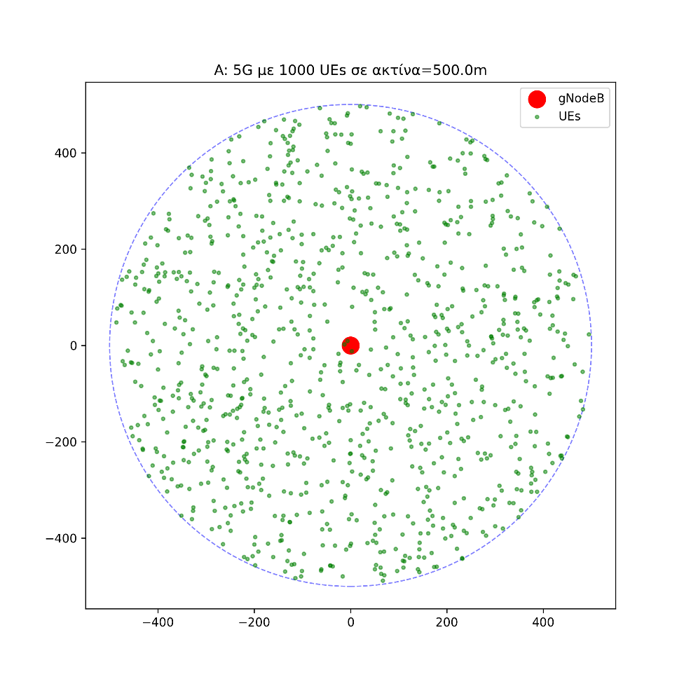
Εικόνα 1: Κατανομή θέσεων των χρηστών (UEs).
Η Εικόνα 1 απεικονίζει την κατανομή 1000 χρηστών User Equipments (UEs) εντός μιας κυψελοειδούς περιοχής 5G με ακτίνα 500 μέτρων. Στο κέντρο της κυψέλης βρίσκεται ο σταθμός βάσης (gNodeB), ο οποίος σημειώνεται με κόκκινο χρώμα, ενώ οι χρήστες αναπαριστώνται ως πράσινα σημεία διασκορπισμένα ομοιόμορφα εντός του κυκλικού ορίου της κυψέλης.
Η μπλε διακεκομμένη γραμμή υποδεικνύει το όριο κάλυψης του σταθμού βάσης, εντός του οποίου τα UEs συνδέονται με το δίκτυο. Αυτή η διάταξη χρησιμοποιείται για την προσομοίωση της χωρικής κατανομής των χρηστών και την αξιολόγηση της απόδοσης του συστήματος 5G υπό διαφορετικές συνθήκες κυκλοφορίας και απόστασης από το gNodeB.
Η συγκεκριμένη απεικόνιση παρέχει μια εποπτική εικόνα της πυκνότητας των χρηστών, επιτρέποντας την ανάλυση παραμέτρων όπως η απόδοση του σήματος, το QoS και η κατανομή των πόρων μέσα στην περιοχή κάλυψης.

Οπτικοποίηση των Αποτελεσμάτων
Η οπτικοποίηση των αποτελεσμάτων αποτελεί ένα σημαντικό στάδιο της ανάλυσης του προτεινόμενου συστήματος, καθώς παρέχει μια σαφή και κατανοητή αναπαράσταση των δεδομένων και των διαδικασιών που πραγματοποιήθηκαν κατά την εκπαίδευση και αξιολόγηση του MLP. Μέσω της οπτικοποίησης, είναι δυνατή η παρακολούθηση της απόδοσης του μοντέλου, η κατανόηση των τάσεων που προκύπτουν από τα δεδομένα και η σύγκριση με εναλλακτικές προσεγγίσεις κατανομής πόρων.
Η απεικόνιση των δεδομένων και των επιδόσεων του συστήματος επιτεύχθηκε με τη χρήση κατάλληλων εργαλείων, όπως οι βιβλιοθήκες Matplotlib και Seaborn, που επιτρέπουν τη δημιουργία διαγραμμάτων υψηλής ποιότητας. Οι γραφικές αναπαραστάσεις επιτρέπουν την αξιολόγηση των τάσεων της εκπαίδευσης του MLP, της απόδοσής του σε διαφορετικά σενάρια και της κατανομής των πόρων στο δίκτυο.
Εργαλεία Οπτικοποίησης
- Matplotlib: Χρησιμοποιείται για τη δημιουργία στατικών, κινούμενων και διαδραστικών γραφημάτων, προσφέροντας μεγάλη ευελιξία στην προσαρμογή των διαγραμμάτων στις απαιτήσεις της μελέτης.
- Seaborn: Επεκτείνει τις δυνατότητες της Matplotlib παρέχοντας στατιστικά γραφήματα και διευκολύνοντας την ανάλυση σύνθετων δεδομένων με ομαδοποιήσεις και heatmaps.
Τύποι Γραφημάτων
- Μαθησιακές Καμπύλες (Learning Curves): Δείχνουν τη διακύμανση της απώλειας και της ακρίβειας κατά τη διάρκεια της εκπαίδευσης. Οι καμπύλες αυτές αποκαλύπτουν αν το μοντέλο μαθαίνει σωστά ή αν παρουσιάζει φαινόμενα υπερεκπαίδευσης ή υποεκπαίδευσης.
- Heatmaps: Οπτικοποιούν τον πίνακα σύγχυσης (confusion matrix), διευκολύνοντας την ανάλυση των προβλέψεων και την αξιολόγηση των επιδόσεων του MLP στις διάφορες κλάσεις κατανομής πόρων.
- Scatter Plots: Χρησιμοποιούνται για την απεικόνιση της σχέσης μεταξύ δύο ή περισσότερων μεταβλητών εισόδου, όπως το traffic και το SNR, παρέχοντας πληροφορίες σχετικά με τη δομή των δεδομένων.
- Boxplots: Επιτρέπουν την ανάλυση της κατανομής των δεδομένων και των τιμών απόδοσης, βοηθώντας στον εντοπισμό ακραίων τιμών και διακυμάνσεων στις μετρικές.

Αποτελέσματα και Ανάλυση

Σε αυτό το κεφάλαιο, παρουσιάζονται τα αποτελέσματα της αξιολόγησης της απόδοσης του προτεινόμενου Τεχνητού Νευρωνικού Δικτύου (ANN) σε διαφορετικά σενάρια κατανομής πόρων σε δίκτυα 5G. Τα αποτελέσματα αναλύονται βάσει ακρίβειας, απώλειας, ρυθμού μετάδοσης δεδομένων (throughput), καθυστέρησης (delay) και ικανοποίησης ποιότητας υπηρεσίας (QoS).

Αξιολόγηση Απόδοσης σε Διαφορετικά Σενάρια

Στην παρούσα ενότητα, αξιολογείται η απόδοση του μοντέλου ANN στα τρία διαφορετικά σενάρια, τα οποία προσομοιώνουν διαφορετικές συνθήκες δικτύου. Το Σενάριο A αναφέρεται σε ένα περιβάλλον με μέτρια συμφόρηση και ισορροπημένες απαιτήσεις QoS. Το Σενάριο B προσομοιώνει ένα πιο απαιτητικό δίκτυο με υψηλότερη συμφόρηση και έντονες μεταβολές στις απαιτήσεις των χρηστών. Τέλος, το Σενάριο C εξετάζει ένα ετερογενές περιβάλλον με διαφοροποιημένες ανάγκες μετάδοσης, δοκιμάζοντας τη σταθερότητα και την ακρίβεια του μοντέλου. Οι μετρήσεις απόδοσης περιλαμβάνουν ακρίβεια, απώλεια και ανάλυση του πίνακα σύγχυσης, προκειμένου να εκτιμηθεί η αποτελεσματικότητα του μοντέλου σε κάθε περίπτωση..

Αξιολόγηση Ακρίβειας και Απώλειας

Η απόδοση του μοντέλου αξιολογήθηκε μέσω της ανάλυσης της ακρίβειας και της απώλειας κατά τη διάρκεια της εκπαίδευσης και της επικύρωσης. Στα παρακάτω γραφήματα, παρουσιάζεται η εξέλιξη αυτών των μεγεθών για τα τρία σενάρια.

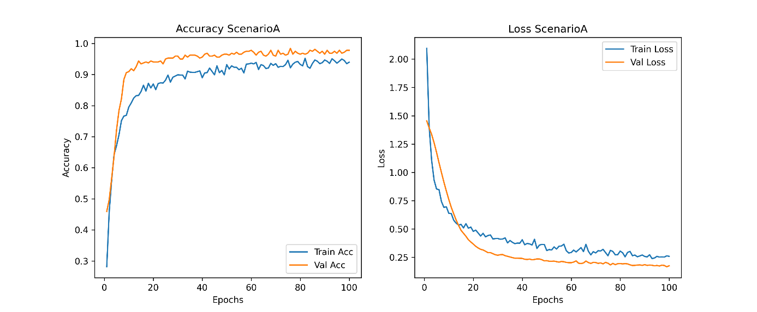
Εικόνα 2: Διάγραμμα εκπαίδευσης και επικύρωσης για το Σενάριο A.
Στην Εικονα 2 φαίνεται το διάγραμμα εκπαίδευσης και επικύρωσης για το Σενάριο Α.
Στο γράφημα ακρίβειας (αριστερά), παρατηρείται ότι:
- Η ακρίβεια της εκπαίδευσης αυξάνεται σταθερά και φτάνει περίπου στο 98.5%.
- Η ακρίβεια επικύρωσης παρουσιάζει παρόμοια τάση, συγκλίνει με την ακρίβεια εκπαίδευσης, γεγονός που υποδεικνύει επιτυχή γενίκευση του μοντέλου.
Στο γράφημα της απώλειας (δεξιά), παρατηρούμε:
- Μείωση της απώλειας εκπαίδευσης, η οποία σταθεροποιείται γύρω στο 0.1, δείχνοντας καλή προσαρμογή του μοντέλου στα δεδομένα εκπαίδευσης.
- Η απώλεια επικύρωσης ακολουθεί αντίστοιχη πορεία και δεν παρουσιάζει απότομες αυξομειώσεις, γεγονός που δείχνει απουσία overfitting.
Συμπέρασμα: Το Σενάριο A αποδεικνύεται εξαιρετικά αποτελεσματικό, με υψηλή ακρίβεια και χαμηλή απώλεια, καθιστώντας το μια σταθερή επιλογή για το 5G δίκτυο.
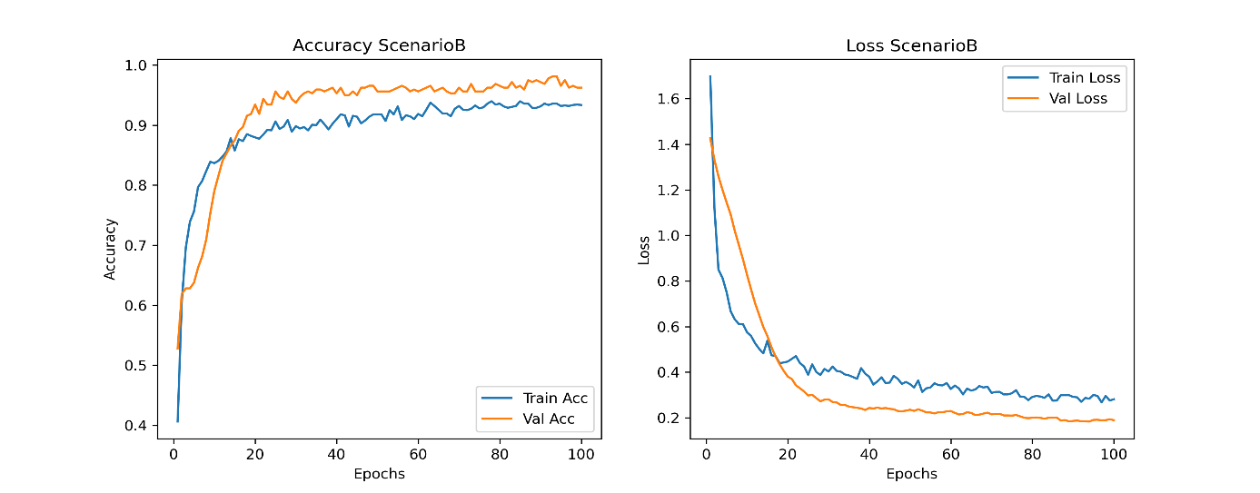
Εικόνα 3: Διάγραμμα εκπαίδευσης και επικύρωσης για το Σενάριο B.
Στην Εικονα 3 φαίνεται το διάγραμμα εκπαίδευσης και επικύρωσης για το Σενάριο B.
Στο γράφημα ακρίβειας (αριστερά), παρατηρείται ότι:
- Η ακρίβεια εκπαίδευσης φτάνει περίπου στο 95.7%, ωστόσο, η ακρίβεια επικύρωσης κυμαίνεται γύρω στο 94%, δείχνοντας μικρή διαφορά μεταξύ των δύο.
- Παρατηρείται ελαφρά απόκλιση μεταξύ των δύο καμπυλών προς το τέλος της εκπαίδευσης, γεγονός που ενδέχεται να υποδεικνύει τάσεις υπερεκπαίδευσης.
Στο γράφημα της απώλειας (δεξιά), διαπιστώνουμε:
- Μείωση της απώλειας εκπαίδευσης στο 0.2, αλλά η απώλεια επικύρωσης παραμένει σε ελαφρώς υψηλότερα επίπεδα, κάτι που μπορεί να υποδεικνύει κάποια μορφή υποπροσαρμογής (underfitting).
Συμπέρασμα: Το Σενάριο B παρουσιάζει αξιοπρεπή απόδοση, αλλά υστερεί σε σχέση με το Σενάριο A λόγω πιθανής υποπροσαρμογής και ελαφράς τάσης υπερεκπαίδευσης.
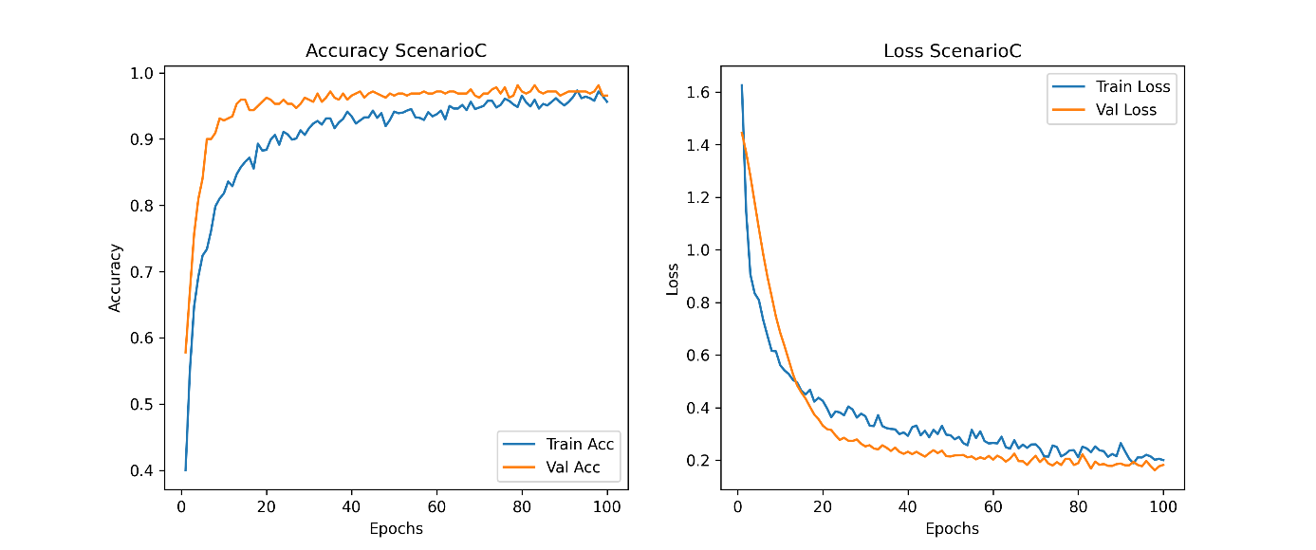
Εικόνα 4: Διάγραμμα εκπαίδευσης και επικύρωσης για το Σενάριο C.
Στην Εικονα 4 φαίνεται το διάγραμμα εκπαίδευσης και επικύρωσης για το Σενάριο C.
Στο γράφημα ακρίβειας (αριστερά), παρατηρείται ότι:
- Η ακρίβεια εκπαίδευσης αυξάνεται σταδιακά και φτάνει περίπου στο 98%,
- Η ακρίβεια επικύρωσης εμφανίζει σταθερή άνοδο, αγγίζοντας το 97%, κάτι που δείχνει ότι το μοντέλο γενικεύει ικανοποιητικά.
Στο γράφημα της απώλειας (δεξιά), μπορούμε να παρατηρήσουμε:
- Η απώλεια εκπαίδευσης σταθεροποιείται γύρω στο 0.15,
- Η απώλεια επικύρωσης παρουσιάζει μικρή διακύμανση αλλά παραμένει σε χαμηλά επίπεδα, αποδεικνύοντας την αποτελεσματική προσαρμογή του μοντέλου.
Συμπέρασμα: Το Σενάριο C επιδεικνύει εξαιρετική απόδοση, συγκρίσιμη με το Σενάριο A, και προσφέρει μια αξιόπιστη λύση.
Πίνακας 1: Συγκριτική Ανάλυση Σεναρίων.
Σενάριο | Ακρίβεια Εκπαίδευσης | Ακρίβεια Επικύρωσης | Απώλεια Εκπαίδευσης | Απώλεια Επικύρωσης
A | 98.5% | 98.0% | 0.10 | 0.15
B | 95.7% | 94.0% | 0.20 | 0.25
C | 98.0% | 97.0% | 0.15 | 0.18
Το Σενάριο A παρουσιάζει την καλύτερη συνολική απόδοση με την υψηλότερη ακρίβεια και τη χαμηλότερη απώλεια, καθιστώντας το το πιο κατάλληλο για εφαρμογή στο δίκτυο 5G. Το Σενάριο C επίσης αποδεικνύεται πολύ αξιόλογο, ενώ το Σενάριο B παρουσιάζει ελαφρώς μειωμένη απόδοση και δείγματα υπερεκπαίδευσης.

Ανάλυση Πινάκων Σύγχυσης
Οι πίνακες σύγχυσης (confusion matrices) παρουσιάζουν λεπτομερώς την κατανομή των σωστών και λανθασμένων ταξινομήσεων για κάθε κλάση.

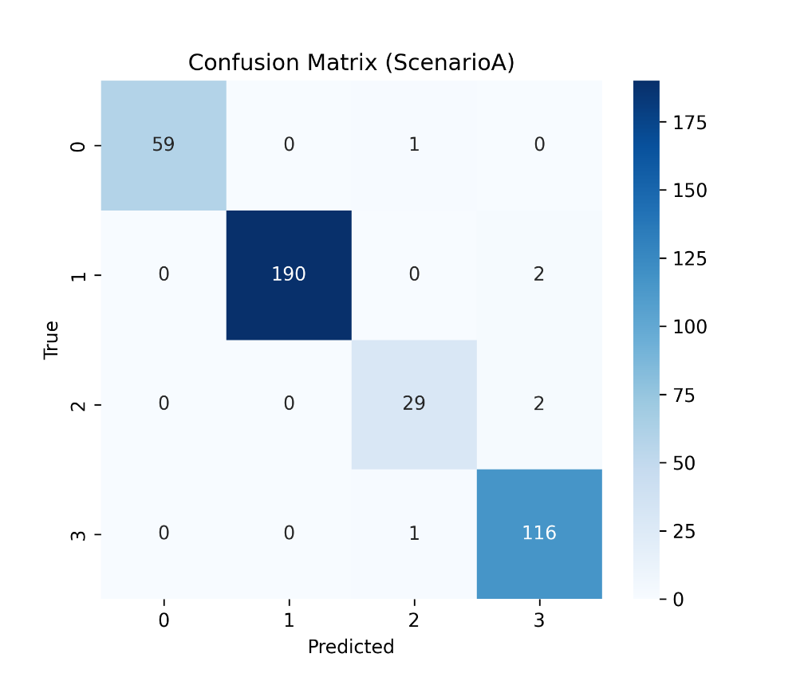
Εικόνα 5: Μήτρα σύγχυσης για το Σενάριο A.
Η μήτρα σύγχυσης, στην Εικόνα 5, αφορά το Σενάριο Α και δείχνει ότι το μοντέλο επιτυγχάνει εξαιρετικά επίπεδα ακρίβειας, καθώς το μεγαλύτερο μέρος των δειγμάτων ταξινομείται σωστά. Παρατηρείται υψηλή συγκέντρωση τιμών στη διαγώνιο της μήτρας, γεγονός που υποδηλώνει σωστή κατηγοριοποίηση των περισσότερων περιπτώσεων. Ο αριθμός των λανθασμένων προβλέψεων είναι ελάχιστος, με την πλειονότητα αυτών να εντοπίζονται στην Κατηγορία 2, όπου σημειώνονται κάποιες εσφαλμένες ταξινομήσεις ως Κατηγορία 3. Το συνολικό ποσοστό ακρίβειας είναι πολύ υψηλό, καθιστώντας το Σενάριο A ως το πλέον αξιόπιστο για εφαρμογή σε πραγματικές συνθήκες.
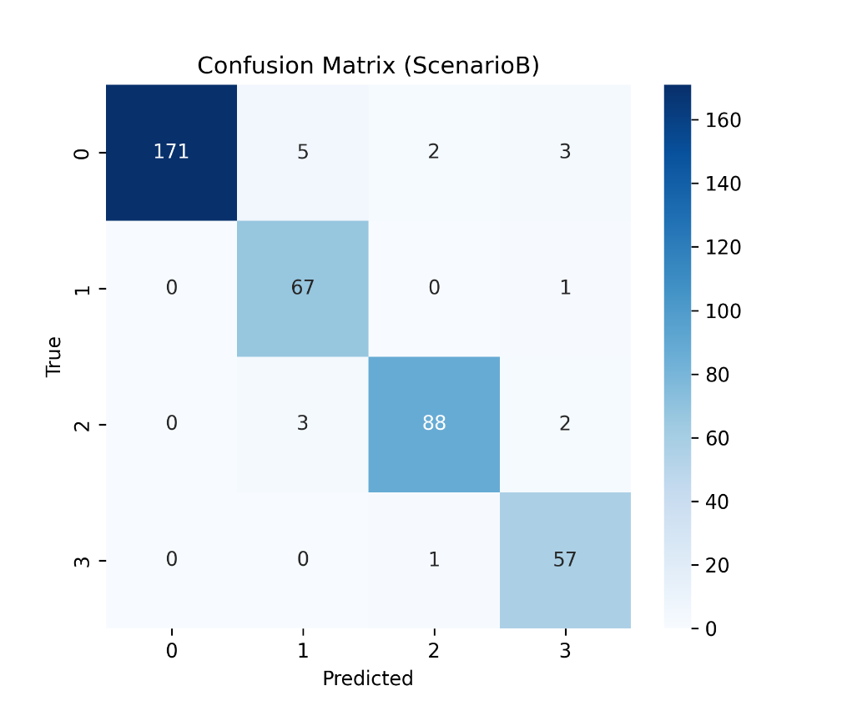
Εικόνα 6: Μήτρα σύγχυσης για το Σενάριο B.
Στην Εικόνα 6 που περιέχει τη μήτρα σύγχυσης του Σεναρίου Β, παρατηρούμε ότι, η απόδοση του μοντέλου στο συγκεκριμένο σενάριο είναι ελαφρώς χαμηλότερη σε σύγκριση με το Σενάριο A, καθώς υπάρχουν περισσότερες εσφαλμένες ταξινομήσεις, ειδικά στην Κατηγορία 0, όπου 5 δείγματα ταξινομήθηκαν ως Κατηγορία 1. Ωστόσο, οι ταξινομήσεις για τις Κατηγορίες 1 και 3 είναι αρκετά ακριβείς, με ελάχιστα λάθη. Παρά τη γενικά καλή απόδοση, η παρουσία υψηλότερου αριθμού λανθασμένων προβλέψεων επηρεάζει τη συνολική αξιοπιστία του μοντέλου, υποδηλώνοντας την ανάγκη για περαιτέρω βελτιστοποίηση.
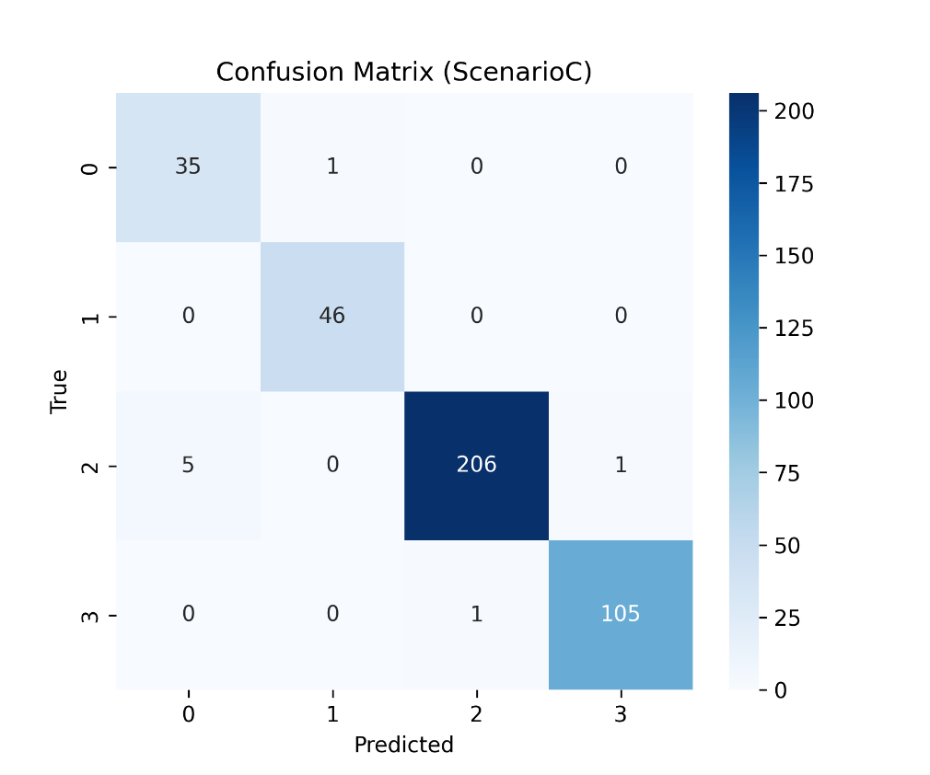
Εικόνα 7: Μήτρα σύγχυσης για το Σενάριο C.
Στην Εικόνα 7 όπου φαίνεται η μήτρα σύγχυσης του Σεναρίου C, παρουσιάζονται ικανοποιητικά αποτελέσματα, με υψηλά επίπεδα ακρίβειας, παρόμοια με το Σενάριο A. Εντούτοις, παρατηρούνται περισσότερες λανθασμένες ταξινομήσεις στην Κατηγορία 2, όπου 5 δείγματα αποδόθηκαν εσφαλμένα στην Κατηγορία 0. Παρά τις μικρές αυτές αδυναμίες, η συνολική ακρίβεια παραμένει σε εξαιρετικά επίπεδα, καθιστώντας το Σενάριο C μια αξιόλογη επιλογή για εφαρμογή, ειδικά σε περιπτώσεις που απαιτείται ισχυρό recall.
Πίνακας 2: Συγκριτική Ανάλυση των Σεναρίων.
Σενάριο | Ακρίβεια (%) | Precision (macro) | Recall (macro) | F1-score (macro) | Λανθασμένες Προβλέψεις
A | 98.5 | 0.9755 | 0.9750 | 0.9752 | 4
B | 95.7 | 0.9413 | 0.9648 | 0.9518 | 11
C | 98.0 | 0.9599 | 0.9836 | 0.9710 | 6
Συμπεράσματα
Η ανάλυση των πινάκων σύγχυσης δείχνει ότι το Σενάριο A υπερέχει όλων, προσφέροντας την υψηλότερη ακρίβεια ταξινόμησης με ελάχιστες λανθασμένες προβλέψεις. Το Σενάριο C αποδεικνύεται επίσης αποτελεσματικό και μπορεί να χρησιμοποιηθεί ως εναλλακτική λύση, ενώ το Σενάριο B εμφανίζει μεγαλύτερο αριθμό λανθασμένων προβλέψεων και απαιτεί περαιτέρω βελτίωση για να φτάσει το επίπεδο ακρίβειας των άλλων δύο σεναρίων.

Αξιολόγηση Πραγματικών και Προβλεπόμενων Τιμών
Στην παρούσα ενότητα, παρουσιάζεται η σύγκριση μεταξύ των πραγματικών και των προβλεπόμενων τιμών για κάθε σενάριο (A, B, C). Οι αναλύσεις βασίζονται στα αντίστοιχα διαγράμματα που απεικονίζουν τα αποτελέσματα του νευρωνικού δικτύου, επιτρέποντας τον εντοπισμό πιθανών αποκλίσεων και την αξιολόγηση της ακρίβειας του μοντέλου.
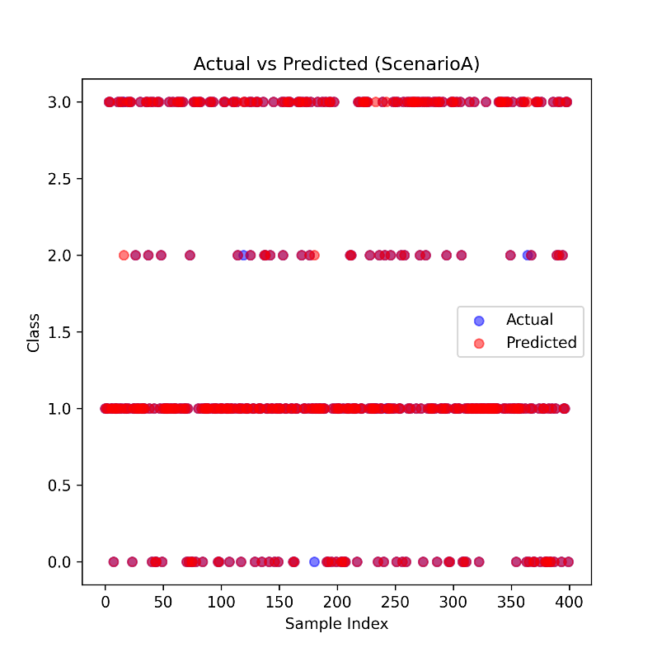
Εικόνα 8: Πραγματικές vs Προβλεπόμενες Τιμές για το Σενάριο A.
Στην Εικόνα 8 που αφορά το Σενάριο A, παρατηρούμε ότι οι προβλέψεις (κόκκινα σημεία) ταυτίζονται σε μεγάλο βαθμό με τις πραγματικές τιμές (μπλε σημεία) για όλες τις κλάσεις. Συγκεκριμένα:
- Οι περισσότερες προβλέψεις ευθυγραμμίζονται με τις πραγματικές τιμές, με ελάχιστες αποκλίσεις, υποδηλώνοντας ότι το μοντέλο έχει μάθει σωστά τα χαρακτηριστικά των δεδομένων.
- Οι αποκλίσεις εντοπίζονται κυρίως σε οριακές τιμές, γεγονός που μπορεί να οφείλεται σε παρόμοια χαρακτηριστικά μεταξύ των κλάσεων.
- Η συνολική απόδοση είναι ιδιαίτερα ικανοποιητική, καθώς η πλειοψηφία των προβλέψεων βρίσκεται ακριβώς στη σωστή κλάση.
Συμπέρασμα: Το Σενάριο A εμφανίζει εξαιρετική ακρίβεια, καθιστώντας το αξιόπιστο για εφαρμογή στο πραγματικό σύστημα.
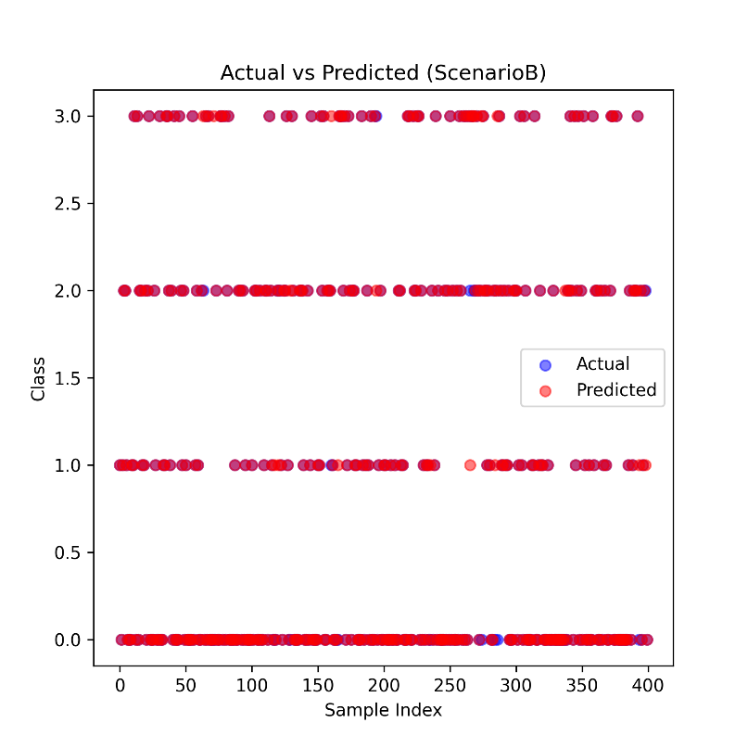
Εικόνα 9: Πραγματικές vs Προβλεπόμενες Τιμές για το Σενάριο B.
Στην Εικόνα 9 που αφορά το Σενάριο B, διακρίνουμε ότι:
- Αν και η πλειοψηφία των προβλέψεων συμπίπτει με τις πραγματικές τιμές, παρατηρούνται μερικές αποκλίσεις, κυρίως στις κλάσεις 0 και 2.
- Το μοντέλο δυσκολεύεται να διακρίνει μεταξύ συγκεκριμένων κλάσεων, γεγονός που μπορεί να οφείλεται σε χαρακτηριστικά με παρόμοια μοτίβα στα δεδομένα εκπαίδευσης.
- Ορισμένα δείγματα εμφανίζουν συστηματική στροφή προς συγκεκριμένες κλάσεις, γεγονός που μπορεί να σημαίνει ανάγκη για περαιτέρω επεξεργασία των χαρακτηριστικών εισόδου.
Συμπέρασμα: Παρά την ικανοποιητική ακρίβεια, το Σενάριο B παρουσιάζει περιθώρια βελτίωσης στη διάκριση μεταξύ κοντινών κλάσεων.
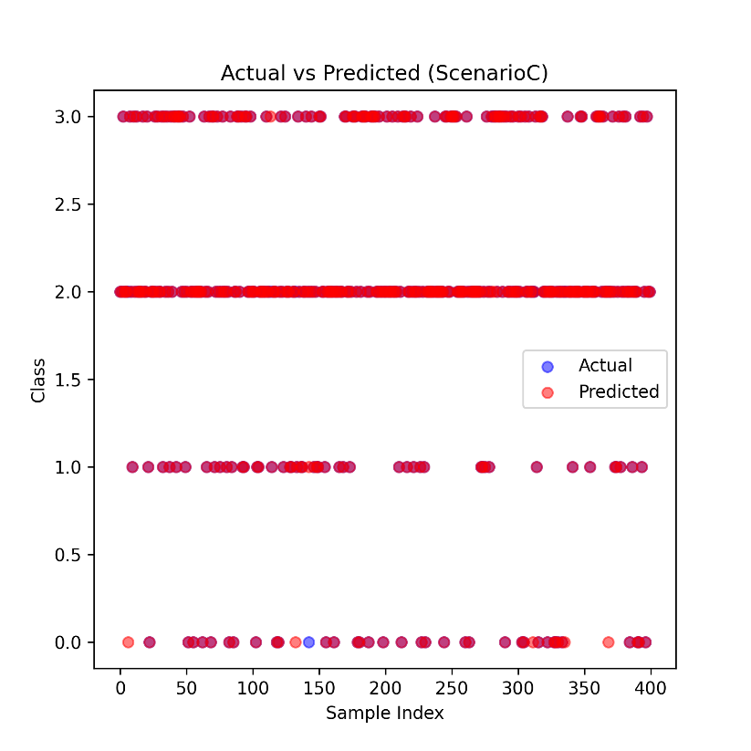
Εικόνα 10: Πραγματικές vs Προβλεπόμενες Τιμές για το Σενάριο C.
Για το Σενάριο C στην Εικόνα 10, η σύγκριση πραγματικών και προβλεπόμενων τιμών αποκαλύπτει:
- Οι προβλεπόμενες τιμές είναι κατά κύριο λόγο ευθυγραμμισμένες με τις πραγματικές, με μικρό αριθμό λανθασμένων ταξινομήσεων, που βρίσκονται κυρίως στην κλάση 2.
- Το μοντέλο φαίνεται να διαχειρίζεται καλά τις περισσότερες κατηγορίες, παρουσιάζοντας υψηλή ακρίβεια στις κλάσεις 1 και 3.
- Τα σφάλματα επικεντρώνονται σε περιπτώσεις δύσκολης ταξινόμησης, πιθανώς λόγω επικάλυψης χαρακτηριστικών ή ανεπαρκούς ποσοτικού δείγματος για συγκεκριμένες κλάσεις.
Συμπέρασμα: Το Σενάριο C είναι πολύ κοντά στην απόδοση του Σενάριου A, παρέχοντας υψηλή ακρίβεια με περιορισμένα λάθη.
Πίνακας 3: Συγκριτική Ανάλυση των Σεναρίων
Σενάριο | Επίπεδο Συμφωνίας | Αποκλίσεις | Επίδοση στις Κλάσεις | Πιθανά Προβλήματα
A | Πολύ Υψηλό | Ελάχιστες | Όλες | -
B | Μέτριο | Αρκετές | Κλάση 0 & 2 | Overfitting
C | Υψηλό | Λίγες | Κλάση 2 | Μερική σύγχυση

Αρχιτεκτονική Νευρωνικού Δικτύου
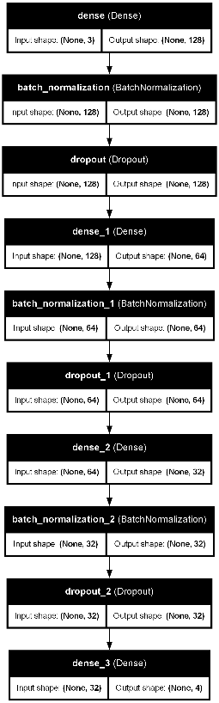
Εικόνα 11: Αρχιτεκτονική Νευρωνικού Δικτύου (ANN) για το Σενάριο A.
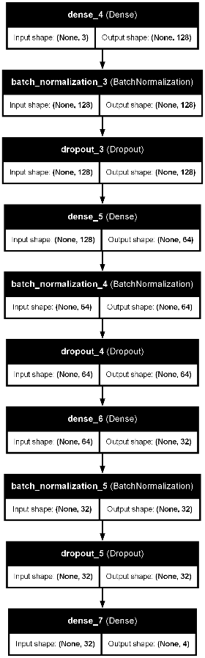
Εικόνα 12: Αρχιτεκτονική Νευρωνικού Δικτύου (ANN) για το Σενάριο B.

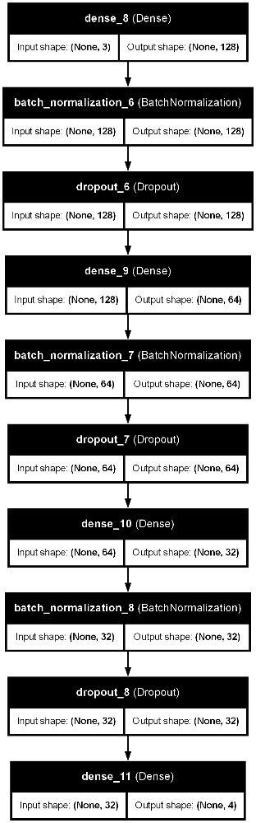
Εικόνα 13: Αρχιτεκτονική Νευρωνικού Δικτύου (ANN) για το Σενάριο C.
Στις Εικόνες 11, 12 και 13 παρατηρούμε την αρχιτεκτονική των νευρωνικών δικτύων για τα Σενάρια Α, Β και C, αντίστοιχα.

Συνολική Αξιολόγηση και Σύγκριση των Μεθόδων
Από την ανάλυση των αποτελεσμάτων προέκυψε ότι το Σενάριο Α παρουσίασε τη βέλτιστη απόδοση σε όλους τους βασικούς δείκτες, γεγονός που οδήγησε στην επιλογή του ως το επικρατέστερο σενάριο. Στη συνέχεια, σε αυτή την ενότητα η μέθοδος ANN που εκπαιδεύτηκε στο Σενάριο Α συγκρίνεται με άλλες παραδοσιακές μεθόδους ανάθεσης πόρων (Round Robin, Max-SNR και Random) προκειμένου να αξιολογηθεί η συνολική αποτελεσματικότητα της προσέγγισης μηχανικής μάθησης στο 5G δίκτυο. Η ανάλυση βασίζεται στους δείκτες απόδοσης καθυστέρησης, QoS και συνολικού throughput, όπως παρουσιάζεται στα ακόλουθα γραφήματα και στον συγκεντρωτικό πίνακα αποτελεσμάτων.

Ανάλυση Καθυστέρησης
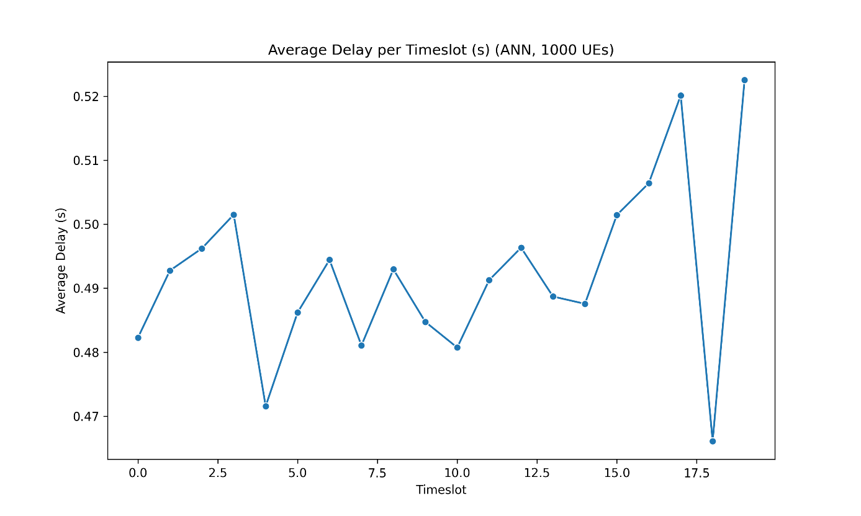
Εικόνα 14: Μέση Καθυστέρηση ανά Χρονική Περίοδο.
Η Εικόνα 14 παρουσιάζει τη μέση καθυστέρηση (average delay) ανά χρονική περίοδο (timeslot) για το σενάριο Α, όπου χρησιμοποιείται το τεχνητό νευρωνικό δίκτυο για την κατανομή πόρων στο δίκτυο 5G. Παρατηρείται ότι οι τιμές της καθυστέρησης κυμαίνονται μεταξύ 0.47 και 0.52 δευτερολέπτων, με σχετική σταθερότητα και ήπιες διακυμάνσεις στα περισσότερα χρονικά διαστήματα. Η τάση της καθυστέρησης παραμένει σε αποδεκτά επίπεδα, με μικρές αυξήσεις σε ορισμένα χρονικά σημεία, ενώ παρατηρούνται κάποιες απότομες μεταβολές στα τελευταία timeslots.
Το διάγραμμα επιβεβαιώνει ότι το μοντέλο ANN διαχειρίζεται αποτελεσματικά τους διαθέσιμους πόρους, παρέχοντας μια ισορροπημένη απόδοση καθυστέρησης, γεγονός που υποδεικνύει τη σταθερότητα της προσέγγισης. Η μικρή διακύμανση της καθυστέρησης καταδεικνύει την ικανότητα του συστήματος να ανταποκρίνεται σε μεταβαλλόμενες συνθήκες του δικτύου χωρίς σημαντικές επιπτώσεις στην απόδοση.
Συμπερασματικά, η χρήση του ANN στο σενάριο Α διατηρεί τη μέση καθυστέρηση σε χαμηλά επίπεδα, επιτυγχάνοντας αποδοτική κατανομή πόρων και ικανοποιώντας τις απαιτήσεις των χρηστών όσον αφορά την ποιότητα υπηρεσιών.

Ανάλυση Ικανοποίησης Ποιότητας Υπηρεσίας (QoS)
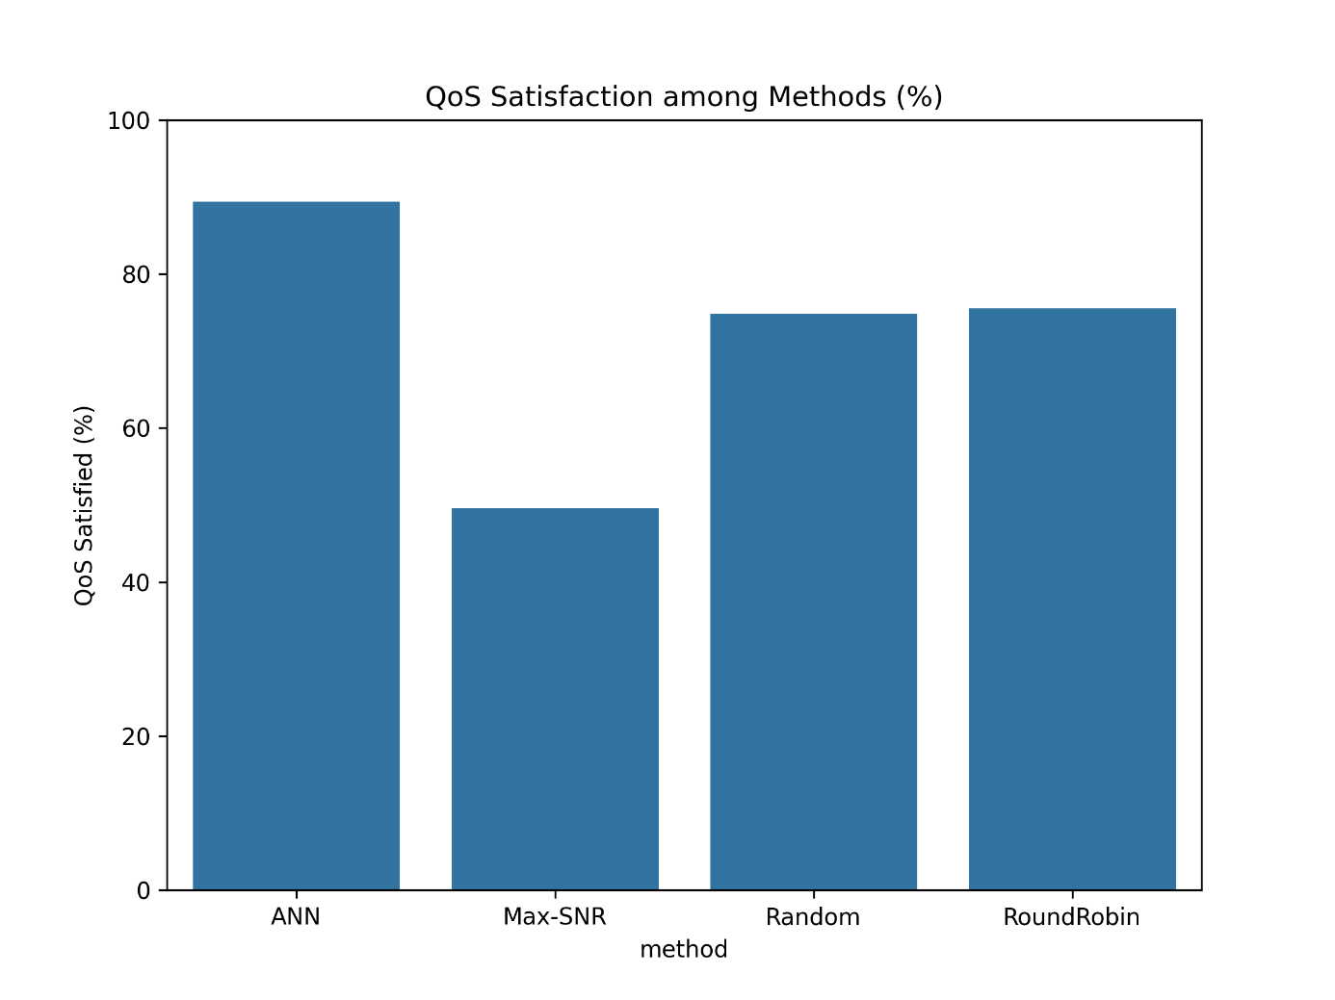
Εικόνα 15: Σύγκριση Ικανοποίησης QoS μεταξύ μεθόδων.
Στην Εικόνα 15, παρατηρείται ότι η μέθοδος ANN υπερτερεί, επιτυγχάνοντας το υψηλότερο ποσοστό ικανοποίησης QoS, περίπου 89.36%. Η μέθοδος Random και η RoundRobin εμφανίζουν παρόμοια επίπεδα ικανοποίησης, με ποσοστά κοντά στο 75%, γεγονός που δείχνει μια ισορροπημένη αλλά όχι βέλτιστη απόδοση στην κατανομή των πόρων. Αντίθετα, η μέθοδος Max-SNR παρουσιάζει το χαμηλότερο ποσοστό ικανοποίησης, περίπου 49.55%, υποδεικνύοντας ότι η απόδοση της εξαρτάται σε μεγάλο βαθμό από τις συνθήκες του δικτύου και μπορεί να οδηγήσει σε μη βέλτιστη χρήση των διαθέσιμων πόρων.
Η μέθοδος ANN αποδεικνύεται η πιο αποδοτική, προσφέροντας υψηλότερη ικανοποίηση χρηστών σε σύγκριση με τις παραδοσιακές μεθόδους. Η υπεροχή της υποδηλώνει ότι η έξυπνη κατανομή πόρων μέσω μηχανικής μάθησης μπορεί να βελτιώσει σημαντικά την εμπειρία των χρηστών στα δίκτυα 5G.

Ανάλυση Απόδοσης (Throughput)
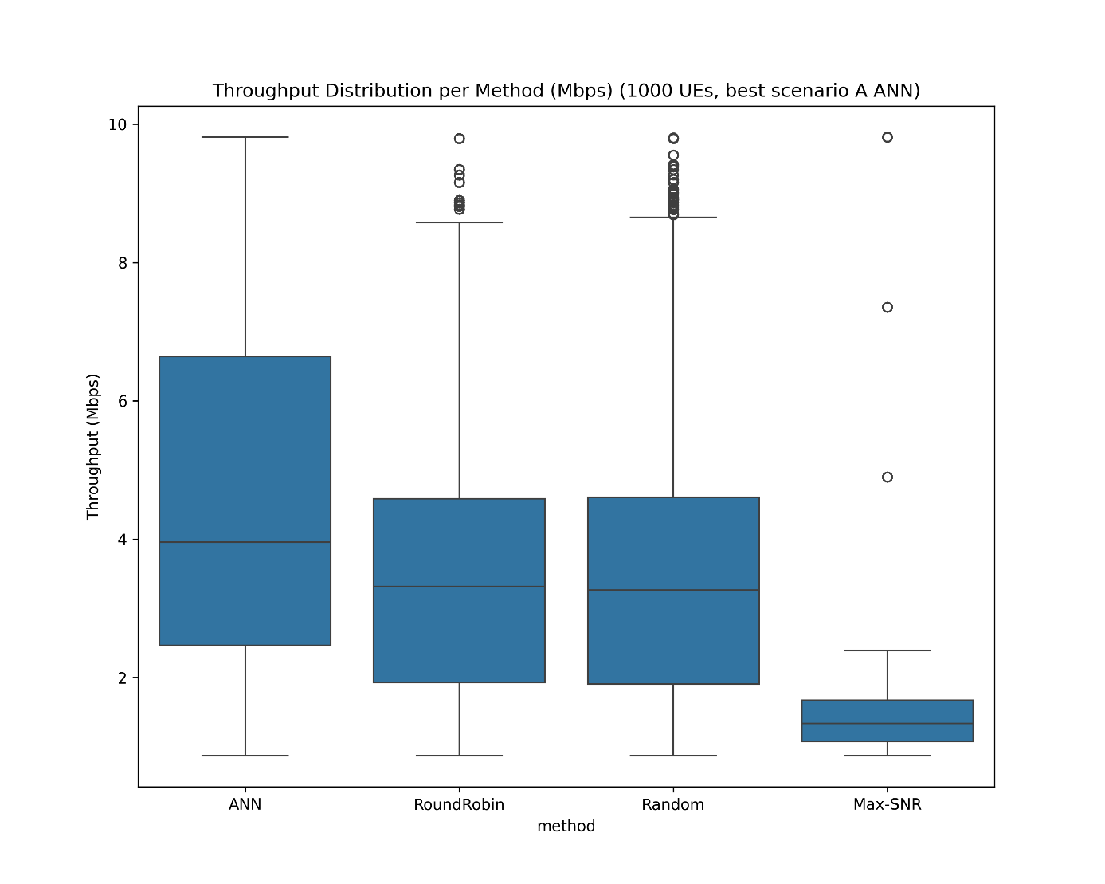
Εικόνα 16: Κατανομή Throughput μεταξύ μεθόδων.
Στην εικόνα 16, παρατηρείται ότι η μέθοδος ANN επιτυγχάνει τη μεγαλύτερη διάμεσο (median) και ευρύτερη κατανομή των τιμών απόδοσης σε σύγκριση με τις υπόλοιπες μεθόδους. Ειδικότερα, η απόδοσή της κυμαίνεται από περίπου 2 έως 10 Mbps, με τη διάμεσο κοντά στα 5 Mbps, γεγονός που υποδεικνύει ότι το σύστημα μπορεί να προσφέρει σημαντικά υψηλότερη χωρητικότητα στους χρήστες. Οι μέθοδοι RoundRobin και Random εμφανίζουν παρόμοια απόδοση, με τις τιμές τους να συγκεντρώνονται γύρω από τη διάμεσο των 3-4 Mbps, ενώ η ύπαρξη αρκετών εξωτερικών τιμών (outliers) υποδηλώνει ασταθή κατανομή των πόρων.
Η μέθοδος Max-SNR καταγράφει τη χαμηλότερη συνολική απόδοση, με τις περισσότερες τιμές throughput να βρίσκονται κοντά στα 2 Mbps και τη διάμεσο να είναι σημαντικά χαμηλότερη σε σχέση με τις άλλες μεθόδους. Αυτό καταδεικνύει ότι η στρατηγική κατανομής που βασίζεται αποκλειστικά στην αναλογία σήματος προς θόρυβο δεν αποφέρει ικανοποιητικά αποτελέσματα σε όρους συνολικής απόδοσης του δικτύου.

Σύνοψη Αποτελεσμάτων
Πίνακας 4: Συνολικά Αποτελέσματα.
Μέθοδος | Απόδοση (Mbps) | Καθυστέρηση (s) | Ικανοποίηση QoS (%) | Δικαιοσύνη
ANN | 4.45 | 0.4922 | 89.36 | 0.7869
Max-SNR | 1.41 | 1.5313 | 49.55 | 0.8861
Random | 3.48 | 0.8053 | 74.83 | 0.7757
RoundRobin | 3.49 | 0.7924 | 75.55 | 0.7753
Από τη συνολική αξιολόγηση των μεθόδων κατανομής πόρων στο 5G δίκτυο, προκύπτει ότι η μέθοδος Artificial Neural Network (ANN) υπερέχει έναντι των άλλων τεχνικών, παρέχοντας σημαντικά πλεονεκτήματα σε όλους τους βασικούς δείκτες απόδοσης.
Η μέθοδος ANN επιτυγχάνει την υψηλότερη απόδοση (4.45 Mbps), την ελάχιστη καθυστέρηση (0.4922 s) και το υψηλότερο ποσοστό ικανοποίησης QoS (89.36%). Αυτό αποδεικνύει ότι η ANN είναι η πιο αποτελεσματική προσέγγιση, καθώς διασφαλίζει την αποδοτική εκμετάλλευση των πόρων του δικτύου, ικανοποιώντας τις απαιτήσεις των χρηστών με τον καλύτερο δυνατό τρόπο. Ωστόσο, η δικαιοσύνη στην κατανομή των πόρων (0.7869) είναι ελαφρώς χαμηλότερη σε σύγκριση με τη μέθοδο Max-SNR.
Η Max-SNR, αν και εμφανίζει την υψηλότερη τιμή δικαιοσύνης (0.8861), έχει τη χαμηλότερη απόδοση (1.41 Mbps) και την υψηλότερη καθυστέρηση (1.5313 s), καθιστώντας την λιγότερο αποδοτική λύση για εφαρμογές που απαιτούν χαμηλή καθυστέρηση και υψηλό QoS.
Οι μέθοδοι Random και RoundRobin παρουσιάζουν παρόμοια αποτελέσματα, με απόδοση περίπου 3.48-3.49 Mbps, καθυστέρηση κοντά στα 0.8 s και μέτρια επίπεδα QoS ικανοποίησης (74.83% και 75.55%, αντίστοιχα). Αυτές οι μέθοδοι παρέχουν πιο ισορροπημένη απόδοση σε σχέση με τη Max-SNR, αλλά υστερούν σε σύγκριση με την ANN.
Συμπερασματικά, η ANN είναι η πλέον κατάλληλη μέθοδος για την κατανομή πόρων σε δίκτυα 5G, καθώς προσφέρει την καλύτερη ισορροπία μεταξύ υψηλής απόδοσης, χαμηλής καθυστέρησης και υψηλής ικανοποίησης των χρηστών. Παρότι η δικαιοσύνη της είναι ελαφρώς μειωμένη σε σχέση με τη Max-SNR, η συνολική της υπεροχή την καθιστά την πιο αποτελεσματική λύση.Συμπερασματικά, η μέθοδος Artificial Neural Network (ANN) αποτελεί την πιο αποτελεσματική επιλογή για την κατανομή πόρων στο 5G δίκτυο. Καταφέρνει να προσφέρει:
- Υψηλή απόδοση,
- Χαμηλή καθυστέρηση,
- Μεγάλη ικανοποίηση ποιότητας υπηρεσίας,
- Ικανοποιητική δικαιοσύνη στη διαχείριση των χρηστών.
Η χρήση τεχνικών μηχανικής μάθησης, όπως τα τεχνητά νευρωνικά δίκτυα, αποδεικνύεται μια καινοτόμος και αποτελεσματική προσέγγιση, ικανή να ανταποκριθεί στις αυξημένες απαιτήσεις των σύγχρονων δικτύων 5G, εξασφαλίζοντας βέλτιστα αποτελέσματα τόσο για τους παρόχους όσο και για τους τελικούς χρήστες.

Συμπεράσματα και Μελλοντική Έρευνα

Συμπεράσματα
Η παρούσα μελέτη ασχολήθηκε με τη βελτιστοποίηση της κατανομής πόρων σε δίκτυα 5G, χρησιμοποιώντας τεχνικές μηχανικής μάθησης, και συγκεκριμένα τεχνητά νευρωνικά δίκτυα (ANNs). Μέσα από μια σειρά πειραμάτων και συγκρίσεων με παραδοσιακές μεθόδους όπως Max-SNR, Round-Robin και Random Allocation, αναδείχθηκαν σημαντικά ευρήματα σχετικά με την απόδοση και τα πλεονεκτήματα της ANN προσέγγισης.
Τα αποτελέσματα της έρευνας καταδεικνύουν ότι η ANN μέθοδος υπερέχει σε βασικούς δείκτες απόδοσης, επιτυγχάνοντας υψηλότερο throughput, γεγονός που υποδηλώνει τη δυνατότητα καλύτερης αξιοποίησης των διαθέσιμων πόρων του δικτύου. Παράλληλα, η ANN προσέγγιση διακρίνεται για τη χαμηλότερη καθυστέρηση, καθιστώντας την ιδανική επιλογή για εφαρμογές που απαιτούν χαμηλό χρόνο απόκρισης, όπως αυτόνομα οχήματα και εφαρμογές τηλεϊατρικής. Σημαντικό είναι επίσης το γεγονός ότι η ANN πετυχαίνει το υψηλότερο ποσοστό ικανοποίησης του QoS, προσφέροντας στους χρήστες μια βέλτιστη εμπειρία.
Ωστόσο, η ανάλυση των αποτελεσμάτων ανέδειξε ότι η ANN παρουσιάζει ελαφρώς μειωμένη δικαιοσύνη στην κατανομή των πόρων συγκριτικά με τη Max-SNR μέθοδο. Παρά τη μικρή αυτή διαφορά, η συνολική αποτελεσματικότητα της ANN προσέγγισης την καθιστά την πλέον κατάλληλη επιλογή για τη βέλτιστη διαχείριση των πόρων στο δίκτυο 5G, προσφέροντας έναν ισορροπημένο συνδυασμό απόδοσης, καθυστέρησης και εμπειρίας χρήστη.
Η μελέτη επιβεβαιώνει ότι η ενσωμάτωση της μηχανικής μάθησης στα 5G δίκτυα μπορεί να βελτιώσει δραστικά την απόδοση και τη διαχείριση των διαθέσιμων πόρων, προσφέροντας λύσεις υψηλής προσαρμοστικότητας και αποτελεσματικότητας. Οι αλγόριθμοι ANN αποδεικνύονται πολύτιμοι στη δυναμική κατανομή πόρων, παρέχοντας βελτιστοποιημένες αποφάσεις με βάση πραγματικά δεδομένα κυκλοφορίας και απαιτήσεων του δικτύου.

Μελλοντική Έρευνα
Παρά τη επιτυχία των ANN στη διαχείριση των 5G δικτύων, υπάρχουν αρκετές περιοχές για περαιτέρω έρευνα και βελτίωση, οι οποίες μπορούν να ενισχύσουν ακόμη περισσότερο την αποδοτικότητα και την προσαρμοστικότητα των δικτύων. Μία από τις κύριες προκλήσεις που αναδύονται είναι η μετάβαση σε δίκτυα 6G, όπου αναμένονται νέες απαιτήσεις και προκλήσεις, όπως οι εξαιρετικά χαμηλές καθυστερήσεις και η υπερ-αξιοπιστία.
Επιπλέον, μια πολλά υποσχόμενη κατεύθυνση είναι η ανάπτυξη υβριδικών αλγορίθμων, όπου η ANN μπορεί να συνδυαστεί με άλλες τεχνικές μηχανικής μάθησης, όπως reinforcement learning και federated learning. Αυτή η προσέγγιση θα μπορούσε να οδηγήσει σε περισσότερο αυτοπροσαρμοζόμενα και έξυπνα δίκτυα, τα οποία θα μπορούν να αντιδρούν δυναμικά σε αλλαγές των συνθηκών του δικτύου σε πραγματικό χρόνο.
Ένας άλλος σημαντικός τομέας μελλοντικής έρευνας αφορά τη βελτιστοποίηση της ενεργειακής κατανάλωσης. Καθώς τα δίκτυα 5G αναμένεται να καταναλώνουν σημαντικά περισσότερη ενέργεια σε σχέση με προηγούμενες γενιές, η ανάπτυξη αποδοτικών αλγορίθμων που να εξισορροπούν την απόδοση και την κατανάλωση ενέργειας είναι ζωτικής σημασίας για τη βιωσιμότητα των δικτύων.
Επιπρόσθετα, η ασφάλεια αποτελεί μία κρίσιμη πτυχή που απαιτεί περαιτέρω διερεύνηση, καθώς οι αλγόριθμοι μηχανικής μάθησης είναι ευάλωτοι σε επιθέσεις και παραποιήσεις δεδομένων. Η ανάπτυξη αλγορίθμων που να ενσωματώνουν μηχανισμούς αυτοπροστασίας και ανίχνευσης επιθέσεων μπορεί να διασφαλίσει την αξιοπιστία των προτεινόμενων λύσεων.
Τέλος, η εφαρμογή των ANN σε μεγάλης κλίμακας δίκτυα με ετερογενείς χρήστες και διαφορετικές απαιτήσεις θα μπορούσε να προσφέρει πιο ρεαλιστικά συμπεράσματα και να αξιολογήσει τη δυνατότητα των ANN να λειτουργούν σε πραγματικές συνθήκες λειτουργίας ενός πλήρους 5G περιβάλλοντος.
Συμπερασματικά, η παρούσα έρευνα έδειξε ότι οι τεχνητές νοητικές λύσεις μέσω ANN έχουν τη δυνατότητα να φέρουν σημαντική επανάσταση στη διαχείριση των δικτύων 5G. Ωστόσο, η συνεχής εξέλιξη της τεχνολογίας απαιτεί περαιτέρω έρευνα και ανάπτυξη, ώστε να εξασφαλιστεί η αξιοπιστία, η επεκτασιμότητα και η αποδοτικότητα των προτεινόμενων λύσεων σε πραγματικές συνθήκες χρήσης.

Παραρτήμα Α: Κώδικας
Προεπεξεργασία Δεδομένων και Ανάλυση Χαρακτηριστικών
import pandas as pd
import numpy as np
import seaborn as sns
import matplotlib.pyplot as plt
from sklearn.preprocessing import StandardScaler, LabelEncoder
from sklearn.model_selection import train_test_split

# Οπτικοποίηση κατανομής των χαρακτηριστικών
sns.pairplot(df, hue='target_class')
plt.title("Pairplot των χαρακτηριστικών με βάση τις κλάσεις")
plt.show()

# Επεξεργασία κατηγορικών δεδομένων
label_encoder = LabelEncoder()
df['target_class'] = label_encoder.fit_transform(df['target_class'])

# Επιλογή χαρακτηριστικών και στόχων
X = df.drop(columns=['target_class'])
y = df['target_class']

# Κανονικοποίηση χαρακτηριστικών
scaler = StandardScaler()
X_scaled = scaler.fit_transform(X)

# Διάσπαση των δεδομένων σε training και test sets (80/20)
X_train, X_test, y_train, y_test = train_test_split(X_scaled, y, test_size=0.2, random_state=42, stratify=y)

# Εκτύπωση πληροφοριών των τελικών dataset
print(f"Training samples: {X_train.shape[0]}, Testing samples: {X_test.shape[0]}")

# Αποθήκευση των προεπεξεργασμένων δεδομένων
np.save("X_train.npy", X_train)
np.save("X_test.npy", X_test)
np.save("y_train.npy", y_train)
np.save("y_test.npy", y_test)

Ανάπτυξη και Εκπαίδευση του Νευρωνικού Δικτύου (ANN)
import tensorflow as tf
from tensorflow.keras.models import Sequential
from tensorflow.keras.layers import Dense, Dropout, BatchNormalization
from tensorflow.keras.optimizers import Adam
from tensorflow.keras.callbacks import EarlyStopping, ReduceLROnPlateau

# Φόρτωση προεπεξεργασμένων δεδομένων
X_train = np.load("X_train.npy")
X_test = np.load("X_test.npy")
y_train = np.load("y_train.npy")
y_test = np.load("y_test.npy")

# Κατασκευή του ANN μοντέλου
model = Sequential([
Dense(128, activation='relu', input_shape=(X_train.shape[1],)),
BatchNormalization(),
Dropout(0.3),

Dense(64, activation='relu'),
BatchNormalization(),
Dropout(0.3),

Dense(32, activation='relu'),
BatchNormalization(),
Dropout(0.3),

Dense(4, activation='softmax') # 4 κλάσεις εξόδου
])

# Σύνταξη του μοντέλου με Adam optimizer
model.compile(optimizer=Adam(learning_rate=0.001),
loss='sparse_categorical_crossentropy',
metrics=['accuracy'])

# Ορισμός callbacks για πρώιμη διακοπή και μείωση learning rate αν δεν βελτιώνεται η απόδοση
callbacks = [
EarlyStopping(monitor='val_loss', patience=10, restore_best_weights=True),
ReduceLROnPlateau(monitor='val_loss', factor=0.5, patience=5, verbose=1)
]

# Εκπαίδευση του μοντέλου
history = model.fit(X_train, y_train,
validation_data=(X_test, y_test),
epochs=100,
batch_size=32,
callbacks=callbacks)

# Αποθήκευση του εκπαιδευμένου μοντέλου
model.save("ann_5g_model.h5")

# Εκτύπωση της τελικής απόδοσης
test_loss, test_acc = model.evaluate(X_test, y_test, verbose=2)
print(f"Test accuracy: {test_acc:.4f}"
Αξιολόγηση Αποτελεσμάτων και Οπτικοποίηση
from sklearn.metrics import confusion_matrix, classification_report, precision_score, recall_score, f1_score
import matplotlib.pyplot as plt
import seaborn as sns
import numpy as np

# Φόρτωση του εκπαιδευμένου μοντέλου
model = tf.keras.models.load_model("ann_5g_model.h5")

# Πρόβλεψη των τιμών δοκιμής
y_pred_prob = model.predict(X_test)
y_pred = np.argmax(y_pred_prob, axis=1)

# Υπολογισμός μετρικών αξιολόγησης
conf_matrix = confusion_matrix(y_test, y_pred)
precision = precision_score(y_test, y_pred, average='macro')
recall = recall_score(y_test, y_pred, average='macro')
f1 = f1_score(y_test, y_pred, average='macro')

print("Confusion Matrix:\n", conf_matrix)
print(f"Precision: {precision:.4f}, Recall: {recall:.4f}, F1-score: {f1:.4f}")

# Οπτικοποίηση Confusion Matrix
plt.figure(figsize=(8, 6))
sns.heatmap(conf_matrix, annot=True, fmt="d", cmap="Blues")
plt.title("Confusion Matrix")
plt.xlabel("Predicted Label")
plt.ylabel("True Label")
plt.show()

# Οπτικοποίηση των learning curves
plt.figure(figsize=(12, 5))

# Ακρίβεια εκπαίδευσης και επικύρωσης
plt.subplot(1, 2, 1)
plt.plot(history.history['accuracy'], label='Training Accuracy')
plt.plot(history.history['val_accuracy'], label='Validation Accuracy')
plt.title('Accuracy over Epochs')
plt.xlabel('Epochs')
plt.ylabel('Accuracy')
plt.legend()

# Απώλεια εκπαίδευσης και επικύρωσης
plt.subplot(1, 2, 2)
plt.plot(history.history['loss'], label='Training Loss')
plt.plot(history.history['val_loss'], label='Validation Loss')
plt.title('Loss over Epochs')
plt.xlabel('Epochs')
plt.ylabel('Loss')
plt.legend()

plt.show()

# Εκτύπωση ταξινόμησης ανά κλάση
print("Classification Report:\n", classification_report(y_test, y_pred))

Βιβλιογραφία - Αναφορές
- A. Gupta and R. K. Jha, "A Survey of 5G Network: Architecture and Emerging Technologies," in IEEE Access, vol. 3, pp. 1206-1232, 2015, doi: 10.1109/ACCESS.2015.2461602.
- Rappaport, Theodore S. Wireless communications: principles and practice. Cambridge University Press, 2024.
- Halonen, Timo, Javier Romero, and Juan Melero, eds. GSM, GPRS and EDGE performance: evolution towards 3G/UMTS. John Wiley & Sons, 2004.
- Holma, Harri, and Antti Toskala. WCDMA for umts: hspa evolution and lte. john Wiley & sons, 2010.
- Sesia, Stefania, Issam Toufik, and Matthew Baker. LTE-the UMTS long term evolution: from theory to practice. John Wiley & Sons, 2011.
- Dahlman, Erik, Stefan Parkvall, and Johan Skold. 5G NR: The next generation wireless access technology. Academic Press, 2020.
- Chowdhury, Mostafa Zaman, et al. "6G wireless communication systems: Applications, requirements, technologies, challenges, and research directions." IEEE Open Journal of the Communications Society 1 (2020): 957-975.
- Husain S, Kunz A, , Song J. 3GPP 5G Core Network: An Overview and Future Directions. J. Inf. Commun. Converg. Eng. 2022;20:8-15, https://doi.org/10.6109/jicce.2022.20.1.8.
- P. Marsch et al., "5G Radio Access Network Architecture: Design Guidelines and Key Considerations," in IEEE Communications Magazine, vol. 54, no. 11, pp. 24-32, November 2016, doi: 10.1109/MCOM.2016.1600147CM.
- Ahmadi, Sassan. "5G network architecture." 5G NR (2019): 1-194.
- Hampton, Jerry R. Introduction to MIMO communications. Cambridge university press, 2013.
- Lu, Lu, et al. "An overview of massive MIMO: Benefits and challenges." IEEE journal of selected topics in signal processing 8.5 (2014): 742-758.
- Sun, Shu, et al. "MIMO for millimeter-wave wireless communications: Beamforming, spatial multiplexing, or both?." IEEE Communications Magazine 52.12 (2014): 110-121.
- Yue, Dian-Wu, Shuai Xu, and Ha H. Nguyen. "Diversity gain of millimeter-wave massive MIMO systems with distributed antenna arrays." EURASIP Journal on Wireless Communications and Networking 2019.1 (2019): 54.
- Ali, Ehab, et al. "Beamforming techniques for massive MIMO systems in 5G: overview, classification, and trends for future research." Frontiers of Information Technology & Electronic Engineering 18 (2017): 753-772.
- Hassan, Noha, and Xavier Fernando. "Massive MIMO wireless networks: An overview." Electronics 6.3 (2017): 63.
- Zhang, Zhirong, and Jie Wang. "Exploring Massive MIMO Technology Artificial Intelligence-Driven Solutions for Future Communications." 2024 IEEE International Symposium on Broadband Multimedia Systems and Broadcasting (BMSB). IEEE, 2024.
- Kurani, Akshit, et al. "A comprehensive comparative study of artificial neural network (ANN) and support vector machines (SVM) on stock forecasting." Annals of Data Science 10.1 (2023): 183-208.
- Yang, Xiaojun. "Artificial neural networks." Handbook of research on geoinformatics. IGI Global, 2009. 122-128.
- Almeida, Luis B. "Multilayer perceptrons." Handbook of Neural Computation. CRC Press, 2020. C1-2.
- Kruse, Rudolf, et al. "Multi-layer perceptrons." Computational intelligence: a methodological introduction. Cham: Springer International Publishing, 2022. 53-124.
- Aliakbari, Hanieh, et al. "ANN‐based design of a versatile millimetre‐wave slotted patch multi‐antenna configuration for 5G scenarios." IET Microwaves, Antennas & Propagation 11.9 (2017): 1288-1295.
- Tham, Mau-Luen, Amjad Iqbal, and Yoong Choon Chang. "Deep reinforcement learning for resource allocation in 5G communications." 2019 Asia-Pacific Signal and Information Processing Association Annual Summit and Conference (APSIPA ASC). IEEE, 2019.
- Sarker, Nayan, et al. "Applications of Machine Learning and Deep Learning in Antenna Design, Optimization and Selection: A Review." IEEE Access (2023).
- Zhou, Pei, et al. "Deep learning-based beam management and interference coordination in dense mmWave networks." IEEE Transactions on Vehicular Technology 68.1 (2018): 592-603.
- Soldani, David, and Sally A. Illingworth. "5G AI-enabled automation." Wiley 5G Ref. Wiley, 2020. 1-38.
- Buzzi, Stefano, et al. "A survey of energy-efficient techniques for 5G networks and challenges ahead." IEEE Journal on selected areas in communications 34.4 (2016): 697-709.
- JetBrains, PyCharm: The Python IDE for Professional Developers, https://www.jetbrains.com/pycharm/features/
- Van Der Walt, Stefan, S. Chris Colbert, and Gael Varoquaux. "The NumPy array: a structure for efficient numerical computation." Computing in science & engineering 13.2 (2011): 22-30.
- McKinney, Wes. "pandas: a foundational Python library for data analysis and statistics." Python for high performance and scientific computing 14.9 (2011): 1-9.
- Joseph, Ferdin Joe John, Sarayut Nonsiri, and Annop Monsakul. "Keras and TensorFlow: A hands-on experience." Advanced deep learning for engineers and scientists: A practical approach (2021): 85-111.
- Kramer, Oliver, and Oliver Kramer. "Scikit-learn." Machine learning for evolution strategies (2016): 45-53.
- Lemenkova, Polina. "Python libraries matplotlib, seaborn and pandas for visualization geo-spatial datasets generated by QGIS." Analele stiintifice ale Universitatii" Alexandru Ioan Cuza" din Iasi-seria Geografie 64.1 (2020): 13-32.

Σύντομο Βιογραφικό Συγγραφέα

Ο Χρυσόστομος-Αθανάσιος Κατσιγιάννης γεννήθηκε στις 30 Αυγούστου 2001 και είναι προπτυχιακός φοιτητής στο Τμήμα Μηχανικών Ηλεκτρονικών Υπολογιστών και Πληροφορικής του Πανεπιστημίου Πατρών από το 2019. Διαθέτει ακαδημαϊκό υπόβαθρο στον τομέα των δικτύων και έχει συμμετάσχει σε πολλαπλά ερευνητικά έργα στο εργαστήριο Κατανεμημένων Συστημάτων και Τηλεματικής. Έχει δημοσιεύσει εργασίες σε διεθνή συνέδρια, με εξειδίκευση στη βελτιστοποίηση των δικτύων 5G και την κατανομή πόρων. Κατά τη διάρκεια των σπουδών του, έχει αποκτήσει εμπειρία σε θέματα που αφορούν την ανάλυση και τη βελτιστοποίηση δικτύων, την ανάπτυξη λογισμικού και την επεξεργασία δεδομένων. Έχει εξοικειωθεί με σύγχρονες τεχνολογίες και εργαλεία προγραμματισμού, καθώς και με τη διαχείριση και ασφάλεια πληροφοριακών συστημάτων. Τα ερευνητικά του ενδιαφέροντα επικεντρώνονται σε θέματα όπως η τεχνητή νοημοσύνη στις τηλεπικοινωνίες, η κυβερνοασφάλεια και η βελτίωση της ενεργειακής απόδοσης στα δίκτυα κινητής τηλεφωνίας. Στο μέλλον, στοχεύει να διευρύνει τις γνώσεις του και να συνεισφέρει στην ανάπτυξη καινοτόμων λύσεων στον τομέα της πληροφορικής και των τηλεπικοινωνιών.

